UNIVERSIDAD NACIONAL DE CAJAMARCA
FACULTAD DE INGENIERÍA
Escuela Académico Profesional de Ingeniería Geológica

TESIS

ANÁLISIS Y RELACIÓN GEOQUÍMICO AMBIENTAL DE LOS ELEMENTOS PESADOS (As, Ba, Cd, Hg y Pb), EN LA MICROCUENCA JANGAS - HUARÁZ

Para Optar el Título Profesional de:
INGENIERO GEÓLOGO

Presentada por:
Bach. JOSUÉ DENNIS VARGAS GUEVARA

Asesor:

Ing. VÍCTOR AUSBERTO ARAPA VILCA

Cajamarca-Perú
-2018-

DEDICATORIA

A Dios, por prestarme la vida, darme salud y permitirme lograr mis objetivos. A mis padres, Aladino y Felícitas (Albina), por darme la vida, por creer en mí, por todos los sacrificios y trabajos que han pasado para darme una buena educación, por inculcarme sus valores, por darme una carrera para mi futuro, pero más que todo, por su inmenso amor. A mis hermanos, por su apoyo incondicional, confianza, respeto y gran aprecio; Marinho, Ljubicka y Johann, los quiero mucho. A mi esposa e hijos, Flor, Brandon y Joshua, son mi razón para seguir adelante, les amo.

Con todo mi cariño esta Tesis se la dedico a ustedes.

AGRADECIMIENTOS

A la Universidad Nacional de Cajamarca por hacer realidad el anhelado sueño de ser un profesional y a los buenos docentes que me transmitieron sus diversos conocimientos, y supieron encaminarme por el camino correcto para lograr mis metas.
Al Instituto Geológico Minero y Metalúrgico, por brindarme la oportunidad de cimentar mis conocimientos y desenvolverme como profesional.
A mi asesor, Ing. Víctor Arapa, quien con sus conocimientos y su motivación han sido fundamentales para mi formación como investigador.
A mis familiares y amigos que me ayudaron a mejorar social y profesionalmente.

Para todos ellos: Muchas gracias y que Dios los bendiga.

CONTENIDO

Pág. DEDICATORIA i
AGRADECIMIENTO ii
CONTENIDO iii
ÍNDICE DE CUADROS vii
ÍNDICE DE FIGURAS viii
ÍNDICE DE MAPAS xi
RESUMEN xii
ABSTRACT xiii
CAPÍTULO I : INTRODUCCIÓN 1
CAPÍTULO II : MARCO TEÓRICO 4
  - Antecedentes teóricos de la Investigación 4
  - Bases teóricas 5
    - Elementos pesados objeto de nuestro análisis 6
      - Arsénico 6
      - Bario 7
      - Cadmio 8
      - Mercurio 9
2.2.1.2 Plomo 10
    - Geoquímica de Sedimentos Fluviales 10
    - Contaminación de sedimentos por elementos pesados 11
    - Importancia de la granulometría de los sedimentos 12
    - Vías de entrada y origen de los elementos pesados en los sistemas acuáticos 13
      - Origen natural 14

Pág. 2.2.5.2. Origen antropogénico 14
    - Influencia en la movilidad y la dispersión de los elementos 15
      - Parámetros fisicoquímicos 15
      - Dispersión geoquímica 16
2.3 Definición de términos básicos 16
CAPÍTULO III: MATERIALES Y MÉTODOS 19
  - Ubicación de la investigación 19
    - Geográfica 19
    - Política 19
    - Accesibilidad 19
  - Procedimientos 20
    - Metodología 20
      - Etapa preliminar de gabinete 20
      - Etapa de campo 23
      - Etapa preliminar de laboratorio 27
    - Definición de variables 27
    - Técnicas 28
    - Instrumentos y equipos 29
      - Gabinete 29
      - Campo 30
      - Laboratorio 30
    - Geología 31
      - Mesozoico 31
        - Grupo Goyllarisquizga 31
      - Cenozoico 35
        - Centro Volcánico Huarancayoc 36

Pág. 3.3.1.2.2 Centro Volcánico Huinoc-Alto Ruri 39
      - Depósitos Cuaternarios 41
3.3.1.4. Rocas ígneas 42
    - Geología estructural 42
    - Geomorfología 44
      - Montañas 44
      - Piedemontes 45
      - Planicies y depresiones 46
    - Metalogenia 48
      - XX: Franja de pórfidos de Cu-Mo (Au), skarns de Pb-Zn-Cu (Ag) y depósitos polimetálicos relacionados con intrusiones del Mioceno 48
      - XXI: Franja de epitermales de Au-Ag del Mioceno hospedados en rocas volcánicas cenozoicas
.................................................................................................................................................. 49
Mina Pierina 51
  - Tratamiento y análisis de datos y presentación de resultados 55
    - Información geológica 55
    - Información hidrográfica 55
    - Información Metalogenética 55
    - Información geoquímica 55
3.4.1 Aseguramiento y control de calidad 55
CAPÍTULO IV: ANÁLISIS Y DISCUSIÓN DE RESULTADOS 58
4.1. Parámetros fisicoquímicos del agua 58
4.1.1 Parámetros fisicoquímicos en la microcuenca Jangas 58
pH 59
Conductividad Eléctrica (CE) 62
Sólidos Totales Disueltos (TDS) 64

Pág. 4.2. Geoquímica 66
    - Calidad química de sedimentos 66
      - Arsénico en sedimentos 68
      - Bario en sedimentos 88
      - Cadmio en sedimentos 91
      - Mercurio en sedimentos 94
      - Plomo en sedimentos 97
4.3 Contrastación de la hipótesis 102
CAPÍTULO V: CONCLUSIONES Y RECOMENDACIONES 103
  - Conclusiones 103
  - Recomendaciones 104
REFERENCIAS BIBLIOGRÁFICAS 105
ANEXOS 109

ÍNDICE DE CUADROS

Pág.

Cuadro 2.1: ECA para suelo 6

Cuadro 3.1: Operacionalización de variables 27

Cuadro 3.2: Equipos y materiales de campo 30

Cuadro 3.3: Muestras de control 56

Cuadro 4.1: Parámetros fisicoquímicos en la microcuenca Jangas 58

Cuadro 4.2: Estándares de Calidad Ambiental para Suelo 66

Cuadro 4.3: Concentración de arsénico en las estaciones de muestreo 68

Cuadro 4.4: Concentración de bario en las estaciones de muestreo 88

Cuadro 4.5: Concentración de cadmio en las estaciones de muestreo 91

Cuadro 4.6: Concentración de mercurio en las estaciones de muestreo 94

Cuadro 4.7: Concentración de plomo en las estaciones de muestreo 97

ÍNDICE DE FIGURAS

Pág.
Figura 2.1: Ciclo biogeoquímico general de los metales pesados 14
Figura 3.1: Ubicación y accesibilidad 21
Figura 3.2: Estaciones de muestreo en ríos y quebradas 22
Figura 3.3: Trampa hidrológica en el cauce de la quebrada, lugar donde se depositan los sedimentos 23
Figura 3.4: Tamizado para obtener el material fino 25
Figura 3.5: El sedimento es llevado en una bolsa microporosa previamente codificada 26
Figura 3.6: Afloramiento de areniscas cuarzosas de la Formación Carhuáz cubiertas por depósitos volcánicos del centro eruptivo Huarancayoc. Vista al NO 32
Figura 3.7: Estratos de calizas gris oscuras, en las inmediaciones del cerro Moshepunta 34
Figura 3.8: Conglomerado con clastos de areniscas cuarzosas, ubicado en las inmediaciones del poblado Antauran 35
Figura 3.9: Columna generalizada del centro volcánico Huarancayoc 37
Figura 3.10: Depósito de flujo piroclástico de pómez y cenizas, quebrada Cutacancha. Vista al E 38
Figura 3.11: Columna generalizada del centro volcánico Huinoc-Alto Ruri 40
Figura 3.12: Depósito de flujo piroclástico de bloques y cenizas. Se encuentra en el camino de Jangas hacia Atupa 39
Figura 3.13: Flujos piroclásticos de cenizas gris violáceos en la base, en discordancia erosional con flujos piroclásticos de cenizas gris parduscas. Localizado en inmediaciones del camino de Jangas a Mataquita 41
Figura 3.14: Montañas disectadas en el la localidad de Mataquita. Vista al NE 44
Figura 3.15: Deslizamiento de Antauran. Vista al SO 45
Figura 3.16: Meseta volcánica en Santo Toribio. Vista al NO 46
Figura 4.1: Variación del pH en la microcuenca Jangas 59
Figura 4.2: Bloques y clastos fluviales de cuarcitas y calizas, en la quebrada Cansharure ... 60

Pág.
Figura 4.3: Clastos y bloques fluviales con fuerte oxidación en la quebrada Upahuayco. Vista al SO 62
Figura 4.4: Variación de la conductividad eléctrica en la microcuenca Jangas 62
Figura 4.5: Variación de los sólidos totales disueltos en la microcuenca Jangas 64
Figura 4.6: Arsénico en sedimentos 69
Figura 4.7: Margen derecha de la quebrada Upahuayco, se aprecia fuerte oxidación y mineralización por sulfuros polimetálicos, así mismo labores mineras artesanales recientes 67
Figura 4.8: Labores mineras artesanales abandonadas en la margen izquierda de la quebrada Upahuayco 72
Figura 4.9: Vista al SE, labor minera artesanal abandonada en la margen derecha de la quebrada Upahuayco 72
Figura 4.10: Vista al SE, localidad Cahuish, quebrada Upahuayco. Nótese abundantes precipitados de hidróxidos de fierro en el lecho fluvial 73
Figura 4.11: Areniscas fuertemente oxidadas en la margen derecha de la quebrada Cuncashca
– Mina Santa Fe 74
Figura 4.12: Bloques y clastos fluviales fuertemente oxidados y con mineralización de sulfuros polimetálicos 75
Figura 4.13: Socavón de la mina Santa Fe, ubicado en la margen izquierda de la quebrada Cuncashca 75
Figura 4.14: Nótese la presencia de hidróxidos de hierro proveniente del socavón minero artesanal 76
Figura 4.15: Dacita fuertemente oxidada en la margen derecha de la quebrada Coto 77
Figura 4.16: Dacita moderadamente oxidadas en la margen izquierda de la quebrada Coto . 77
Figura 4.17: Vista al SO de la quebrada Coto, nótese los precipitados de hidróxido de hierro en el lecho fluvial 78
Figura 4.18: Afloramiento de tobas en la quebrada Pacoyón, vista al SE 79
Figura 4.19: Labor minera abandonada en la margen derecha de la quebrada Pacoyón 80

Pág.
Figura 4.20: Material de la minería artesanal en la margen derecha de la quebrada Pacoyón 80
Figura 4.21: Depósitos coluviales en la margen izquierda de la quebrada Llacash, localidad de Jagua 81
Figura 4.22: Predominio de clastos y bloques fluviales andesíticos, vista al SO, localidad de Jagua 82
Figura 4.23: Vista al SO, quebrada Llacash en la localidad Cuchicancha. Nótese moderada turbidez del agua superficial con óxidos de hierro en suspensión 83
Figura 4.24: Depósitos aluviales y ausencia de escorrentía en la quebrada Llacash - localidad Jangas. Vista al SO 84
Figura 4.25: Fragmento de clasto silicificado con vetillas de pirita 84
Figura 4.26: Alteración hidrotermal en ambas márgenes de la quebrada Pucahurán (localidad Antauran), vista al SO 86
Figura 4.27: Precipitados de hidróxido de hierro en el lecho fluvial, vista al NO 87
Figura 4.28: Presencia de basura en la margen derecha del Río Santa, localidad Paccha 88
Figura 4.29: Bario en sedimentos 89
Figura 4.30: Cadmio en sedimentos 92
Figura 4.31: Mercurio en sedimentos 95
Figura 4.32: Plomo en sedimentos 98
Figura 4.33: Labores mineras artesanales (polimetálica), donde el desmonte es vertido directamente a la quebrada Upahuayco 99

ÍNDICE DE MAPAS

Pág.

Mapa 3.1: Geología 33

Mapa 3.2: Estructural 43

Mapa 3.3: Geomorfología 47

Mapa 3.4: Metalogenia 50

Mapa 4.1: Distribución de pH 61

Mapa 4.2: Distribución de conductividad eléctrica 63

Mapa 4.3: Distribución de sólidos totales disueltos 65

Mapa 4.4: Ubicación de muestras 67

Mapa 4.5: Calidad de sedimentos - As 71

Mapa 4.6: Calidad de sedimentos - Ba 90

Mapa 4.7: Calidad de sedimentos - Cd 93

Mapa 4.8: Calidad de sedimentos - Hg 96

Mapa 4.9: Calidad de sedimentos - Pb 100

Mapa 4.10: Calidad de sedimentos – As, Ba, Cd, Hg, Pb. ECA suelos 101

RESUMEN

Los altos niveles de concentración de metales pesados representan un problema importante para la agricultura y la salud humana, así como para la biodiversidad, por lo cual se realizó la presente tesis, teniendo como objetivo el análisis y relación de la concentración de metales pesados (As, Ba, Cd, Hg y Pb) en la microcuenca Jangas – Huaráz. El estudio comprendió la recolección de 30 muestras de sedimentos de corriente. Las muestras de sedimento han sido recolectadas en el área de influencia de la mina Pierina, como es el caso de las quebradas Llacash, Pucahuray, Pacchac, entre las principales. Se analizó la fracción granulométrica -200 de los sedimentos recolectados, luego fueron digestados con “agua regia” y finalmente mediante el método de ICP-MS (Plasma Acoplado Inductivamente – Espectrometría de Masas) se cuantificaron las concentraciones totales de los metales pesados (As, Ba, Cd, Hg y Pb). La calidad química de los sedimentos se determinaron tomando como referencia normativa los estándares de calidad para suelos de uso extractivo (D.S. Nº 002-2013-MINAM), ya que a la fecha no se cuenta con una norma nacional que contemple dicha matriz analítica. Así mismo en cada estación de muestreo se tomaron lecturas de parámetros de las aguas superficiales, tales como el pH, conductividad eléctrica y solidos totales disueltos. Los resultados mostraron concentraciones de As por encima de los límites máximos permisibles en diez muestras, mientras que el Pb solamente superó el ECA (Estándar de Calidad Ambiental) correspondiente en una estación de muestreo. Se concluyó que las abundancias geoquímicas de As y Pb que superan el Estándar de Calidad Ambiental obedecen a factores geológicos, sin descartar factores antrópicos, evidenciados por labores mineras artesanales. La mayor concentración la presentó el Pb con valores de 10.8 a 1889 mg/kg, mientras que la menor concentración con 0.01 a 0.91 mg/kg, fue para el Hg.

Palabras claves: Metales pesados, límites máximos permisibles (LMP), estándares de calidad ambiental (ECA).

SUMMARY

The high concentration levels of heavy metals represent an important problem for agriculture and human health, as well as for biodiversity, for which the present thesis was carried out, having as objective the analysis and relationship of the concentration of heavy metals (As , Ba, Cd, Hg and Pb) in the Jangas - Huaráz microbasin. The study included the collection of 30 current sediment samples. The sediment samples have been collected in the area of influence of the Pierina mine, as is the case of the Llacash, Pucahuray and Pacchac streams, among the main ones. The granulometric fraction -200 of the collected sediments was analyzed, then they were digested with "regia water" and finally by means of the ICP-MS method (Inductively Coupled Plasma - Mass Spectrometry) the total concentrations of the heavy metals were quantified (As, Ba, Cd, Hg and Pb). The chemical quality of the sediments was determined taking as normative reference the quality standards for soils of extractive use (D.S. No. 002-2013-MINAM), since to date there is no national standard that contemplates this analytical matrix. Likewise, in each sampling station, readings of surface water parameters, such as pH, electrical conductivity and total dissolved solids were taken. The results showed As concentrations above the maximum permissible limits in ten samples, while the Pb only exceeded the corresponding ECA (Environmental Quality Standard) in a sampling station. It was concluded that the geochemical abundances of As and Pb that exceed the Environmental Quality Standard they obey geological factors, without ruling out anthropogenic factors, evidenced by artisanal mining activities. The highest concentration was presented by Pb with values of 10.8 to 1889 mg / kg, while the lowest concentration with 0.01 to 0.91 mg / kg was for Hg.

Keywords: Heavy metals, limits maximum permissible (LMP), environmental quality standards (ECA).

CAPÍTULO I INTRODUCCIÓN

La contaminación en los ríos se produce, bien por la presencia de compuestos o elementos que normalmente no estarían sin la acción del hombre, o por un aumento o descenso de la concentración normal de las sustancias ya existentes debido a la acción humana. Unos de los componentes químicos potencialmente más tóxicos son los metales pesados, y entre ellos As, Ba, Cd, Hg y Pb. El aporte de estos metales al ciclo hidrológico procede de diversas fuentes, siendo una de ellas de origen litogénico o geoquímico a partir de los minerales que por causas de erosión, lluvias, etc. son arrastradas al agua.

Los estudios de calidad de las cuencas hidrográficas han adquirido gran interés en las últimas décadas, dado el incremento de población en sus riberas, el creciente grado de industrialización y los aportes del sector primario que se presentan. La importancia que tiene el estudio de metales pesados en sedimentos es por su elevada toxicidad, alta persistencia y rápida acumulación por los organismos vivos. Sus efectos tóxicos de los metales pesados no se detectan fácilmente a corto plazo, aunque sí puede haber una incidencia muy importante a medio y largo plazo. Los metales son difíciles de eliminar del medio, puesto que los propios organismos los incorporan a sus tejidos y de éstos a sus depredadores, en los que se acaban manifestando. La toxicidad de estos metales pesados es proporcional a la facilidad de ser absorbidos por los seres vivos, un metal disuelto en forma iónica puede absorberse más fácilmente que estando en forma elemental, y si esta se halla reducida finamente aumentan las posibilidades de su oxidación y retención por los diversos órganos.

En tal sentido surge la problemática donde la carencia de una norma ambiental para evaluar la calidad química en sedimentos conlleva a la existencia de conflictos sociales, debido a que existe la percepción generalizada por parte de la población de que los ríos aledaños a las zonas mineras presentan altas concentraciones de metales pesados, es por esta razón que este tipo de estudios es altamente necesario para poder evaluar mediante la geoquímica de sedimentos fluviales la existencia de afectación ambiental en la zona.

La presente investigación se orienta en base al cumplimiento progresivo de ciertos objetivos, principalmente el de analizar y relacionar la concentración de metales pesados (As, Ba, Cd, Hg y Pb) en la microcuenca Jangas, además, comparar los niveles de concentración obtenidos con los rangos permitidos, para tal efecto consideraremos como referencia los ECA establecido por el MINAM para un uso de suelo del tipo extractivo.

De esta manera se pretende demostrar la siguiente hipótesis, la cual menciona que el análisis geoquímico ambiental de la microcuenca Jangas, verificará la existencia de elementos pesados que sobrepasan los límites permisibles y la relación determinará la posible fuente generadora; así mismo se determinará si la concentración de metales pesados As, Ba, Cd, Hg y Pb es distinta en los drenajes según la escorrentía de estos por las diferentes unidades geológicas.

En la microcuenca Jangas se emplazan unidades geológicas cuyas edades van desde el Mesozoico hasta el Cenozoico, comprendiendo rocas siliciclásticas, carbonatadas, volcánicas y los cuerpos intrusivos. Estas unidades, estructuralmente han sido afectadas por la presencia de dos grandes sistemas de fallas NO-SE y NE-SO. Las fallas NE-SO cortan a las estructuras NO-SE y se interpretan de ser importantes para los yacimientos, pues la mina Pierina se halla en la intersección de los sistemas de fallas NO-SE, donde la presencia mineralógica de esta zona podría estar aportando ciertas concentraciones de metales pesados a lo largo de la red hídrica.

Los capítulos que describimos en adelante se enfocan desde los antecedentes y bases teóricas que existen sobre el tema (capítulo II), estos nos dan a conocer las diferentes investigaciones a nivel local, nacional e internacional que hemos utilizado para fundamentar la presente tesis, así mismo en el capítulo III se da a conocer los materiales y métodos, donde se describe los procedimientos que nos han permitido obtener la información geoquímica, geológica, estructural, geomorfológica, hidrográfica y metalogenética del área de estudio, dicha información brindará datos que serán analizados y presentados mediante mapas temáticos. En el capítulo IV se muestran las lecturas de los parámetros fisicoquímicos y las concentraciones de los metales pesados (arsénico, bario, cadmio, mercurio y plomo) que servirán para compararlos con los Estándares de Calidad Ambiental, además de relacionar y determinar la posible fuente de contaminación en la microcuenca Jangas, por último en el capítulo V se concluye que las concentraciones superiores a los Límites Máximos Permisibles obedecen a

factores geológicos, sin descartar factores antrópicos y se recomienda implementar Estándares de Calidad Ambiental donde se definan los niveles de referencia, niveles de investigación y niveles de intervención.

Finalmente el desarrollo de esta investigación presenta un enfoque de carácter novedoso, ya que toma como iniciativa definir una norma ambiental para evaluar la calidad química en sedimentos, esto permitirá la elaboración de informes fehacientes y con visión de futuro sobre el estado de los ríos e incidiría directamente sobre la calidad y la localización de los metales pesados, con ello se puede facilitar una mejor identificación y control de las fuentes generadoras para que los organismos pertinentes puedan tomar medidas preventivas y decisiones de mejora.

CAPÍTULO II MARCO TEÓRICO

  - Antecedentes Teóricos de la Investigación
La zona de trabajo a nivel regional presenta estudios ambientales y geológicos, así como también hay estudios locales del yacimiento epitermal de alta sulfuración Pierina, el cual se encuentra en la cabecera de la microcuenca Jangas.

Al respecto Araujo (2003), al hacer el estudio de la calidad de las aguas de la cuenca del río Santa, para su uso agrícola y domestica a través de un análisis físico químico del agua, menciona que en las aguas de este río se han encontrado valores muy por encima de los valores máximos permitidos para los casos de: plomo, arsénico y mercurio, así como para aceites y grasa.
Jara (2001), menciona que en los análisis químicos de las muestras de agua y sedimento realizados en la cuenca del río Santa, se encontró alta concentración de cobre, plomo, zinc, fierro, cobalto, cadmio y arsénico. El estudio demuestra, que las 15 estaciones estuvieron contaminadas y la vegetación deteriorada, destacando los elementos: fierro, arsénico, plomo, cadmio y cobre como los contaminantes.
Manrique (2010), realiza una descripción completa en cuanto a las características estructurales, geológicas y mineralógicas del yacimiento epitermal de alta sulfuración Pierina.
Romero (2010), Realiza un estudio de la calidad del agua en la cuenca del río Santa, los análisis son hechos a partir de la presencia de relaves generados por la minería, dentro del informe se menciona también el muestreo de sedimentos para determinar la concentración de elementos pesados.
Estudios han demostrado que los ríos son contaminados por las evacuaciones mineras, así CEDEP (2000), menciona que la contaminación de las aguas de la cuenca del río Santa, obedece principalmente a las actividades agrícolas, mineras y poblacionales. Menciona también que la actividad minera afecta las aguas del río Santa, mediante la emisión de sólidos o lodos que conforman los conocidos relaves, residuos que contienen metales pesados,

quienes al ser evacuados hacia los afluentes del Santa llegan hasta él, con una carga preocupante, estudios realizados al respecto han demostrado la presencia de diferentes concentraciones de minerales pesados como hierro, plomo, cobre, cadmio, etc., cabe mencionar que la industria minera descarga 1293,937 m3/ año de residuos y efluentes líquidos al río santa.
Wilson, Reyes y Garayar, mediante el Instituto Geológico Minero y Metalúrgico (INGEMMET); ponen a disposición el cartografiado geológico a una escala 1:100000, abarcando la geología de los cuadrángulos de Pallasca, Tayabamba, Corongo, Pomabamba, Carhuaz y Huari (17-h, 17-i, 18-h, 18-i, 19-h, 19-i) donde se describen las principales características de las formaciones geológicas.

Bases Teóricas

Siegel (2002), menciona que los metales pesados que dañan el ecosistema y sus formas de vida. Caracteriza fuentes contaminantes naturales y antropogénicas, identifica condiciones físicas, químicas y biológicas que afectan la movilidad de los metales pesados. Describe las vías por las que los metales potencialmente tóxicos pueden acceder y concentrarse a niveles tóxicos, analiza las diferentes técnicas de muestreo para determinar la biodisponibilidad y la bioacumulación. Por último, hace hincapié a la forma de la planificación previa durante los estudios que puede dar lugar a la incorporación de tecnologías para prevenir en gran medida la liberación de metales tóxicos en nuestro entorno de vida.
Estudios sobre geoquímica con influencia de minería existen en una amplia variedad de trabajos sobre sedimentos cercanos a una mina de plata abandonada en Tipperary (Irlanda) enriquecidos con Cd, Pb y Zn (Aslibekian y Moles, 2002), al norte de Italia Dinelli y Tateo (2001) investigaron los factores que controlan la dispersión de metales pesados es un área minera Vigonzano con depósitos de sulfuro Fe-Cu, sobre la materia particulada suspendida en el rio Marabasco entre Colima y Jalisco (Shumilin et al., 2005a), la fracción lábil en sedimentos del rio Marabasco y la laguna de Barra Navidad (Marmolejo-Rodríguez et al., 2007), entre otros.

Se podrían enumerar muchos ríos y lagunas del país, donde han ocurrido problemas por contaminación minera, siendo uno de los casos más notables la contaminación del río Mantaro, en donde las altas concentraciones de sustancias químicas han motivado la

desaparición de la flora y fauna de este río, en la mayor parte de su recorrido (Organización, Servicios y Asesoría OSASA, 1984).

2.2.1 Elementos pesados objeto de nuestro análisis
En la presente tesis se han estudiado cinco elementos pesados: arsénico, bario, cadmio, mercurio, y plomo. Estos elementos son los de mayor interés debido a su alta toxicidad según el Decreto Supremo N° 002-2013-MINAM (Cuadro N° 2.1), relativo a los estándares de calidad ambiental para suelo. A continuación describimos para cada uno de estos elementos las características físico-químicas, origen en el medio ambiente y los niveles en sedimentos en sistemas acuáticos continentales.
Cuadro 2.1 ECA para suelo *

Parámetros(**) | Usos del Suelo
 | Suelo Agrícola | Suelo Residencial/Parques | Suelo Comercial/Industrial/Extractivos
Arsénico total | 50 | 50 | 140
Bario total | 750 | 500 | 2000
Cadmio total | 1.4 | 10 | 22
Mercurio total | 6.6 | 6.6 | 24
Plomo total | 70 | 140 | 1200
(*) D.S. Nº 002-2013-MINAM, año 2013.
(**) En mg/kg

2.2.1.1 Arsénico
El valor promedio de arsénico (As) en la corteza continental superior es de 2 mg/kg-1 (Wedepohl. 1995). Es un metal integrante de minerales metálicos y sulfuros de otros metales, como el Cu, Co, Pb y Zn, entre otros. Numerosos compuestos de arsénico son solubles en agua, especialmente en forma de As3+ y As5+ y complejos orgánicos (Adriano, 1986; Marín, 1996).

En las aguas superficiales predomina la reacción de oxidación de arsenito a arseniato: 2H2O + HAsO42- ------ HAsO42- + 4H+ + 2e-
Mientras que en las zonas reductoras ocurre el proceso inverso. La eliminación natural de As de las aguas, generalmente, se produce por adsorción sobre óxidos de Fe y Al y partículas

arcillosas, así, como también puede precipitar como arseniato de hierro FeAsO4. En ambientes anóxicos y en presencia de iones S2-, el arsenito se puede transformar a sulfuro de arsenio (III), el cual precipita en los sedimentos (Dojlido y Bets, 1993; Doménech, 1995):

3H+ + HAsO2 + 2S2- ------- AsS2 - + 2H2O AsS2- + S2- -------- AsS3

Este elemento químico en mayor proporción proviene de la industria química, minería, agricultura (insecticidas arsenicales), productos farmacéuticos, de las fundiciones de metales no ferrosos y de la combustión de carbón mineral (Albert, 1990; Vega, 1990; Doménech, 1995; Marín, 1996). La concentración del arsénico en la corteza terrestre es aproximadamente de 2ppm. Los minerales con mayores concentraciones son los arseniuros de Cu, Pb, Ag y Au, y los sulfuros de arsénico siendo, el compuesto más utilizado, el trióxido de arsénico como subproducto en la fundición de minerales de Cu y Pb (Astolfi, 1971; Vega, 1990). Por otro lado, el arsenato de calcio y de plomo se utilizan en la agricultura como pesticidas, herbicidas y venenos (Adriano, 1986).

Los factores que pueden afectar a la movilidad y biodisponibilidad del arsénico son el pH del sedimento y la concentración de iones Ca2+. Por otro lado, también afectan los óxidos de hierro y aluminio y el fosfato, el arsénico es fuertemente adsorbido por los óxidos hidratados de hierro, pero presenta menos afinidad para óxidos que para fosfatos. Otro factor que también puede influir en la solubilización de arsénico es el potencial redox, la forma reducida de As (III) es mucho más soluble, de cuatro a diez veces respecto a la forma oxidada (V) (Adriano, 1986).

Bario
Elemento químico, Ba, con número atómico 56 y peso atómico de 137.34. El bario ocupa el decimoctavo lugar en abundancia en la corteza terrestre, en donde se encuentra en un 0.04%. Los compuestos de bario se obtienen de la minería y por conversión de dos minerales de bario. La barita, o sulfato de bario, es el principal mineral y contiene 65.79% de óxido de bario. La witherita, algunas veces llamada espato pesado, es carbonato de bario y contiene 72% de óxido de bario.

El metal reacciona con el agua más fácilmente que el estroncio y el calcio, pero menos que el sodio; se oxida con rapidez al aire y forma una película protectora que evita que siga la reacción, pero en aire húmedo puede inflamarse. El metal es lo bastante activo químicamente para reaccionar con la mayor parte de los no metales.

El metal reacciona con el agua más fácilmente que el estroncio y el calcio, pero menos que el sodio; se oxida con rapidez al aire y forma una película protectora que evita que siga la reacción, pero en aire húmedo puede inflamarse. El metal es lo bastante activo químicamente para reaccionar con la mayor parte de los no metales. Algunos compuestos del Bario que son liberados durante procesos industriales se disuelven fácilmente en agua y son encontrados en lagos, ríos y arroyos. Debido a sus solubilidades estos compuestos del Bario pueden alcanzar largas distancias desde sus puntos de emisión.

Cadmio
El valor promedio de cadmio (Cd) en la corteza continental superior es de 0.102 mg kg-1 dado por Wedepohl (1995).En la lista por orden de abundancia de los elementos de la corteza terrestre, el Cd se encuentra situado en el lugar 64 con una concentración promedio de 0.5 ppm. El cadmio en el medio ambente no aparece en su forma pura, asimismo no existen minerales que contengan cadmio en su composición en cantidades suficientes para ser aprovechables comercialmente, obteniéndose siempre como producto secundario de extracción de otros elementos. Casi todos los depósitos de zinc contienen cadmio, a pesar de que la concentración de éste último no sobrepasa el 1.0%. Está asociado al zinc en forma de sulfuro, la solubilidad de sus compuestos en el agua depende fundamentalmente de la acidez de ésta, siendo sus complejos húmicos poco solubles.

El cadmio es un metal muy tóxico, la forma más común del cadmio es el sulfuro (CdS). Durante la erosión penetra en el medio ambiente sobre todo en forma soluble, Cd2+. El pH y el potencial redox son los principales factores que controlan su movilidad. También forma hidróxidos (CdOH+; Cd(OH)3- y Cd(OH)42+), cloruros (CdCl+; CdCl3-; CdCl42-) e iones complejos con grupos amonio y cianuro (Cd(NH3)64- y Cd(CN)42-) y variedad de complejos estables con la materia húmica y con ligandos sintéticos, como EDTA y NTA. Sus iones forman compuestos insolubles de color blanco, normalmente hidratados, con carbonatos, arseniatos, fosfatos, oxalatos y ferrocianuros (Adriano, 1986; Thornton, 1986). Está asociado

principalmente con minerales de Zn, Pb-Zn y Pb-Cu-Zn; su concentración depende normalmente del contenido de Zn (Thornton, 1986).

Mercurio
La corteza terrestre contiene aproximadamente 50 ng/g de Hg, principalmente como sulfuro. El mercurio se halla en todo tipo de rocas (ígneas, sedimentarias y metamórficas). El contenido de mercurio en muchas rocas ígneas generalmente es <200 ng/g, con una concentración media inferior a 100 ng/g. Muchas rocas sedimentarias tienen contenidos de Hg por debajo de 200 ng/g, excepto para esquistos que son mucho más elevados. Los esquistos con altos porcentajes en materia orgánica están particularmente más enriquecidos por el mercurio.

El mercurio habitualmente no se encuentra en el medio natural y su presencia significa una contaminación de carácter antropogénico (Malm et al., 1990). Este metal es considerado como el más tóxico de todos los metales pesados que aquí se tratan. El origen principal del mercurio es el uso de pesticidas mercuriales, la amalgamación del oro, las industrias químicas, la minería e industrias en general (Vink et al., 1999).

El mercurio, dada su volatilidad puede encontrarse en las tres fases: atmósfera, medio acuoso y sedimentos. En los medios aeróbicos de los reservorios, el mercurio se encuentra en la forma iónica libre, Hg2+, formando compuestos orgánicos, así como en complejos con OH-: HgOH+, y con el Cl-: HgCl+, HgCl2(ac), HgCl3-, HgCl42-.

El ión Hg2+ tiene una elevada tendencia de adsorberse sobre partículas sólidas de tal manera que el material en suspensión puede llegar a tener un contenido en Hg2+ unas 25 veces mayor que en solución y, en las algas y otras plantas acuáticas hasta 104 veces a lo que existe en el agua. Además del ión Hg2+, el mercurio puede encontrase en forma mercuriosa (Hg22+) o metálica, Hg. En realidad, en el medio acuático existen determinadas bacterias capaces de reducir el Hg2+ a Hg, el cual escapa a la atmósfera o bien sedimenta una vez adsorbido sobre partículas sólidas. En las zonas anóxicas del reservorio y bajo la presencia de iones S2-, se forman complejos con el ión Hg2+, e incluso puede llegar a precipitar como HgS (Doménech, 1995; Hall & Pelchat, 1997).

Plomo
El valor promedio de plomo (Pb) en la corteza continental superior es de 17mg/kg-1, dado por Wedepohl (1995). El plomo es un elemento frecuente en la litosfera, su contenido en la corteza terrestre es aproximadamente de 15 ng/g, en general, puede encontrarse en forma de sulfuro de plomo PbS (galena), carbonato de plomo PbCO3 (cerusita) y sulfato de plomo PbSO4 (anglesita). Los minerales de silicatos, feldespatos y magnetitas son notables sumideros de plomo en los sedimentos (Adriano, 1986). El plomo es un metal muy poco móvil y que tiende a adsorberse en la zona no saturada de los ríos, por el material arcilloso y la materia orgánica, y con el aumento del pH puede precipitar como Pb(OH)2 (Doménech, 1995; Navarro et al., 1998). En el medio acuático a un pH comprendido entre 7 y 9, el plomo se encuentra como ión libre divalente, Pb2+, así como también como carbonato disuelto PbCO3. En presencia de sulfatos, también se forma la sal soluble PbSO4. Con el ión OH- forma complejos estables, principalmente PbOH+.

El principal factor limitante de la presencia de plomo en las aguas, es la formación de hidróxido y carbonato insoluble. En el intervalo de pH entre 5 y 7, la mayor vía de eliminación es por adsorción sobre las partículas arcillosas (Doménech, 1995; Navarro et al., 1998). El plomo puede presentarse bajo diferentes formas químicas: Pb(0) metal, Pb(I), Pb(II) y Pb(IV) todas ellas, con la probable excepción del Pb(I), tienen importancia en el medio ambiente.

Geoquímica de Sedimentos Fluviales
Los sedimentos fluviales generalmente son las fracciones más finas tales como limos y arcillas, son los medios útiles para detectar trazas, puesto que ellos son menos sujetos a efectos de lixiviación. Los sedimentos clásticos están compuestos principalmente por los productos menos solubles de la meteorización. También pueden incluir elementos móviles como parte de los materiales clásticos y del material removido de las aguas y adsorbido en los sedimentos (metales adsorbidos en minerales de arcillas u oxihidróxidos de Fe o Mn).

El contraste entre los valores anómalos y el valor de fondo depende de varios factores, entre ellos: 1) del contraste original en los materiales desde donde provienen los sedimentos; 2) de la fracción de sedimento analizado; y 3) del método de análisis. A su vez, la persistencia del contenido metálico de los sedimentos al alejarnos de la fuente de emisión depende de: 1) del aporte de metal a lo largo del río desde otras posibles fuentes; y 2) de la mezcla con

sedimentos de bajo contenido metálico. Estas dos a su vez se relacionan con períodos estacionales y fisiográficos; en épocas de lluvias hay mayor capacidad de transporte y mayor aporte desde las zonas más fácilmente erosionables.
Al contrario de las aguas de un río, cuyo contenido en elementos es más bien homogéneo (sujeto eso sí a cambios en el caudal), los sedimentos presentan heterogeneidades que dependen de: 1) la distribución de los puntos de entrada del metal en el cauce y 2) la variación en el tipo de sedimento a lo largo del río. Las muestras de sedimentos tienden a ser más homogéneas cuando el metal se encuentra adsorbido a la fracción fina, y las variaciones sedimentológicas se deben a cambios locales de velocidad y caudal de los ríos.

Contaminación de sedimentos por elementos pesados
El suelo es removido constantemente de la superficie de la tierra y transportado aguas abajo por los ríos hasta que se deposita finalmente en los lagos, estuarios y océanos, considerándose así al agua como el principal agente de la erosión y el vehículo principal del material erosionado. Los sedimentos se mueven en un cauce natural como “sedimento en suspensión” en el flujo o como “carga de fondo”, que se desliza y rueda a lo largo del lecho del canal activo. Los procesos no son independientes entre sí, dado que el material que aparece en un tramo como carga de fondo puede aparecer aguas abajo en suspensión. La producción de sedimentos de una cuenca depende de muchos factores tales como el clima, el tipo de suelos, el uso de la tierra, la topografía y las existencias de embalses y está determinada por la unidad de área con la precipitación media anual.

Los metales pesados que son introducidos en un sistema acuático, generalmente son depositados a través de procesos de precipitación y sedimentación en la capa de sedimento (Ávila et al., 1999). De tal manera que el sedimento provee información sumamente valiosa de la historia de la calidad del cuerpo de agua (Von Gunten et al., 1997).

La contaminación por metales pesados en los cuerpos y sedimentos de agua ha sido un tema de investigación bastante amplio, sobre todo los que se originan debido a las cercanías de relaves mineros, perforaciones, producción y refinación de petróleo y los procedentes de los desechos municipales. Así se tiene los reportados por Labunska et al. (2000) en las aguas alrededor de la refinería de YPF en Ensenada, Buenos Aires (Argentina), con alta concentración de zinc, mercurio y cobre. En México, García et al. (2007), reportan presencia de cobre, zinc y plomo aunque en cantidades moderadas en el embalse Alzate. Janiot et al.,

(2001), realizaron análisis del agua y sedimentos en el área de descarga del rio de la Plata, encontrando alta contaminación de todos los metales y sobre todo de cadmio en esta área. Monroy et al., (2002) encontraron que el arsénico excede en cinco veces el limite permisible (50 µg/L) en los tanques de almacenamiento de Villa Paz y Matehuela en San Luis de Potosí, conocido centro minero. Rojas (1988), realiza un trabajo de análisis de metales pesados del río Rímac en Casapalca y Parac, observando alta concentración de plomo.

Los sedimentos pueden actuar como portadores y posibles fuentes de contaminación porque los metales pesados no se quedan permanentemente y pueden ser liberados a la columna del agua por cambios en las condiciones ambientales tales como pH, potencial redox, oxígeno disuelto o la presencia de quelatos orgánicos (Vaithiyanathan et al., 1993; Singh et al., 1999). Por tanto, el análisis de elementos pesados en sedimentos nos permite detectar una posible contaminación y también proporciona información acerca de las zonas críticas del área de estudio.

Importancia de la granulometría de los sedimentos
La concentración de elementos pesados en los sedimentos no sólo depende de fuentes antropogénicas y litogénicas, sino también de las características texturales, contenido de la materia orgánica, composición mineralógica y ambiente deposicional de los sedimentos.

En general, los metales traza están asociados con las partículas pequeñas de estos materiales, esta tendencia es atribuida predominantemente a la adsorción, co-precipitación y complejación de metales en las capas superficiales de la partícula. Como es conocido, las pequeñas partículas tienen elevada área superficial con relación a su volumen y por consiguiente pueden retener altas concentraciones de metales. El área superficial específica de los sedimentos es dependiente de los parámetros granulométricos y la composición mineral (Singh et al., 1999).
Por ello, muestras de sedimentos tomadas en puntos muy próximos, pueden presentar contenidos en elementos muy diferentes, siendo la textura del sedimento la principal responsable de tales discrepancias (Usero et al., 1997).

Varios autores admiten que para poder comparar las concentraciones de metales pesados de distintas muestras, es preciso aplicar métodos de corrección que minimicen los efectos asociados a la granulometría de los sedimentos. La técnica de corrección más frecuentemente

empleada consiste en, tras la separación mecánica, analizar sólo la fracción del sedimento con un tamaño inferior a un determinado valor (Usero et al., 1997). Entre las fracciones que se pueden separar para realizar los análisis se recomienda analizar la porción < 63 μm (Usero et al., 1997) por las siguientes razones:

- Los metales traza de origen antropogénico, se encuentran principalmente asociados a estas partículas.
- Existe una elevada relación entre los contenidos de elementos determinados en esta fracción y los que se encuentran en suspensión. Es importante destacar, que la suspensión es la forma de transporte más importante de las partículas que están presentes en los sedimentos.
- La técnica de tamizado empleada para separar esta fracción, no altera las concentraciones de metales de la muestra además, es rápida y sencilla.

Vías de entrada y origen de los elementos pesados en los sistemas acuáticos
Los elementos pesados tienen tres vías principales de entrada en el medio acuático (Figura 2.1):
- La vía atmosférica, se produce debido a la sedimentación de partículas emitidas a la atmósfera por procesos naturales o antropogénicos (principalmente combustión de combustibles fósiles y procesos de fundición de metales).
- La vía terrestre, producto de filtraciones de vertidos, de la escorrentía superficial de terrenos contaminados (minas, utilización de lodos como abono, lixiviación de residuos sólidos, precipitación atmosférica) y otras causas naturales.
- La vía directa, de entrada de metales es a consecuencia de los vertidos directos de aguas residuales industriales y urbanas a los cauces fluviales.
En los sistemas acuáticos continentales (ríos, lagos, embalses) los metales pesados son introducidos como resultado de la acción de procesos naturales y antropogénicos.

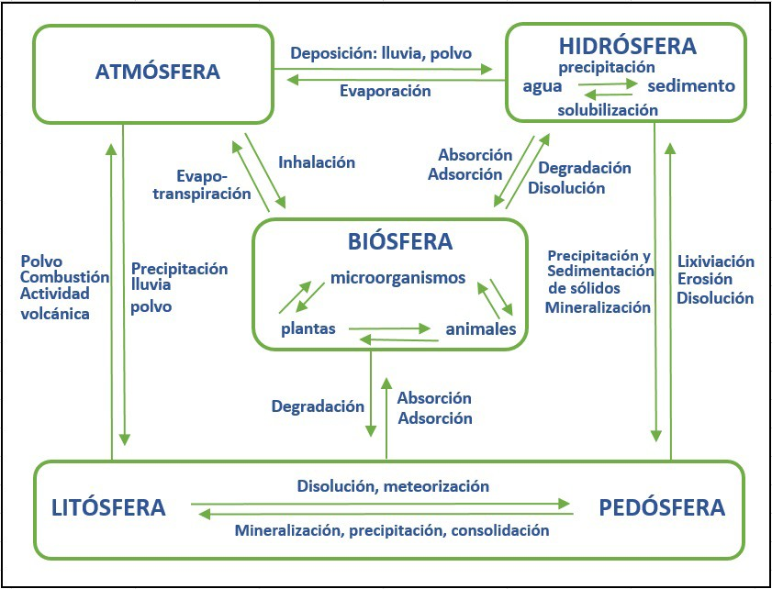

Figura 2.1: Ciclo biogeoquímico general de los metales pesados (Usero et al., 1997).

Origen natural
El contenido en elementos metálicos de un suelo libre de interferencias humanas, depende en primer grado de la composición de la roca madre originaria y de los procesos erosivos sufridos por los materiales que conforman el mismo (Adriano, 1986). La acción de los factores medioambientales sobre las rocas y los suelos derivados de ellas son los determinantes de las diferentes concentraciones basales (niveles de fondo) de metales pesados en los sistemas fluviales (aguas, sedimentos y biota).

Las diferencias en la composición físico-química de los sedimentos como el tamaño de las partículas, distribución y mineralogía afectan a las concentraciones de los metales pesados de origen natural (Usero et al., 1997). Una alta concentración de metales en sedimentos puede resultar en ciertos casos de su material geológico sin que haya sufrido una contaminación puntual (Murray, 1996).

Origen antropogénico
Se entiende por contaminación de origen antropogénico la procedente de la intervención humana en el ciclo biogeoquímico de los elementos pesados. El uso de los elementos pesados ha ido aumentando paralelamente al desarrollo industrial y tecnológico. Actualmente es difícil

encontrar una actividad industrial o un producto manufacturado en los que no intervenga algún metal pesado.

Influencia en la movilidad y la dispersión de los elementos
La clave para entender los complejos procesos de transporte de metales en la microcuenca Jangas, depende en gran medida de las condiciones climáticas a las que está expuesta la microcuenca (precipitaciones y humedad). El continuo intercambio entre agua y sedimentos durante las fases de asentamiento y la resuspensión de partículas contaminadas durante el transporte, puede impactar en zonas menos contaminadas o libres de contaminación. Por todo ello, en situaciones de elevada descarga hídrica, como es en época de fuertes lluvias, aumenta el riesgo de dispersión de los metales por la microcuenca, debido al aumento de la cantidad de sedimentos atrapados en ésta. Así, es posible que los metales acumulados en las llanuras aluviales y los cauces del río sirvan como fuentes de contaminación en un futuro.
Cuando un elemento químico es liberado de las rocas mediante la meteorización, su migración supérgena, es decir su movilidad y dispersión, dependen en gran parte de factores tales como la solubilidad, el pH y el Eh de un ambiente, la adsorción y reacciones competidoras.
La movilidad y dispersión de los elementos durante la meteorización y en un ambiente supergénico representan en algunos casos la redistribución de los elementos cuando termina el proceso de mineralización (Usero et al., 1997).

Parámetros fisicoquímicos

- Potencial hidrogenión (pH)

Indicador de la acidez de una sustancia. Está determinado por el número de iones libres de hidrógeno (H+) en una sustancia. La acidez es una de las propiedades más importantes del agua. El pH es adimensional y puede variar entre 0 y 14. Cuando el pH de una sustancia es mayor de 7, es una sustancia básica. Cuando el pH de una sustancia está por debajo de 7, es una sustancia ácida. Cuanto más se aleje el pH por encima o por debajo de 7, más básica o ácida será la solución.

Conductividad Eléctrica (CE)
Capacidad del agua para conducir la corriente eléctrica. Depende de la cantidad de iones disueltos, su carga y movilidad. Se mide en µS/cm. Cambios en el pH y en la temperatura influyen en la solubilidad de las sales y por lo tanto en la conductividad eléctrica.

Solidos totales disueltos (TDS)

Es el peso de todas las sustancias, sean volátiles o no, en un determinado volumen de agua. A veces su concentración puede afectarse por cambios en el pH o en la temperatura de la muestra. Su unidad de medida en mg/L o en ppm.

2.2.5.2. Dispersión geoquímica

El material terrestre a través del tiempo va transformándose, fraccionándose, redistribuyéndose y mezclándose con otros materiales, tal como se resume en el denominado ciclo geoquímico.
El proceso mediante el cual iones y partículas se mueven a otros lugares o ambientes geoquímicos, es llamado dispersión geoquímica. Las rocas o minerales y los iones contenidos en un determinado ambiente, son liberados y dispersos por la acción de los procesos físicos y químicos. Una dispersión puede ser resultado de la actuación de agentes exclusivamente mecánicos, tales como la inyección de magmas o el movimiento de materiales superficiales por acción de las aguas de escorrentía; los procesos químicos o bioquímicos comúnmente dan lugar a fracciones de composición bastante diversa. Las fracciones más móviles tiendes a abandonar su ambiente original cuando hay disponibilidad de conductos y gradientes físico- químicos más adecuados. Cuando una fase móvil entra a un nuevo ambiente, una parte del material introducido se puede depositar en virtud de las nuevas condiciones de equilibrio del sistema (Castillo, 1977).

2.3. Definición de términos básicos

- Abundancia.- En geoquímica, es el promedio de contenido de un determinado elemento químico en una región o área. Concentración de un elemento en un mineral o mena (Dávila, 2011).
- Afloramiento.- Todo tipo de roca, mineral (filones, vetas), agua, etc. que se observa en la superficie terrestre. Generalmente las rocas se hallan cubiertas por los materiales

descompuestos y el trabajo de campo por la búsqueda de los afloramientos constituye una de las principales tareas de los geólogos (Dávila, 2011).
- Afluente.- Curso de agua cuyo volumen o descarga contribuye a aumentar el caudal del río, en el cual desemboca, puede tratarse también de un lago, laguna o mar (Dávila, 2011).
- Contaminación.- Adición de sustancias extrañas en el medio ambiente por causas naturales o por acción del hombre (Dávila, 2011).
- Elemento traza. Elemento presente en pequeñas concentraciones, considerado como indicador de una anomalía mineral. Convencionalmente menor de 0.1% (Dávila, 2011).
- Erosión.- Destrucción de los materiales de la corteza terrestre por acción de los procesos geológicos. La erosión implica los siguientes procesos: fracturamiento, fisuramiento, alteración física y/o química hasta el momento de arranque de los materiales, sin considerar el transporte. Los agentes erosivos son: el agua, el viento, el hielo, la acción del sol dilatando las rocas durante el día y contrayéndolas durante la noche, la humedad, etc (Dávila, 2011).
- Geoquímica de sedimentos.- Prospección geoquímica que utiliza el muestreo de sedimentos de ríos, quebradas, riachuelos, lagos y suelos (Dávila, 2011).
- Metales Pesados.- son aquellos cuya densidad es por lo menos cinco veces mayor que la del agua, su concentración en el ambiente puede causar daños en la salud de las personas.
- Meteorización.- Conjunto de factores externos (procesos geodinámicos exógenos) que intervienen sobre una roca produciendo alteraciones mecánicas y químicas. Los agentes de meteorización son las aguas pluviales, de escorrentía, lacustre, marinas, el hielo, el viento, el clima, la temperatura, etc. (Dávila, 2011).
- Mina.- Es un yacimiento mineral que se encuentra en proceso de explotación. Se clasifican de acuerdo al tipo de mineral que se explota (Dávila, 2011).
- Mineral.- Sustancia inorgánica u orgánica de propiedades físicas y químicas, que permiten su diferenciación y reconocimiento (Dávila, 2011).
- Reducción.- Fenómeno químico consistente en la sustracción del oxígeno de un cuerpo (molécula) (Dávila, 2011).
- Sedimentación.- Es el proceso geológico mediante el cual los materiales detríticos erosionados de las rocas preexistentes se acumulan en un determinado lugar, que pueden

ser los fondos marinos, los fondos lacustres, las depresiones continentales, etc (Dávila, 2011).
- Transporte.- Se realiza por acción de los agentes de transporte que son: agua, aire, hielo y gravedad. Las formas de transporte son: transporte fluvial, transporte lacustre, transporte marino, transporte glaciar, transporte eólico y acción de la gravedad (Dávila, 2011).
- Valor de fondo o “background”.- De un determinado metal pesado en sedimentos es el contenido natural en ese metal (sin intervención humana). Dicho valor va a estar en función de la geoquímica del área fuente de los sedimentos en cuestión.

CAPÍTULO III MATERIALES Y MÉTODOS

  - Ubicación de la investigación
    - Geográfica
Geográficamente se ubica entre las coordenadas UTM (Datum WGS84, Zona 18S) siguientes:

Vértices | Norte | Este
1 | 8962000 | 208000
2 | 8962000 | 221000
3 | 8949000 | 208000
4 | 8949000 | 221000

Política
El área de estudio corresponde al distrito de Jangas y parte del distrito de Independencia. Políticamente pertenece a la provincia de Huaráz, departamento y región de Ancash (Figura 3.1).

Accesibilidad
El acceso al distrito de Jangas, desde Lima, se realiza por la carretera Panamericana norte, hasta el distrito de Paramonga, para luego tomar la vía asfaltada Paramonga-Huaráz y desde aquí, se llega al distrito de Jangas siguiendo la carretera asfaltada colindante con el río Santa, cuyo desvío hacia la zona de estudio se desarrolla a través de una carretera afirmada a la altura del kilómetro 20. Las alturas aproximadas se encuentran entre 2800 m s. n. m. (río Santa) y 4731 m s. n. m. (cerro Huarmicoccha). La microcuenca Jangas comprende un área de 74 km², donde el clima se caracteriza por ser templado y seco, típico del Callejón de Huaylas, con una temperatura que fluctúan entre 7.1 °C y 23.9 °C. Las lluvias son de carácter estacional, principalmente se presentan entre los meses de enero a marzo, aunque con esporádica presencia en los meses de septiembre y octubre, el resto de los meses es frío y generalmente seco. La precipitación acumulada en épocas de mayor precipitación oscila entre

100 mm a 700 mm. El área de estudio está comprendido entre las quebradas Cuncashca- Llachash, Pacchac y la zona de influencia de la compañía minera Barrick Misquichilca – Pierina.

Procedimientos
    - Metodología
      - Etapa preliminar de gabinete
- Delimitación de la zona de estudio
Los sedimentos activos al encontrarse en el cauce de los ríos y quebradas y éstos a su vez vienen a ser componentes de una cuenca hidrográfica, se optó por delimitar la zona en una microcuenca hidrográfica, la cual fue definida por la Autoridad Nacional del Agua (ANA).

Recopilación de información
En esta etapa se realiza la búsqueda, revisión y análisis de la información existente sobre trabajos realizados en el área, así como de teorías que comprenden fundamentos para dar paso a un procedimiento metódico y sistemático.
En primer lugar se revisó información bibliográfica acerca de temas afines a la investigación desarrollados en la zona de estudio, tales como de geoquímica ambiental, hidrogeología y metales pesados, con la finalidad de ver en que ámbito, la presente investigación puede complementar y sea de aporte a la rama de las geociencias.

Diseño de muestreo
Definición del tipo y densidad del muestreo geoquímico en el ámbito de influencia (Figura 3.2) donde se realizará la investigación, inserción de muestras de control.

208000 212000 216000 220000 224000
..___ _ __ - - -_ .,, -

YUNGA R

o o o o
""00''
JANGAS

19-h

INDEPENDENCIA

o
6º o
o
o
""00''

YUNGAR

Área deestudio
80º 76º

c4r1:,,'
::,•
cr::
Z ,
-,:,

j . .
Ucuyacruz
,19h-S-003Matara
,0 •

;.f9h-S-024
•
--------Bueoós.A; SYp.añá_
/
oyti9p  1'....... | cha
SIMBOLOGÍA
Pueblos
X Mina
r--.,. , Vías
r--.,. , Drenaje
c:::::J Nlicrocuenca langas
L- , Área de.M inado
-

:i:: :
(.;)
1>S-
\)-_/ - ,'

::, •
'<.
0,'

o o o
L/ahuac Pampa

,;i:¡fuf9h-S-008
0/ ,.
.--
<;6c;
,, .- - - - - - - - - - - - - ------

.- - ------ --- ------- o
L o
o

""g¡''

JAN(pAS
/
I
'', ,,..,. -
.),
.:¡:-.·
\ ,;:C¡ J/
' '!--'
/ /
í...·..- - ..
""g¡''

\--'"·- 0-1-9-h---S---o'a,1_ 19h 8_036Campamento
- ·0, •
PIERINA \
'X \
'\

....- ------

. · "(
·_. /
- .-.·.:..-¡-
/
/

,'.f /
,, I

o o o
"00'

Shiñuacorr
191'1- •
0----,
\.)P.f>-P,RURE _ ••··r··----···· '
)1'<?••••- - - - - -- :
_.; • I
•,'/
,. I
¡/
f,

,,,/ ·:
:
I i
., ..-
/ .
/
/
r
''\
1
/ .
k'<'- _t9h-S-
?I'';°>' '
·-.-- I
'I

....-----..

' ------1---
,,
\
: ,

UNIVER S IDA D NACIONA L DE CAJAMA RCA

PIRA
' ' -.. ;·- - -
INDEPENDENCIA
FACULTAO DE INGENIERÍA
ESCUELA ACADÉMICO PROFESIONAL DE INGENIERÍA GEOLÓGICA

"ANÁ L ISIS Y RELAC IÓN GEOQU ÍM ICO AM BI E N TA L DE LOS E L E \1 ENT0S PESADOS (As, Ba , Cd, Hg y Pb), EN LA MICROCUE N CA JANGAS - HUA RÁZ"
-·

_ •••._s1-1u e
.,-- ·-- - -.::; Jurn
TE SI STAU:-b-ic-_ac_ió_n y-A_c_c_e_si_b_il_id a-d --11--fJFAIGT__UU_MR_AWJG-.S84
Bach . Josué Dcn n is Vargas G ucvara zona JBS
l-
A SE SOR :
""""""· • •

ln g. Ví clor A usberto Arapa Vilca. Escala : 1 I 45,000

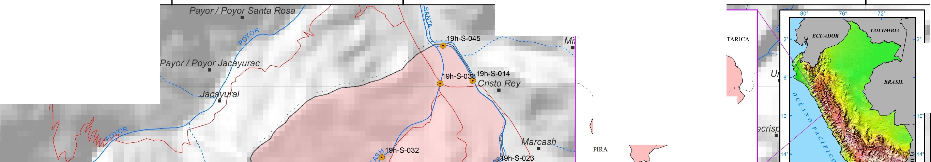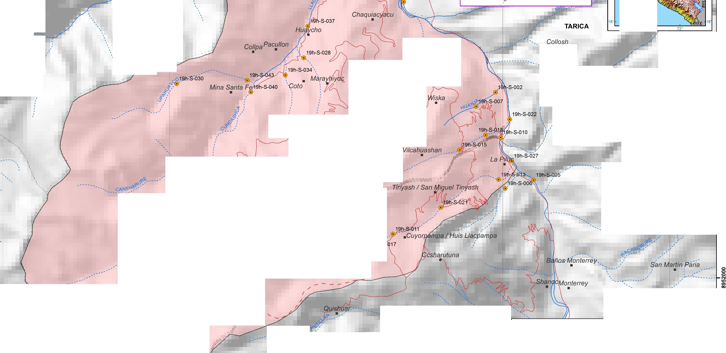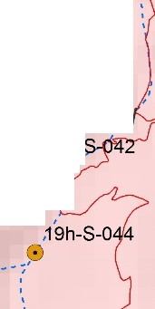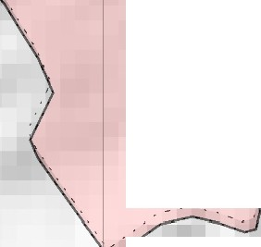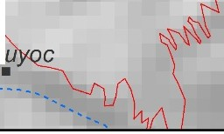208000
212000
216000
220000 224000
21

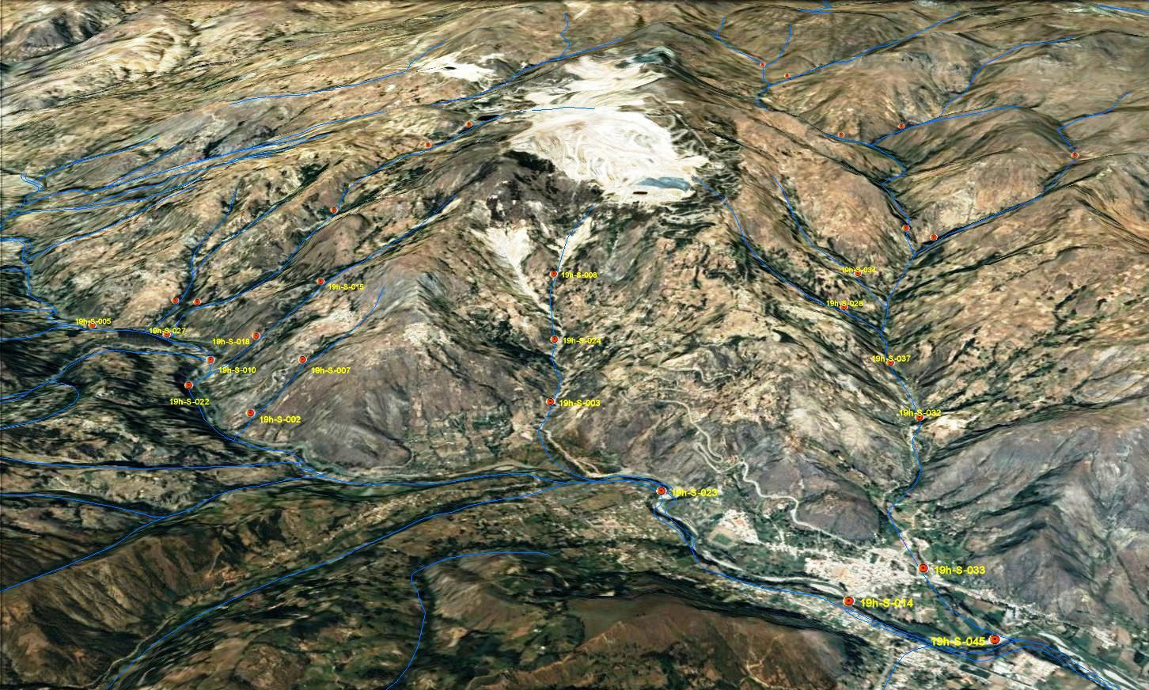Mina Pierina

Río Santa

Figura 3.2. Estaciones de muestreo en ríos y quebradas.
22

La selección de los puntos de muestreo se ha efectuado a partir de una detallada investigación del área de estudio teniendo como base la información geológica-minera disponible, el análisis e interpretación de imágenes satelitales y la base cartográfica utilizada correspondiente a los cuadrángulos elaborados por el IGN a escala 1:100 000.

Es necesario mencionar que para la realización del muestreo de sedimentos fluviales, también se ha tenido en cuenta las características geomorfológicas e hidrológicas del terreno. Las muestras han sido distribuidas en toda la red hídrica de la microcuenca con la finalidad de obtener datos relevantes para una óptima interpretación, no obstante esto depende de factores como accesibilidad y abundancia de sedimentos.

Etapa de campo
a) Muestreo
A continuación se describe a detalle el procedimiento usado por el INGEMMET para el muestreo realizado en el campo, el cual abarca desde la identificación de la estación de muestreo hasta el acondicionamiento de muestras para ser enviadas al laboratorio y su posterior análisis.
- Identificar el punto de muestreo en el mapa de diseño y en el campo, específicamente donde se pueda recolectar sedimento (Figura 3.3.).

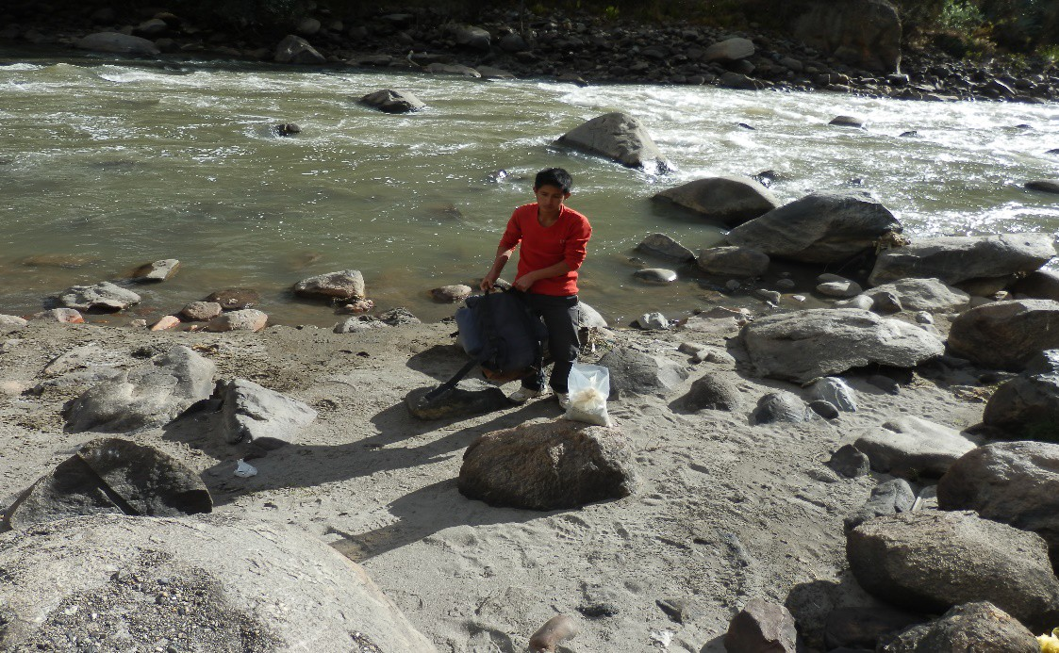
Figura 3.3. Trampa hidrológica en el cauce del río Santa, lugar donde se depositan los sedimentos. Vista al NE.

- Ubicarse en el lugar tomado como referencia las coordenadas indicadas por el equipo de posicionamiento (GPS navegatorio).
- Anotar el código de la muestra, las coordenadas UTM y geográficas así como los datos relativos a la ubicación según corresponda de acuerdo al formato DRME-F-130 “Ficha para el Muestreo de Sedimentos”.
- De igual forma se deberá anotar en dicho formato:
  - La información referida a la naturaleza, porcentaje, geometría alteración y mineralización del material clástico presente en el cauce fluvial, además de definir la unidad de aporte del sedimento predominante.
  - Las lecturas de los parámetros fisicoquímicos del agua superficial, tales como: oxígeno disuelto (OD) en partes por millón, pH adimensional, pH en milivoltios, temperatura, presión, resistividad, conductividad eléctrica (CE), conductividad eléctrica absoluta, total de sales disueltas (TDS), salinidad, potencial de óxido-reducción (ORP) y oxígeno disuelto en unidades porcentuales.
- En el reverso de la “Ficha para el Muestreo de Sedimentos” se reportará información referida a:
- La naturaleza de los afloramientos, alteración y mineralización de los mismos, estructuras, condiciones sanitarias, tipo de suelo, aspecto del agua superficial. Así también se realizarán descripciones adicionales referidas al afloramiento, relieve, cobertura, óxidos, hidróxidos.
- Las fotografías tomadas en el lugar de muestreo de roca (M.R). Los estudios aplicables a las muestras de roca se registrarán según el tipo de análisis requerido.
- Estudio petrográfico.
- Estudio geoquímico.
- Análisis químico por “roca total”.
- Análisis químico de elementos traza.
- Difracción de rayos “X”.
- Fluorescencia de rayos “X”.
o Espectrometría por Terraspec.
- Finalmente realizar un perfil de la estación de muestreo.
- Graficar las coordenadas de la muestra en el mapa de diseño de muestreo.
- Recolectar la muestra de sedimento considerando 30 m aguas arriba y 30 m aguas abajo del lugar seleccionado.
- A continuación se detalla el cómo obtener las muestras de sedimento:

- En cada lugar de muestreo, retirar la capa superior de sedimento (30mm) utilizando instrumentos de polietileno, puesto que esta cobertura puede contener altas concentraciones de óxidos de Fe y Mn, así como, contaminaciones superficiales.
- El operador deberá usar guantes de goma resistentes durante el proceso de muestreo para proteger sus manos y prevenir cualquier tipo de contaminación. Además no deberá portar objeto alguno que pueda contaminar el sedimento.
- Lavar los materiales a utilizar empleando una escobilla de goma. Para el caso de quebradas secas, limpiar el material con arena del mismo lugar de muestreo, ello implica hacer un tamizado previo, donde se descartará tanto el material -30 mesh como el material que queda retenido.
- Colocar agua en la batea hasta que alcance el nivel ¾, recoger el sedimento y vaciarlo sobre el tamiz N° 30, el cual será ingresado a la batea de manera tal que el agua cubra ¾ partes del tamiz. Para el caso de quebradas secas, el tamizado se hará en seco.
- Tamizar el sedimento (Figura 3.4) hasta obtener 4 kg de muestra húmeda o 3 kg de muestra seca. Para acelerar el proceso de decantación de sedimentos, aplicar solución floculante (20 ml). Dejar reposar al menos 10 minutos, luego de los cuales se deshecha el agua remanente.

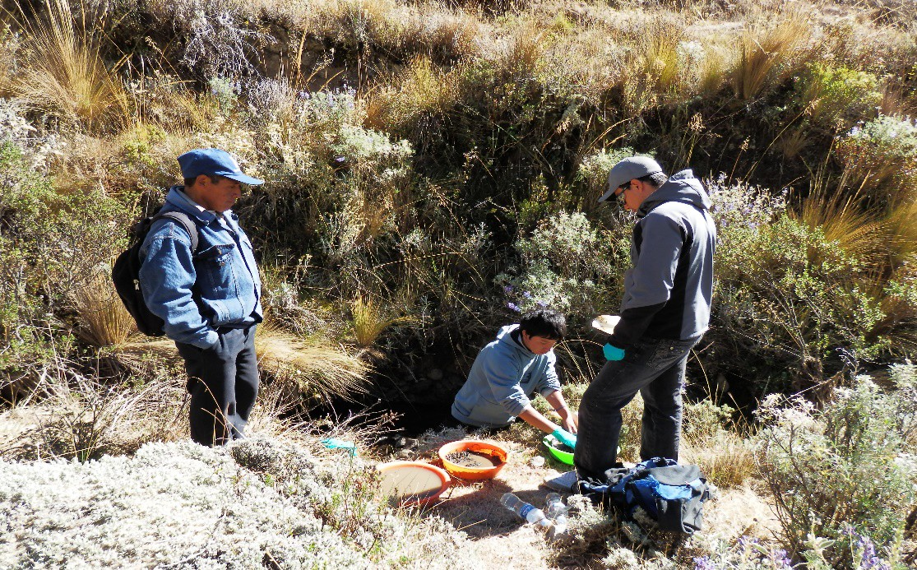
Figura 3.4. Tamizado para obtener el material fino.

- Colocar el código de la muestra en la bolsa correspondiente, utilizando para ello plumón indeleble.

- Introducir el sedimento en la bolsa adecuada (Figura 3.5), si es húmedo, utilizar bolsa micropore y si fuera seco, utilizar bolsa de polietileno. En el caso de la muestra húmeda, colocarla además en una bolsa de polietileno.

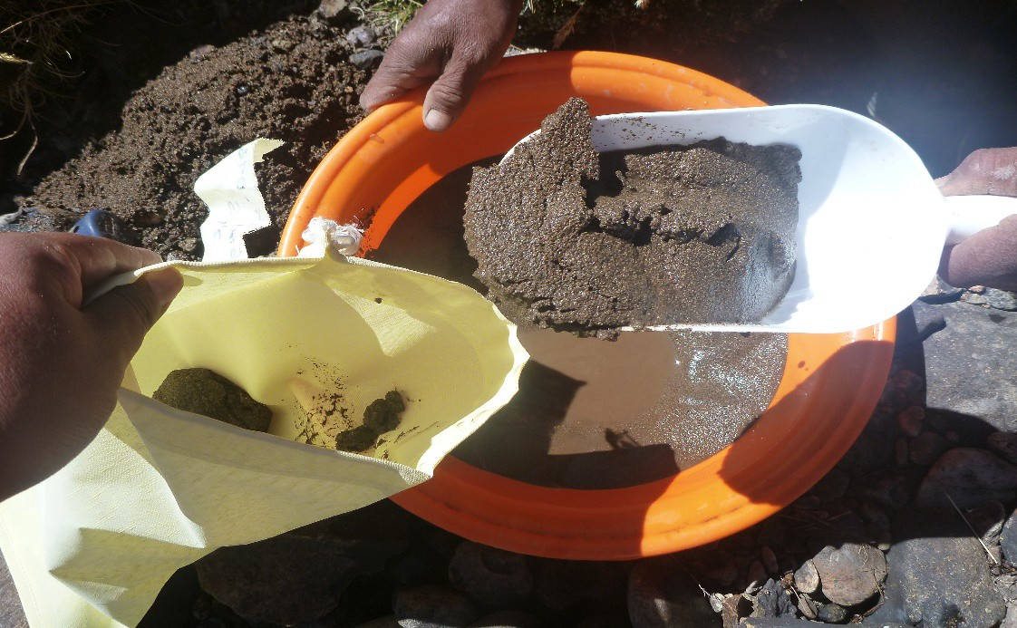
Figura 3.5. El sedimento es llevado en una bolsa microporosa previamente codificada.

- Completar el llenado de la ficha de muestreo iniciado en el punto (3) DRME-F-130 “Ficha para el Muestreo de Sedimentos”, utilizando para ello las abreviaturas de rocas y minerales, DRME-ET-001 “Tablas de Abreviaturas de Rocas y Minerales”.
- En los lugares donde se ha considerado recolectar muestras duplicadas, proceder a tomar la muestra siguiendo el mismo procedimiento considerado para la toma de muestras original, consignando el código de la muestra original, así mismo se ingresará el número correlativo de muestras duplicadas recolectadas por el geólogo durante el desarrollo del proyecto.
- Las muestras de control blanco y estándares serán insertadas en cada lote de muestras, siendo empacadas y etiquetadas de la misma forma que las muestras de campo.
- Durante su traslado a la base, colocar las muestras en una batea a fin de que vaya expulsando el agua remanente.
- Una vez en la base, acondicionar las muestras en costales dentro de un lugar seguro y libre de contaminación, registrando la información en el formato DRME-F-132 “Matriz de control de muestras de sedimento”, hasta su envío o traslado a las oficinas de INGEMMET-Lima o al laboratorio químico.

Etapa de laboratorio
Las muestras obtenidas en campo fueron analizadas en el laboratorio SGS del Perú el cual cumple con las necesidades propias del trabajo de investigación, tales como la funcionalidad para poder analizar sedimentos fluviales en un tiempo determinado basado en estándares de calidad, por lo que se requieren de una serie de etapas preliminares tales como: pesado, secado y tamizado.

Definición de variables
- Variable Dependiente: Son los factores geoquímicos y parámetros fisicoquímicos que determinan la calidad de suelos y agua.
- Variable Independiente: Interviene el transporte de las concentraciones de los elementos pesados (As, Ba, Cd, Hg y Pb).

Cuadro 3.1. Operacionalización de variables.

Variable | Definición Conceptual | Sub-variables | Definición Operacional
 |  |  | Dimensiones | Indicadores
Dependiente  -Factores geoquímicos y parámetros fisicoquímicos. | Son las condiciones naturales que nos permitirá demostrar posibles zonas con impactos ambientales. | Factores Geológicos | - Geología del área de estudio.  - Agentes geológicos externos. | - Unidades litológicas.  - Mineralización.  - Erosión.  - Meteorización.  - Transporte.
 |  | Factores Hidrológicos | - Drenaje.  -  Precipitaciones  . | - Presencia de agua.
Independiente  -Transporte de las concentracione s de elementos pesados. | Es el traslado de las concentraciones de los elementos pesados As, Ba, Cd, Hg y Pb de una estación “A” a una estación “B” a lo largo de los drenajes de la microcuenca Jangas. | Transporte | - Distancia | - Depositación.
 |  | Concentración de elementos pesados As, Ba, Cd, Hg y Pb | - Proporción | - Presencia de los elementos pesados As, Ba, Cd, Hg y Pb en los drenajes de la microcuenca Jangas.

Técnicas
En este caso las muestras han sido previamente tamizadas en un malla 200 (75 micrones), para luego realizar el procedimiento de descomposición por digestión con agua regia y posteriormente aplicar las técnicas instrumentales de Plasma Acoplado Inductivamente - Espectrometría de Masas con la finalidad de determinar los elementos mayores y traza de los cuales se puso énfasis en los metales pesados.

Ataque Químico

Digestión con Agua Regia: Consiste en el tratamiento de una muestra de sedimentos con una mezcla 3:1 de ácido hidroclórico y ácido nítrico (agua regia) con el objetivo de romper todos los enlaces que existe entre los átomos de la muestra, es decir diluirla. El ácido hidroclórico es el único ácido que disuelve silicatos formando complejos de silicio en solución ácida. El ácido nítrico destruye la energía orgánica y las sustancias con óxidos de sulfuros y es favorable para el método de ICP-MS, pues los elementos que los constituye (H, N, O) están presentes en el aire que entra en el plasma. El agua regia puede proveer un mejoramiento de las anomalías en algunos ambientes geológicos, siendo el solvente efectivo para muchos sulfuros, sulfatos, carbonatos y óxidos, suministrando una digestión parcial para muchos elementos formadores de roca.

Método Analítico

Plasma Acoplado Inductivamente – Espectrometría de Masas (ICP-MS): Es una variante de las técnicas de análisis por espectrometría de masas. Las ventajas principales de esta técnica radican en la alta precisión, bajos límites de detección y bajo costo económico, analizando la mayoría de los elementos e isótopos presentes en la tabla periódica de manera simultánea en poco tiempo.
El método de ICP-MS combina dos propiedades analíticas que la convierten en un potente instrumento en el campo del análisis de trazas multielemental (ppb-ppm).
Por una parte obtiene una matriz libre de interferencias debido a la eficiencia de ionización del plasma de argón y por otra parte presenta una alta relación señal-ruido característica en las técnicas de espectrometría de masas. Este método en la actualidad proporciona resultados de 52 elementos químicos.

Instrumentos y equipos
      - Gabinete Hardware
a) Computadora de escritorio

Equipo electrónico capaz de almacenar información y tratarla automáticamente mediante operaciones matemáticas y lógicas controladas por programas informáticos o softwares a utilizar a lo largo de toda la investigación.

Software

- Microsoft office 2010

Paquete de programas informáticos para oficina. Aplicaciones que permitieron automatizar y perfeccionar utilizadas para la elaboración de la tesis (Microsoft Word 2010, Microsoft Excel 2010, Microsoft PowerPoint 2010).

ArcGis 10.1

Herramienta de geoprocesamiento que permite la captura, edición, análisis, tratamiento, diseño, publicación e impresión de la información procesada a lo largo de la investigación.

Base geográfica

- Imágenes satelitales

Consta de imágenes landsat banda 4, aster banda 3, diagramas de flujos direccionales (E-O, N-S y NO-SE) y modelo de sombras SRTM 90 para la determinación de estructuras geológicas y anomalías espectrales.

Planos topográficos

Documentos que plasman el relieve de la zona así como la distribución de la red hídrica los cuales son útiles para el desarrollo del diseño de muestreo.

Mapas geológicos

Con estos mapas el investigador toma en cuenta la base geológica para posteriormente corroborar en el campo y poder interpretar los datos plasmados con las posibles anomalías observadas.

Campo

Los trabajos de campo están relacionados entre el profesional y los instrumentos asignados para el cumplimiento de las funciones que le son encomendadas durante el desarrollo del estudio.

Cuadro 3.2. Equipos y materiales de campo.

Técnicas | Instrumentos
Observación | Cámara fotográfica, lupa Bauch&Lomb 20x, mapas geológicos y topográficos a escala 1/100000.
Descripción | Ficha para el muestreo de sedimentos de código DRME-F- 130 versión 04 y libreta para geólogo All-Water N° 540F.
Muestreo | Tamiz #30, lavadores, cucharones, floculante, ácido clorhídrico, picota, bolsas de polietileno, bolsas microporosas y agua destilada.
Mediciones convencionales | Equipo multiparámetro Hanna 9828, brújula Brunton, protáctor, GPS Garmin y rayador.

Laboratorio
ICP-OES: Espectrómetro de emisión atómica por plasma inductivamente acoplado
- Marca: VARIAN 735
- Modelo: 735-ES

El plasma de acoplamiento inductivo (ICP) es una fuente de ionización que junto a un espectrofotómetro de emisión óptico (OES) constituye el equipo de ICP-OES. En esta técnica, la introducción continua de la muestra líquida y un sistema de nebulización forma un aerosol que es transportado por el Argón a la antorcha del plasma, acoplado inductivamente por radio frecuencia.

En el plasma, debido a las altas temperaturas generadas, los componentes son atomizados e ionizados generándose los espectros de Emisión atómica de líneas características. Los espectros son dispersados por la red de difracción y el detector sensible a la luz se encarga de medir las intensidades de las líneas. La información es procesada por el sistema informático. Debido a la alta temperatura del plasma (6,000 a 7,000°C) está libre de interferencias y posee una alta estabilidad la cual es aprovechada para obtener una muy buena precisión en los resultados en niveles de ppm y ppb.

3.3
    - Geología
En la zona de Jangas se han reconocido unidades comprendidas desde el Mesozoico, que corresponden a secuencias sedimentarias del Grupo Goyllarisquizga de edad Valanginiana, al Cenozoico, representadas esencialmente por rocas volcánicas del Grupo Calipuy del Mioceno (Mapa 01).

Mesozoico
Los afloramientos sedimentarios silicoclásticos y carbonatados se ubican hacia el oeste del área de estudios, dichos afloramientos se encuentran fuertemente deformados probablemente por los eventos tectónicos que marcan el ciclo andino del Perú a partir del Albiano (Mégard, 1984). Estos depósitos Mesozoicos se dividen en dos unidades claramente diferenciadas. La unidad inferior de edad Valanginiana a Albiana, está constituida a la base por el Grupo Goyllarisquizga y sus formaciones Chimú, Santa y Carhuaz; y al tope por las formaciones Pariahuanca, Chulec y Pariatambo. La unidad superior, de probable edad Maastrichtiana a Paleocena, se encuentra dispuesta en discordancia angular sobre la unidad anterior, y corresponde a la Formación Huaylas.

Grupo Goyllarisquizga

- Formación Santa (Ki-sa)

Definida en la región del Callejón de Huaylas por Benavides (1956) como una secuencia marina conformada principalmente por calizas y dolomías.
Esta Formación se constituye de calizas mudstone, de coloraciones gris oscuras, en estratos de
0.3 a 0.5 m., que se intercalan con lutitas arenosas de color gris. En conjunto alcanzan un espesor promedio de 220 m. Las calizas presentan niveles bioclásticos, cuyos fósiles se encuentran mal conservados. No se han encontrado fósiles, sin embargo se le asigna una edad del Valanginiano superior por estar sobreyaciendo concordantemente a la Formación Chimú.

Formación Carhuaz (Ki-ca)

Está compuesta por margas, areniscas, lutitas carbonosas (con restos de plantas) y areniscas gris rojizas. Los afloramientos forman relieves moderados a suaves. Además es característica su alta plasticidad, debido a que está constituida por intercalaciones de areniscas finas, lutitas, limolitas y limoarcillitas, posibilitando la formación de anticlinales y sinclinales. La litología consiste en intercalaciones de areniscas de grano medio rojizas, violáceas y grises; capas de

areniscas cuarzosas (Figura 3.6) de grano fino con laminación interna, blanquecinas a amarillentas en capas de 0.5 a 0.6 m; lutitas rojizas, grises, gris amarillentas a violáceas, en capas de 0.2 a 0.3 m. de espesor; areniscas gris a gris rojizas, con laminación interna y estructuras de sobrecarga (Benavides, 1956).
Tiene un espesor promedio de 800 m. y se le asigna una edad Hauteriviana - Barremiana por sobreyacer concordantemente a la Formación Santa del Valanginiano superior.

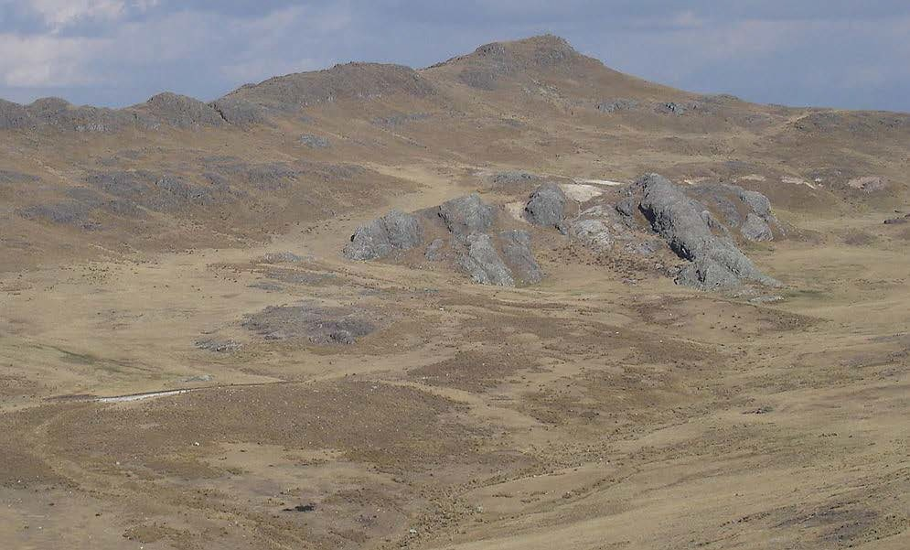
Po-hua
Ki-ca
Figura 3.6. Afloramiento de areniscas cuarzosas de la Formación Carhuáz cubiertas por depósitos volcánicos del centro eruptivo Huarancayoc. Vista al NO.

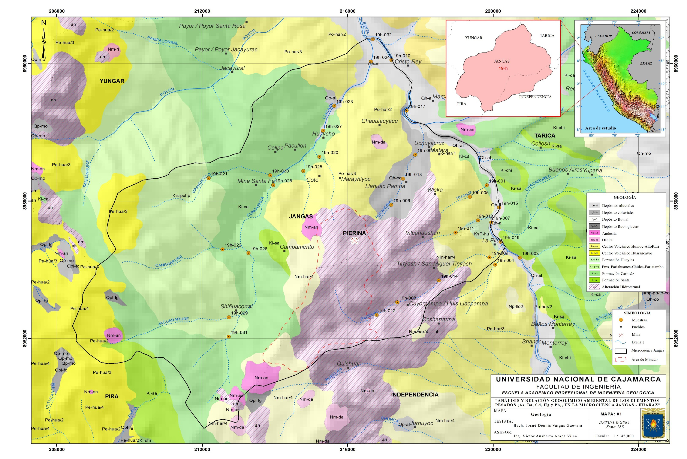

33

Formaciones Parihuanca-Chúlec-Pariatambo indivisas (Kis-pchp)

Sobreyaciendo a la Formación Carhuáz en discordancia erosional se han reconocido varios afloramientos principalmente carbonatados. En estos depósitos no ha sido posible llevar a cabo una individualización optándose por cartografiarlas como una sola unidad que comprende las Formaciones Inca, Chulec y Pariatambo.
Desde la base al tope existen intercalaciones de limoarcillitas de coloraciones rojizas a amarillentas y parduscas; areniscas grises de grano fino; cubiertas por calizas gris oscuras a negras; lutitas calcáreas, gris oscuras; y al tope por calizas de color gris oscuro a negras, con olor fétido, en capas de 0.3 a 0.5 m. (Figura 3.7) y abundante fauna fósil que consiste en Torquesia vibrayeana (D'ORBIGNY), Oxytropidoceras (O.) peruvianum von BUCH, Parahoplites cf. P. Nicholsoni BENAVIDES- CÁCERES, Aetostreon aquila (BRONGNIART), Cardita subparallela GERHARDT, Neritopsis sp., Gyrodes sp., se le asigna una edad comprendida entre el Albiano inferior a medio. Su espesor promedio es de 650 m.

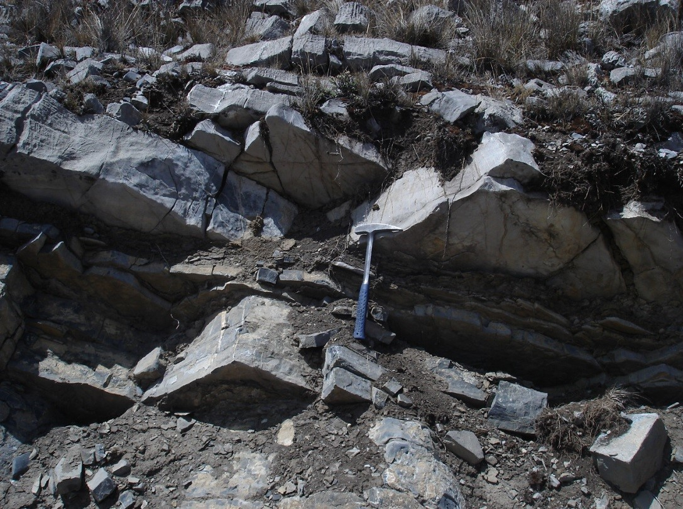
Figura 3.7. Estratos de calizas gris oscuras, en las inmediaciones del cerro Mosherapunta.

Formación Huaylas (KsP-hu)

Litológicamente presenta en la base una capa de conglomerados compuestas por clastos de areniscas cuarzosas (Figura 3.8), ocasionales calizas y volcánicos, redondeados a subredondeados; sobreyacen capas de areniscas de grano fino a grueso, grises a gris rojizas; calizas mudstone, gris claras y beige, algunas capas con nódulos calcáreos; depósitos volcanoclásticos, gris oscuros y gris claros. Tiene un espesor de aproximadamente 250 m (Wilson et al., 1967, 1995).
Sus relaciones estratigráficas muestran que sobreyace en discordancia angular a las capas carbonatadas del Albiano, además, secuencias similares descritas en el norte del Perú (Cerpa et al., 2008; Navarro & Rivera, 2006; Navarro & Mamani, 2009), permiten asignarle una edad comprendida entre el Maestrichtiano al Paleoceno.

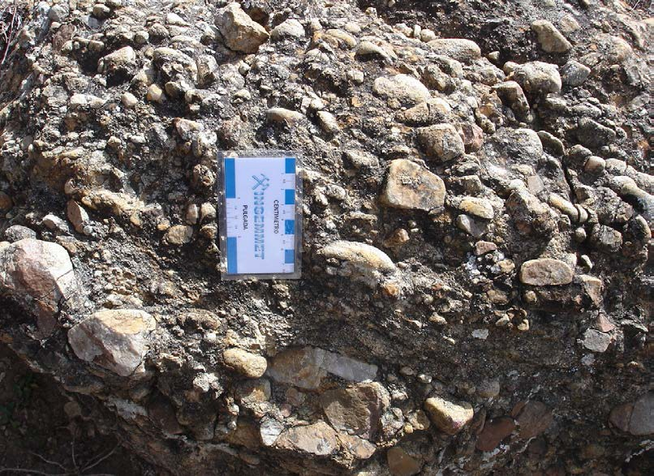
Figura 3.8. Conglomerado con clastos de areniscas cuarzosas, ubicado en las inmediaciones del poblado Antauran.

Cenozoico
Las secuencias que conforman el Cenozoico corresponden principalmente a rocas volcánicas, subvolcánicas e intrusivas; y en forma subordinada a depósitos sedimentarios, aluviales y fluviales.

Los depósitos volcánicos han sido asociados a sus respectivos centros de emisión, los cuales tuvieron una actividad para el área de estudio durante un lapso de aproximadamente 25 millones de años, a partir del Oligoceno (30 millones de años) al Mio-Plioceno (5 millones de años). El volcanismo Oligoceno se localiza en la zona Oeste del área de estudios, mientras que el Mioceno en el sector Este, sugiriendo una migración del arco volcánico de Oeste a Este, similar a lo observado en la región de La Libertad (Rivera et al., 2005; Navarro & Rivera, 2006).
De esta manera, los afloramientos volcánicos reconocidos en el área de estudios han sido emitidos por dos centros eruptivos: Huarancayoc y Huinoc-Alto Ruri.

Centro Volcánico Huarancayoc (Po-hua)

Este centro volcánico se encuentra localizado hacia el noroeste del área de estudios, y sus afloramientos corresponden a tres eventos eruptivos. El evento de la base sobreyace en discordancia angular a las secuencias carbonatadas y clásticas de las Formaciones Pariahuanca, Chulec, Pariatambo; y a las areniscas y lutitas rojas de la Formación Carhuáz (Figura 3.9).
El evento eruptivo de la base (Po-hua/2) está constituido por depósitos de flujos de lava, gris verdosa a gris azulina, de textura afanítica; cubiertos por una alternancia de depósitos de flujos piroclásticos de cenizas, gris claros, con depósitos de flujos piroclásticos de cenizas, gris blanquecinos, ricos en cristales y en fragmentos líticos lávicos. Sobreyacen diversos depósitos de flujos piroclásticos de pómez y cenizas (Figura 3.10), grises claros, soldados, pómez grises oscuras, porfiríticas, alargadas (fiammes) y fibrosas; y fragmentos líticos volcánicos y sedimentarios (arenisca cuarzosa); y algunos depósitos de flujos piroclásticos de cenizas, gris verdosos, ricos en cristales, cubiertos por depósitos de flujos piroclásticos de bloques y cenizas, grises, porfiríticos, con fragmentos líticos de textura porfirítica y monomícticos. Su espesor promedio es de 630 m.

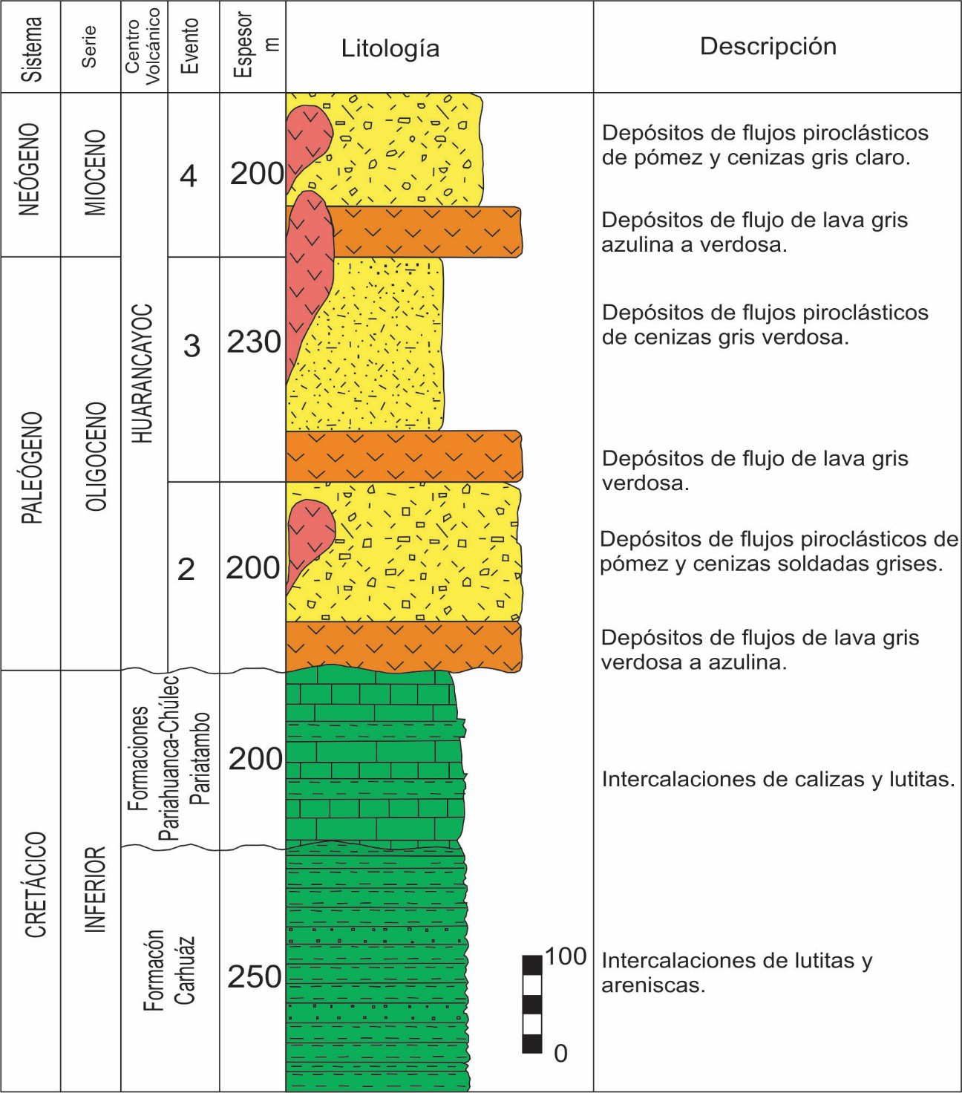
Figura 3.9. Columna generalizada del centro volcánico Huarancayoc (Tomado de INGEMMET, 2010).

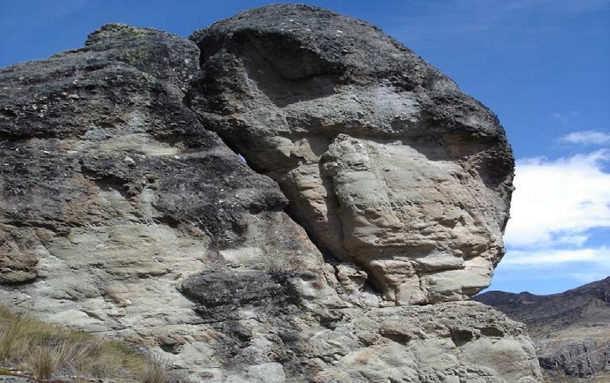
Figura 3.10. Depósito de flujo piroclástico de pómez y cenizas, quebrada Cutacancha. Vista al E.

El siguiente evento eruptivo (Po-hua/3) está conformado a la base por depósitos de flujos de lava, gris verdosos, de textura afanítica; sobreyacen depósitos de flujos piroclásticos de cenizas, gris verdosos; depósitos de flujos piroclásticos de bloques y cenizas, gris claros y gris verdosos, porfiríticos, fragmentos líticos porfiríticos y monomícticos. Continúan depósitos de flujos piroclásticos de pómez y cenizas, grises a gris claros, ricos en cristales, pómez blanquecinas, porfiríticas y fibrosas, fragmentos líticos volcánicos y sedimentarios (areniscas cuarzosas), y tallos carbonizados que fueron incluidos al momento del emplazamiento del depósito; depósitos de flujos piroclásticos de cenizas, de coloraciones gris violáceas, con textura afanítica. El tope está caracterizado por depósitos de flujos piroclásticos de bloques y cenizas, gris violáceo y gris verdosos. En conjunto tienen un espesor promedio de 300 m.
Finalmente, el cuarto evento eruptivo (Po-hua/4) está conformado por depósitos de flujos de lava, de coloraciones gris azulinas a verdosas, de textura afanítica; depósitos de flujos piroclásticos de pómez y cenizas, gris claros, ricos en cristales, pómez densas además de fragmentos líticos porfiríticos; hacia el tope se tienen depósitos de flujos piroclásticos de bloques y cenizas, gris verdosos. Conforman un espesor aproximado de 200 m.

Centro Volcánico Huinoc-Alto Ruri (Nm-har)

Este centro volcánico se localiza hacia el sur del área de estudios. Se encuentra conformado por tres eventos eruptivos. Sobreyacen en discordancia angular a las secuencias pelíticas rojizas de la Formación Carhuaz (Figura 3.11).
El primer evento (Nm-har/1) tiene a la base depósitos de flujos de lava, gris verdosos, de textura afanítica; cubiertos por intercalaciones de flujos piroclásticos de cenizas, gris violáceos y flujos de bloques y cenizas (Figura 3.12), gris verdosos, de textura porfirítica, y con fragmentos líticos, porfiríticos, monomícticos. Conforman un espesor aproximado de 290 m.
El segundo evento eruptivo (Nm-har/2) está constituido a la base por depósitos volcanoclásticos de coloraciones grises a parduscas, cubierto por intercalaciones de depósitos de flujos piroclásticos de cenizas gris violáceos (Figura 3.13), flujos piroclásticos ricos en cristales, y hacia el tope depósitos de piroclastos de bloques y cenizas. Tienen un espesor promedio de 630 m.

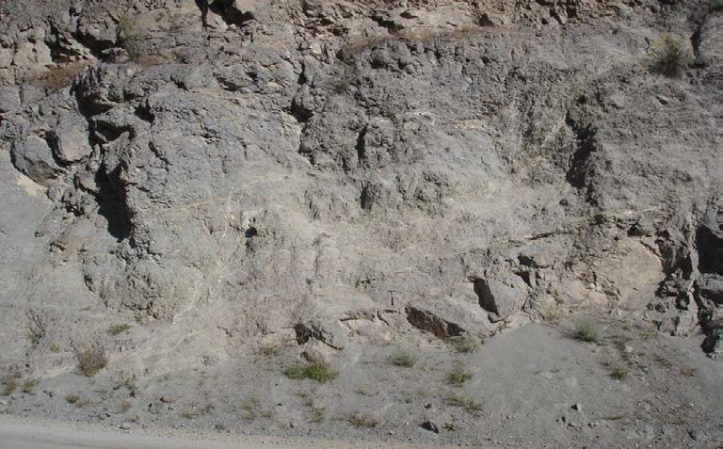
Figura 3.12. Depósito de flujo piroclástico de bloques y cenizas. Se encuentra en el camino de Jangas hacia Atupa.

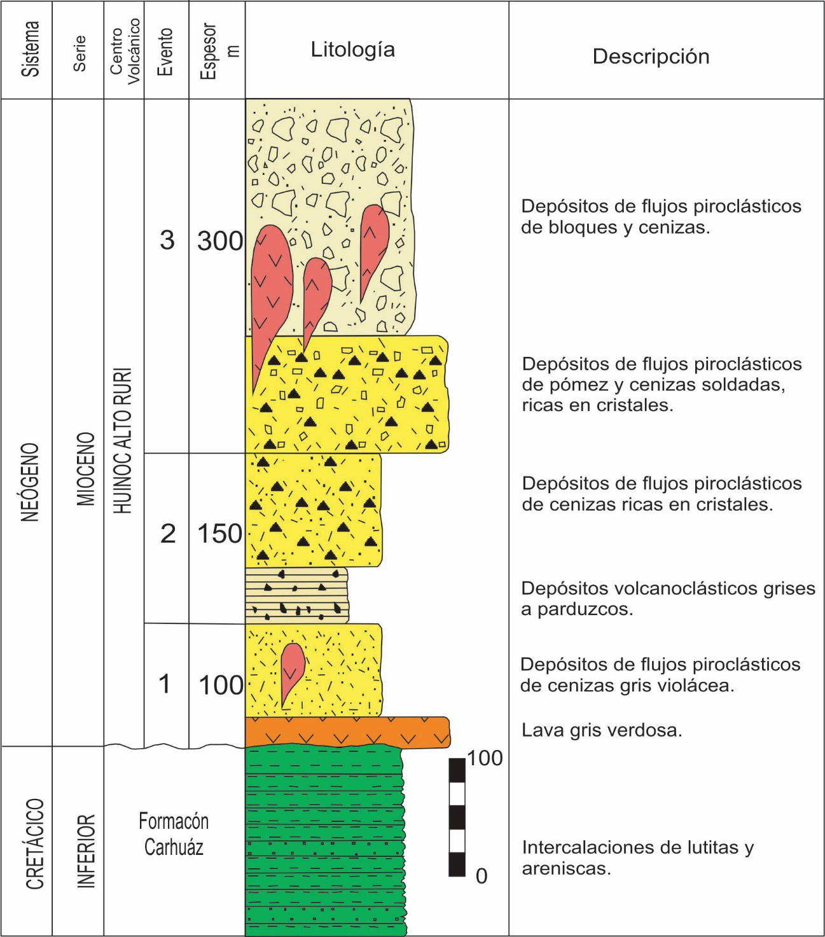
Figura 3.11. Columna generalizada del centro volcánico Huinoc-Alto Ruri (Tomado de INGEMMET, 2010).

Los productos emitidos que conforman el tercer evento eruptivo (Nm-har/3) consisten depósitos de flujos piroclásticos de pómez y cenizas soldados, ricos en cristales, pómez porfiríticas, alargadas (fiammes), y fragmentos líticos lávicos; cubiertos por depósitos de flujos piroclásticos de bloques y cenizas, grises, de textura porfirítica, con fragmentos líticos porfiríticos, monomícticos. Su espesor en conjunto es de 250 m.

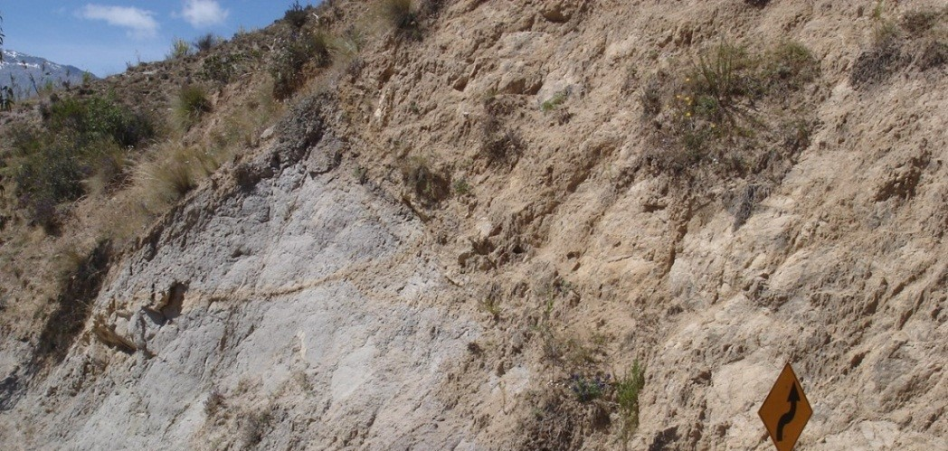
Figura 3.13. Flujos piroclásticos de cenizas gris violáceos en la base, en discordancia erosional (dirección N 115°y un buzamiento de 30°al SO) con flujos piroclásticos de cenizas gris parduscas. Localizado en inmediaciones del camino de Jangas a Mataquita.

Depósitos Cuaternarios
- Depósitos Morrénicos
Consisten en acumulaciones de clastos y bloques angulosos a subangulosos que presentan estrías glaciares y están consolidados en una matriz limosa. Estos depósitos se reconocen a partir de altitudes superiores a los 4000 msnm

Depósitos fluvioglaciares
Constituidos por clastos, angulosos y subangulosos, de composición polimíctica; con espesores que varían entre 5 a 10 m.

Depósitos coluviales
Estos depósitos consisten en acumulaciones de bloques y clastos de composición heterogénea depositados en laderas de valles y quebradas, los cuales tienen espesores de 15 a 20 m.

Depósitos aluviales
Acumulaciones de arenas, limos y clastos redondeados a subredondeados polimícticos en cauces de ríos y quebradas; algunas veces conformando terrazas antiguas. Tienen espesores de 3 a 5 m.

3.3.1.4 Rocas Ígneas

- Andesitas (Mioceno)

De coloraciones gris verdosas, texturas porfiríticas, con 40% a 45% de cristales de plagioclasa y anfíbol. Algunos cuerpos subvolcánicos presentan fenocristales de plagioclasa y ocasionalmente anfíbol.

Dacitas (Mioceno)

Son de coloraciones gris verdosas a gris claras, textura porfirítica, con un 40% de cristales de plagioclasa, anfíbol y cuarzo; algunos presentan fenocristales de anfíbol, y fragmentos líticos comagmáticos.

Geología Estructural
La geología estructural está caracterizada por la presencia de dos grandes sistemas de fallas, además de pliegues.
Las fallas principales tienen direcciones preferenciales NO-SE y NE-SO, mientras que los pliegues son principalmente de dirección NO-SE.
Las fallas NO-SE se trata de fallas inversas asociadas al sistema corrido y plegado donde las Formaciones Carhuáz y Pariahuanca-Chulec-Pariatambo forman pliegues volcados con vergencia al NE y se repiten por fallas inversas (Mapa 02). Es posible que estas fallas inversas durante el Mioceno-superior-pleistoceno hayan jugado como fallas normales al igual que la falla de la Cordillera Blanca.
Los otros sistemas de fallas son de dirección NE-SO, es decir transversales a las fallas y pliegues NO-SE. Las fallas NE-SO cortan a las estructuras anteriores y se interpretan de ser importantes para los yacimientos, pues la mina Pierina se halla en la intersección de los sistemas de fallas NO-SE.

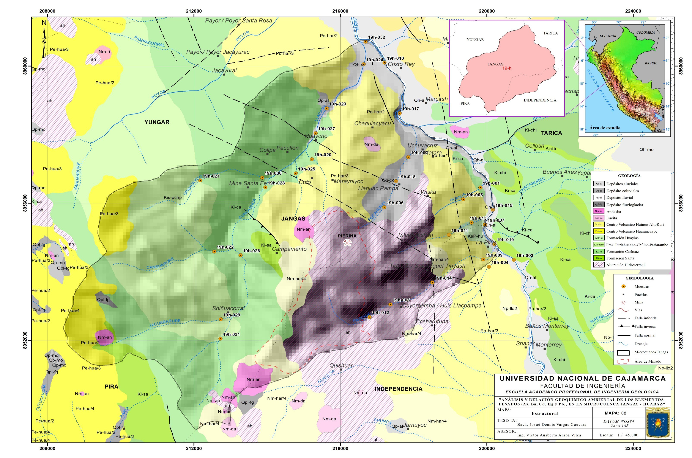

43

Geomorfología

En el área de estudio se encuentran dos unidades morfoestructurales regionales: La Cordillera Negra y el Callejón de Huaylas. Las cuales a su vez están constituidas por diversas unidades geomorfológicas locales (Zavala et al. 2009) que se detallan a continuación.

Montañas

Se conforman por cumbres, estribaciones y/o laderas retrabajadas por la acción erosiva de las lluvias, viento; o por causas geológicas como levantamiento y/o fallamiento. Se han subdividido en tres subunidades:

Superficies Disectadas
Están conformadas por superficies ligeramente planas y onduladas (Figura 3.14), las mismas que son de naturaleza volcánica y sedimentaria.

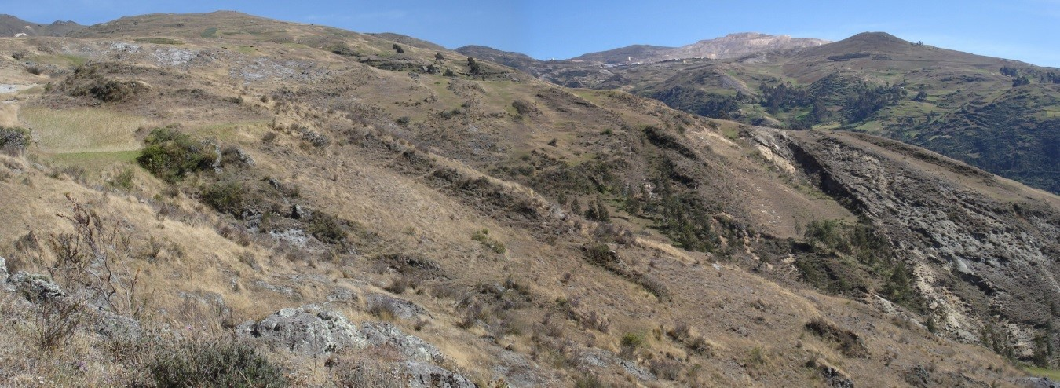
Figura 3.14. Montañas disectadas en la localidad de Mataquita. Vista al NE.

Laderas de fuerte a moderada pendiente

Constituidas por montañas de rocas volcánicas y sedimentarias con laderas que presentan una fuerte a moderada pendiente que supera los 30°.

Laderas de moderada a suave pendiente

Estas laderas conformadas principalmente por rocas sedimentarias tienen una pendiente moderada a suave menor a 30°, con superficies ligeramente onduladas.

Piedemontes

Consisten en geoformas que tienen una acumulación de material detrítico, siendo identificables por los característicos y pronunciados cambios de pendiente. Estos piedemontes se han subdividido en cuatro subunidades:

Abanicos aluviales

Conformados por depósitos de flujos de detritos que se canalizan por valles o quebradas, se ubican en las partes finales o desembocaduras de algún curso fluvial, acumulándose en forma de abanicos. En el área de estudio se lo encuentra en la parte terminal del río Llacash y su desembocadura en el río Santa.

Depósitos de deslizamiento

Son acumulaciones de diferentes depósitos ocasionados por movimientos gravitacionales en masa o remoción por deslizamientos, originando laderas con morfología cóncavas o convexas generalmente escalonadas. Un ejemplo se ha reconocido hacia el sur de Jangas, por las inmediaciones del caserío de Antauran (Figura 3.15).

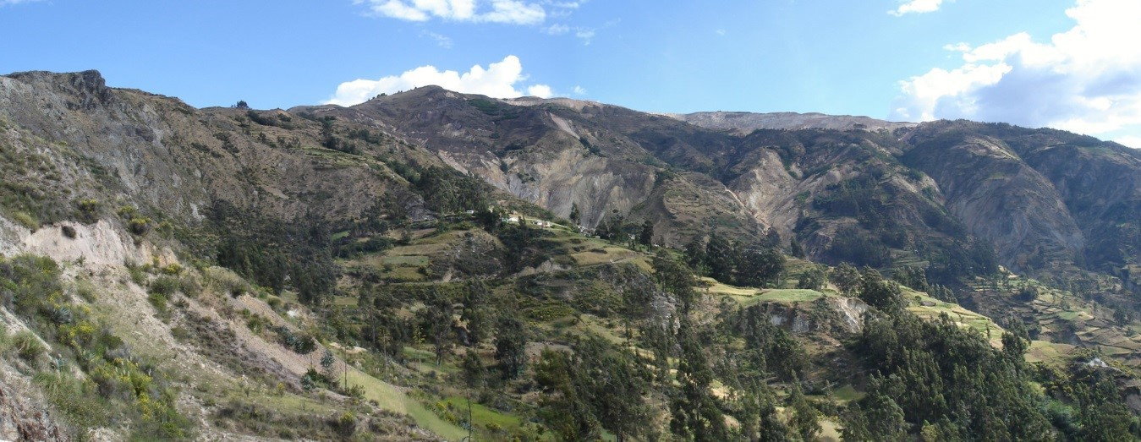
Figura 3.15. Deslizamiento de Antauran. Vista al SO.

Detritos de acumulación fluvio-glaciar

Constituidos por depósitos de diferentes litologías dispuestos en superficies suaves a onduladas. Se los encuentra en las laderas montañosas de la Cordillera Negra como producto de la remoción de depósitos morrénicos y en el sector Este del Callejón de Huaylas debido a los procesos de deglaciación de la Cordillera Blanca.

Vertiente de detritos

Depósitos inconsolidados de diferente composición que se acumulan en las laderas de las montañas a modo de coluvios.

Planicies y Depresiones
Consisten en superficies planas a subhorizontales, asociadas a los cursos fluviales y mesetas altoandinas.

Terrazas aluviales y fondo de valles

Depósitos subhorizontales que se encuentran adyacentes al valle del río Santa en el Callejón de Huaylas. Se incluyen algunos valles de cauce más angosto, como por ejemplo Llacash y Paltay.

Meseta volcánica

Superficies llanas con una pendiente suave reconocidas en las partes altas de la Cordillera Negra (Figura 3.16), las cuales evidencian frentes ligeramente escarpados.

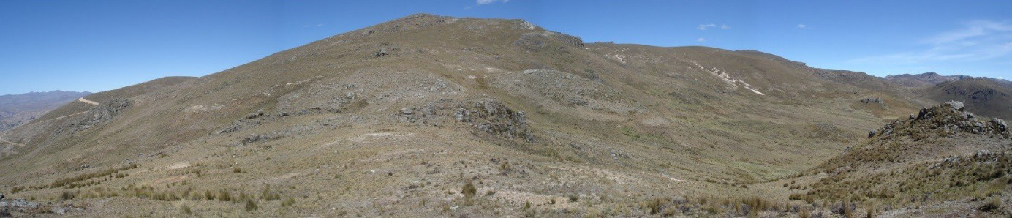
Figura 3.16. Meseta volcánica en Santo Toribio. Vista al N0.

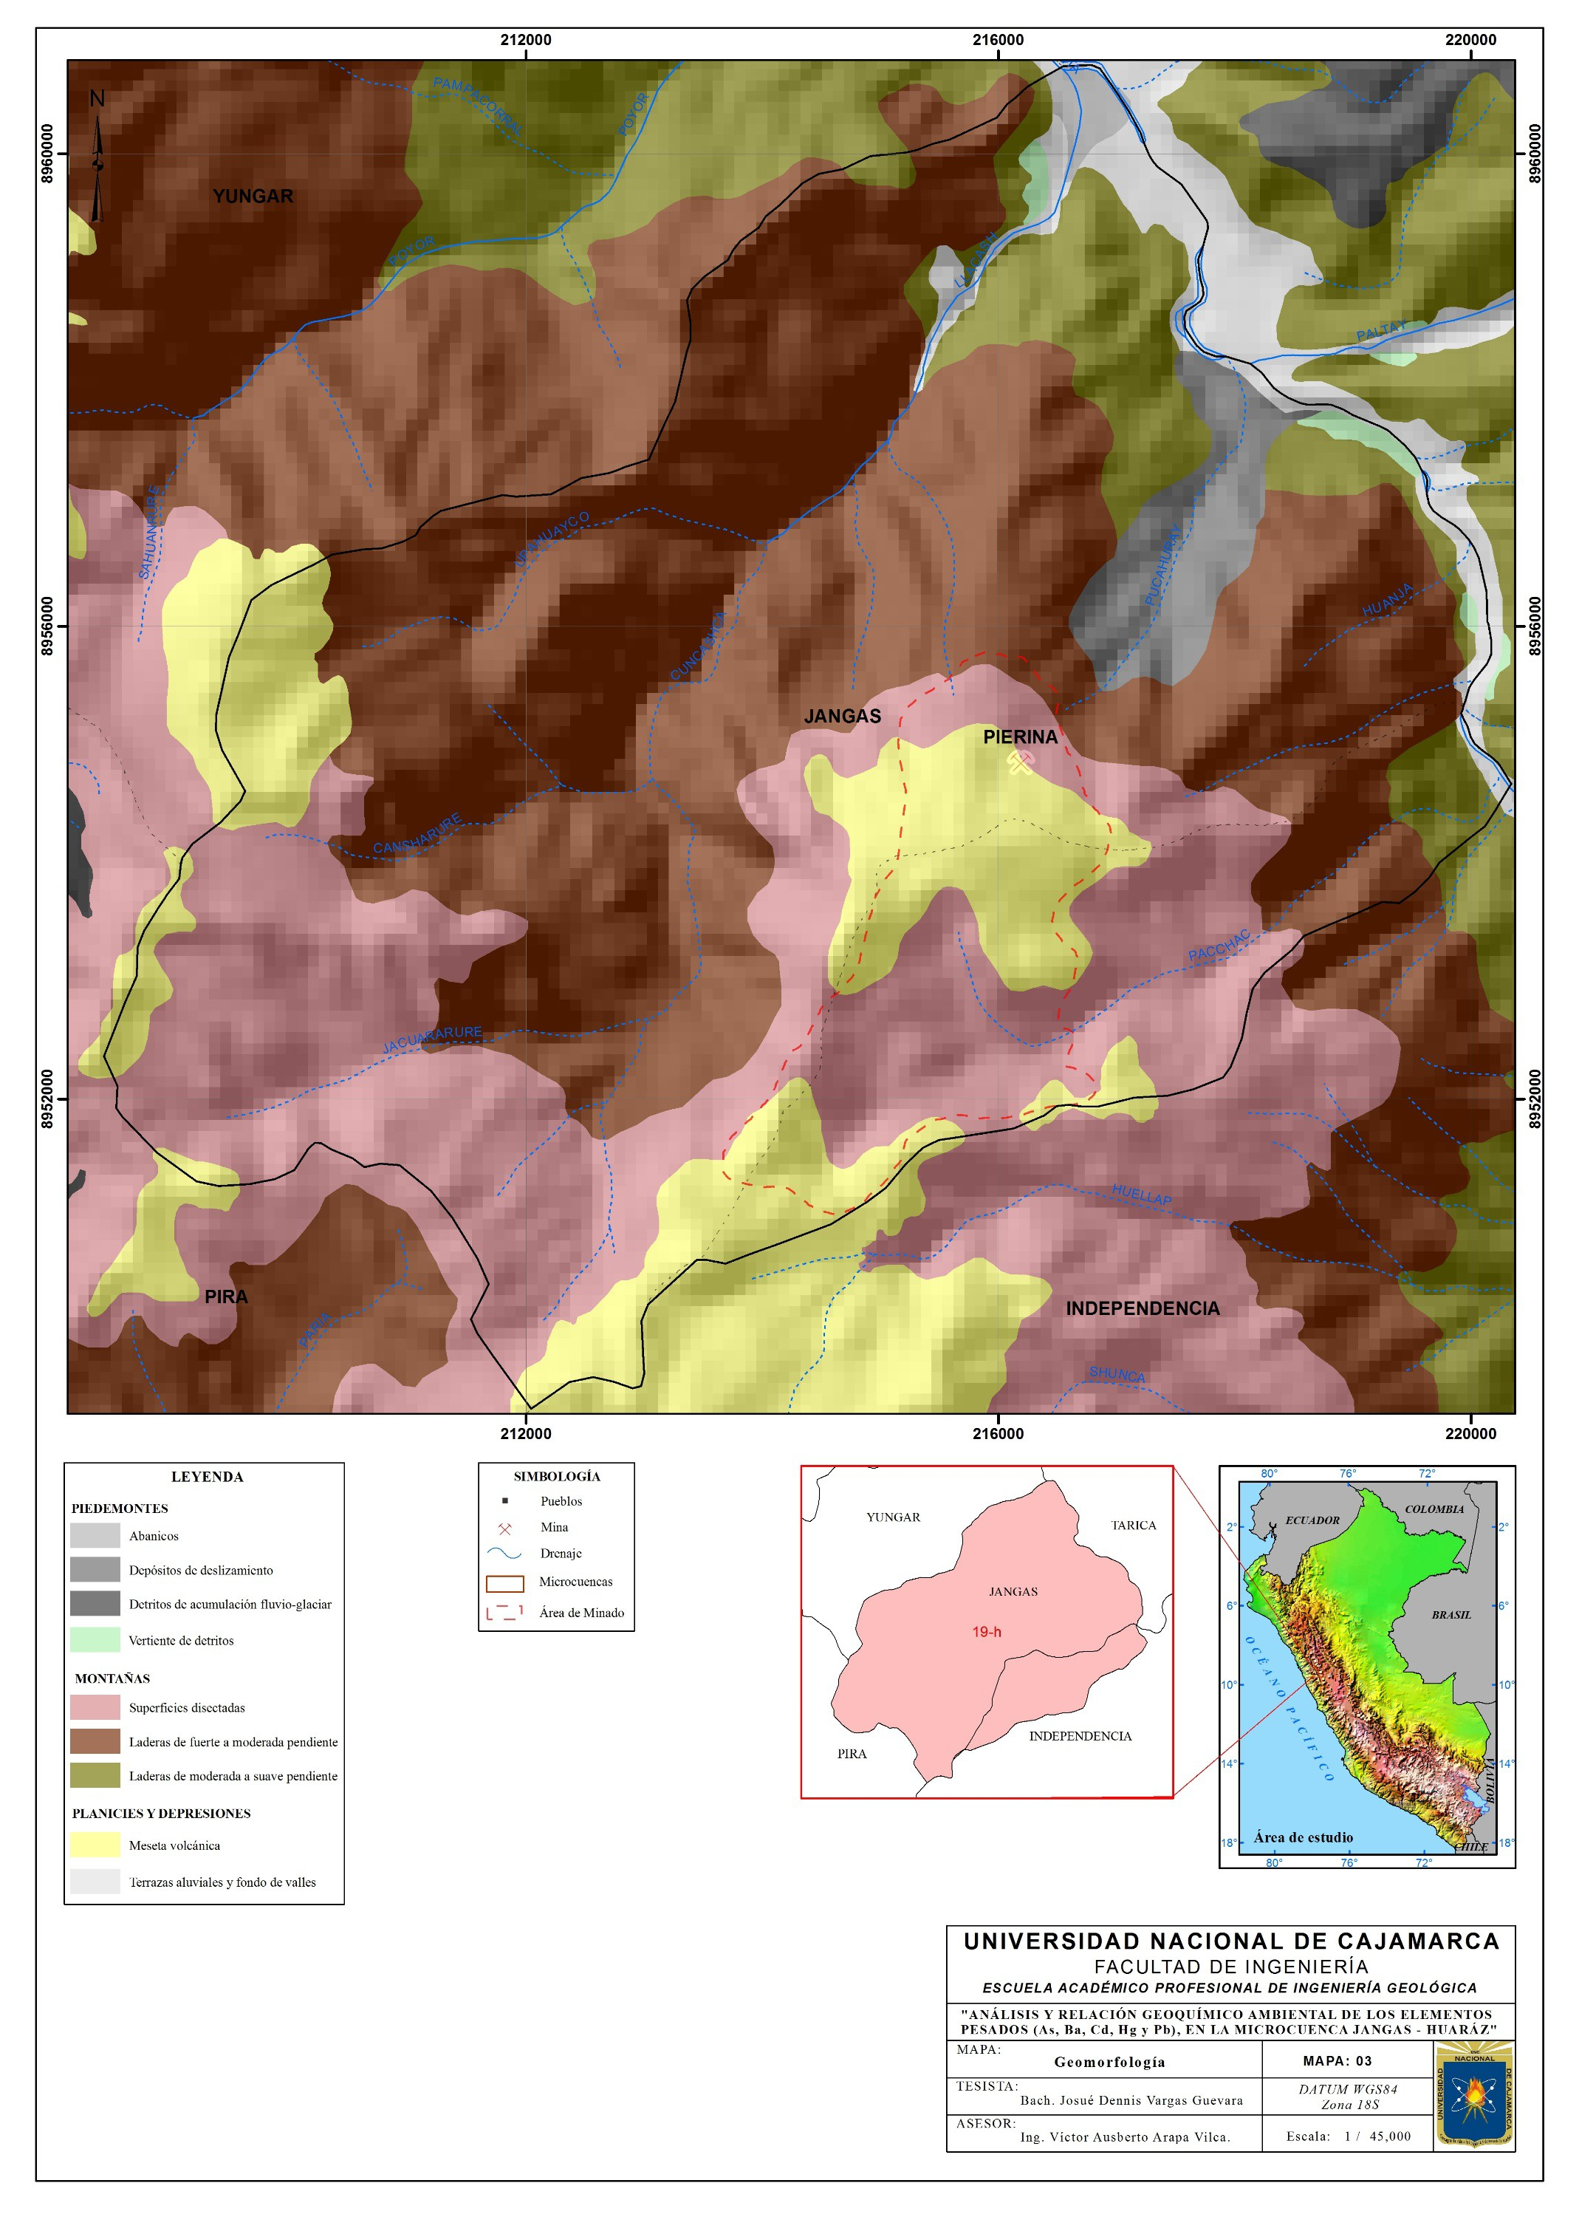

47

Metalogenia

En la microcuenca Jangas se encuentran dos franjas metalogenéticas (Mapa 04), siendo la de mayor importancia e influencia la franja XXI, la misma que está en la parte central de la microcuenca, así mismo la franja XX se presenta hacia los extremos este y oeste del área de estudio.

XX: Franja de pórfidos de Cu-Mo (Au), skarns de Pb-Zn-Cu (Ag) y depósitos polimetálicos relacionados con intrusiones del Mioceno
Se ubica en la Cordillera Occidental del Norte y centro del Perú (5º-12º). Esta franja está controlada por el sistema de fallas y cabalgamientos NO-SE de los sistemas Chonta y Punre- Canchis-Magistral, este último conforma la faja corrida y plegada del Marañón (MTFB). En el Norte del Perú, las fallas van cambiando a ONO-ESE y finalmente N-S, al aproximarse a la deflexión de Huancabamba (Acosta et al., 2009).

Esta franja presenta tres eventos magmáticos relacionados con la mineralización, estimados en 22-20 Ma, 18-13 Ma y 10-5 Ma. Los eventos magmáticos están manifestados por el emplazamiento de stocks intrusivos calcoalcalinos dioríticos a granodioríticos.
El primer evento de 22-20 Ma se asocia con los depósitos tipo pórfido de Cu-Mo de Michiquillay y Aurora Patricia. El segundo evento de 18-13 Ma contiene mineralizaciones tipo pórfido de Cu-Mo y Cu-Au, que algunas veces desarrolla skarns y cuerpos de reemplazamiento de Pb-Zn-Ag, en el contacto con rocas carbonatadas del Cretácico, como Chungar, Iscay Cruz y otros depósitos (Acosta et al., 2009).

Los pórfidos de Cu-Mo (18-13 Ma) están relacionados con intrusiones intermedias a ácidas, tal como El Galeno, La Granja, Cañariaco, Parón y Magistral. Mientras que los pórfidos de Cu-Au están asociados con intrusiones básicas a intermedias, como es el caso de Minas Conga (El Perol y Chailhualgón) y Cerro Corona. Otros sistemas porfiríticos similares a los anteriores se exponen puntualmente en sectores erosionados del dominio volcánico Miocénico (franja XXI), donde se puede mencionar a los depósitos de Chamis, Colpayoc, Cascabamba, San José, La Arena, Alto Dorado, Pashpap, Los Latinos, así como al depósito en la transición pórfido-epitermal El Toro y al skarn de Pb-Zn-Cu, El Extraño (Acosta et al., 2009).

El tercer evento magmático de 10-5 genera depósitos tipo pórfido Cu-Mo (Au), como Río Blanco al norte, y Toromocho y Puy Puy al centro.

Los intrusivos de 10-5 Ma controlados por el dominio de las fallas del sistema Chonta, Churín-San Mateo y de la MTFB, en contacto con rocas calcáreas del Cretácico (9º-12º30’), presentan skarns y cuerpos de reemplazamiento de Cu-Zn y Pb-Zn-Ag, como Antamina, Huanzalá, Pachapaqui, Raura, Ucchuchacua, Huarón, Yauricocha y otros. Igualmente, generan vetas y cuerpos de reemplazamiento de Pb-Zn-Ag, similares a Yauliyacu-Casapalca, Morococha, Mina Solitaria y San Cristóbal, este último con una edad ~6 Ma (Acosta et al., 2009).

XXI: Franja de epitermales de Au-Ag del Mioceno hospedados en rocas volcánicas cenozoicas
Se distribuye ampliamente en el dominio volcánico Cenozoico de la Cordillera Occidental. En el norte (5º-9º30’) está controlada por fallas NO-SE que van cambiando a ONO-ESE al aproximarse a la deflexión de Cajamarca, para luego pasar a N-S, conforme se aproximan a la deflexión de Huancabamba. En el sector centro-norte (10°-13°30’), sus principales controles son fallas NO-SE de los sistemas Conchao-Cocachacra y Chonta, N-S del sistema Cerro de Pasco-Ayacucho y La Oroya-Huancavelica y E-O del sistema Abancay-Andahuaylas-Totos- Chincheros-Licapa (Acosta et al., 2009).

En el sector sur, la franja está controlada por fallas NO-SE de los sistemas Cincha-Lluta, Incapuquio, Abancay-Condoroma-Caylloma y Cusco-Lagunillas-Mañazo. Esta franja agrupa a depósitos de Au-Ag (Pb-Zn-Cu) tipo alta, baja e intermedia sulfuración. Según sus edades de mineralización, se les puede subdividir en dos épocas metalogenéticas de 18-13 Ma y 12-8 Ma (Acosta et al., 2009).
Entre los depósitos que se encuentran hospedados en rocas volcánicas se encuentran Quiruvilca, Pierina, Tamboraque y Santa Rita. Algunos de los depósitos están relacionados con centros volcánicos, como es el caso de Quesquenda (Alto Chicama), Quiruvilca, Alto Dorado, Matala, Macón y Alto Cruz-Ticas. Hacia el sur (14°-16°), se encuentran depósitos de Au-Ag de alta sulfuración como Chipmo (Orcopampa), Poracota y posiblemente Arasi (Acosta et al., 2009).

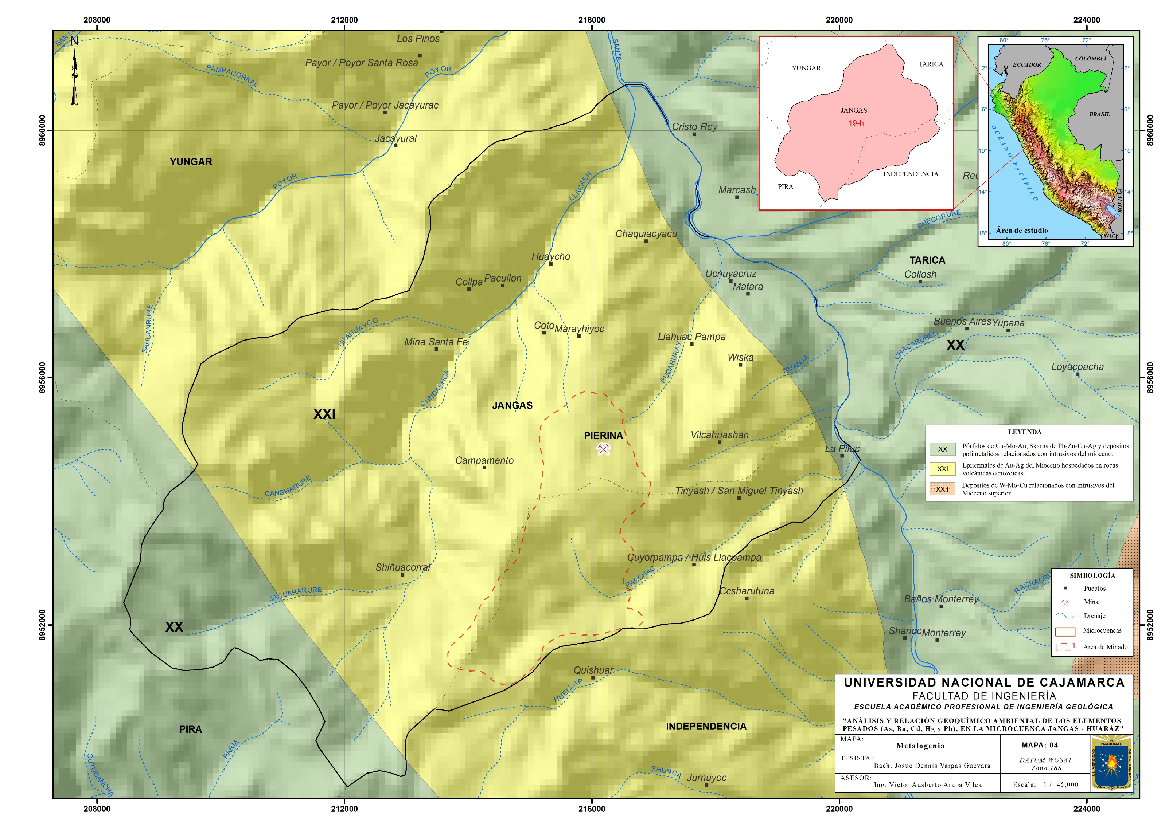

50

Asimismo, destaca la presencia de epitermales de Au-Ag (Pb-Zn) de baja sulfuración, similares a Calera, Caylloma y Selene. En la epóca metalogenética de 12-8 Ma, en el norte del Perú se encuentran depósitos de Au-Ag del distrito minero de Yanacocha, Tantahuatay y La Zanja, así como, las vetas y cuerpos de reemplazamiento de Pb-Zn-Cu (Ag, Au). En el Perú central, se tiene el segundo pulso de mineralización de Pb-Zn (Ag) de Cerro de Pasco (12.4-
10.9 Ma, Baungartner et al., 2006) y mineralización del distrito de Colquijirca (el primer pulso corresponde a un evento de superposición epitermal) (Acosta et al., 2009).
Entre los paralelos 12° y 13°30’, en el dominio de las fallas NO-SE del sistema La Oroya- Huancavelica, destaca la presencia de epitermales de Au-Ag en rocas carbonatadas del Triásico-Jurásico del Grupo Pucará, como Tucumachay.
Mientras en la influencia de las fallas NO-SE del sistema Chonta y de la falla N-S Huancayo- Julcani, se tienen epitermales de Pb-Zn-Ag de alta a intermedia sulfuración como Julcani, Palomo, San Genaro, Huachocolpa, Caudalosa Grande, Caudalosa Chica y otros. Más al sur (14°-16°), se encuentran principalmente epitermales de Au-Ag de baja sulfuración, como Ares, Shila y Paula (Acosta et al., 2009).

Mina Pierina:

Se ubica en el flanco oriental de la Cordillera Negra; a 10 km al noroeste de la ciudad de Huaraz. Al este de la mina se aprecia el Callejón de Huaylas, el río Santa y el glaciar de la Cordillera Blanca. La cordillera negra está conformada por una cadena de montañas que presenta un relieve accidentado con terrenos elevados que llegan hasta los 4,800 msnm.
Pierina es un deposito epitermal de alta sulfuración de Au y Ag, y además está acompañada por otros elementos tales como, Bi, Sb, Pb, As, Cu, Fe, Hg; localmente enriquecido en Al y Tl. También hay concentraciones de Zn, Cd, y W, Mo y Cr. La mineralización se encuentra emplazada en los volcánicos del Terciario de edad Mioceno Medio, perteneciente al Grupo Calipuy. Actualmente se encuentra en plan de cierre (Manrique, 2010).
Geológicamente, el yacimiento se emplaza en una cuenca volcánica controlada por fallas y rodeada por rocas sedimentarias, principalmente calizas y areniscas. Las rocas volcánicas son flujos piroclásticos andesíticos y dacíticos. Igualmente, están presentes domos y rocas intrusivas.

El yacimiento está controlado por fallas de diferentes direcciones, resaltando los NO-SE y NE-SO, y en cuya intersección se ha desarrollado la zona de alimentación de mineralización y en consecuencia las zonas de mayor alteración hidrotermal.

Geoquímica y Mineralogía
El oro y la plata se encuentran predominantemente en tobas de riodacitas y en menor proporción en la toba dacita lítica y la andesita subyacente, esto debido a las características texturales de la roca permeable. Las áreas de alta ley del depósito se asocian generalmente a las alteraciones de vuggy silíca que constituye el núcleo de la zona de mineralización (Manrique, 2010).

Alteración
La alteración desarrollada es de tipo acido sulfato y se caracteriza por los ensambles mineralógicos marcado por una zonación según la temperatura que va de más alta, que es la Vuggy Silica en el núcleo (sílice residual), cuarzo – alunita ± pirita, dickita ± pyrofilita ± caolinita, illita-esmectita ± caolinita; y alrededor alteración propilítica. Esta alteración es característica en depósitos de alta sulfuración, y esto indica una progresiva neutralización por el ácido sulfatos de pH menor a 2 que reacciona con la roca hospedante (Manrique, 2010).
Para los fines de la operación minera las alteraciones han sido clasificadas de acuerdo al grado de silicificación y asociación mineralógica, y es como sigue: Vuggy Silica, Cuarzo Alunita, Sílice arcillas, Alunita Arcillas, Steam Head (sílice + alunita), argílico y propilítico bordeando el yacimiento (Manrique, 2010).
El yacimiento en sus fases finales presentó la mineralización más restringida a estructuras, pórfidos dacíticos, tobas dacitas asociadas con sulfuros de Cu, As, Bi, Cd, Zn, etc. La presencia de los sulfuros se observa a partir de nivel 3900, pero se va pronunciando poco a poco, y a partir del nivel 3840 los sulfuros negros con contenido alto de enargita es frecuente (Manrique, 2010).
La mineralización del Au tiene un control más estructural. La oxidación afecta a la mena solo entre las cotas de 4100 y 3900 msnm.

Mineralización (Paragénesis).

Se ha reconocido cinco fases de mineralización: la primera es la mineralización diseminada de Sulfuros de Cu (Zn-Pb-As-Bi-Sb) asociado a Au. Obliterando a la primera fase ocurre oxidación hipógena hematita botroidal-goethita-Au-Covelita-S-Acantita. Esta fase ha

precipitado la mayor y más concentrada cantidad de Au en el sistema. La tercera fase es mineralización de venilla de cuarzo-pirita-Au, la cuarta fase es inyección de brecha hidrotermal muy silicificada con Au, seguido finalmente de brechas rellena con baritina- acantita-Au (Manrique, 2010).

. Edad del yacimiento.

Las dataciones radiométricas 40Ar/39Ar sugieren que la edad del yacimiento varía entre 15 y
14.1 Ma. El estudio de isótopos de azufre (34S) indica que los fluidos que han transportado sulfuros y sulfatos tienen origen magmáticos-hidrotermal y el estudio de isótopos de oxígeno (18O) concluye que la hematita botroidal y la goethita se ha formado por la mezcla de soluciones meteóricas e hidrotermales en un ambiente confinado (Manrique, 2010).

Geoquímica de las mineralizaciones

Desde inicios de la mina se realizaron varios estudios para determinación mineralógica y petrológicas de las rocas en Pierina. Según resultados de estos estudios se ha determinado ciertos elementos químicos que se encuentran relacionados al oro en este tipo de yacimiento de alta sulfuración, y estos son:
Bario (Ba): Baritina.

Hierro (Fe): Pirita, escorodita, hematita, goetita, jarosita, arsenopirita, estannita, calcopirita, bornita, tetraedrita, chenevixita, pirita arsenical.
Cobre (Cu): Covelita, enargita, cuprita, estannita, calcopirita, calcosita, digenita, bornita, tetraedrita, tenantita, chenevixita.
Se ha detectado valores de 3 a 397 ppm, con concentración anómala de 100 a 397 ppm y con mayor agrupamiento en la zona interior del yacimiento.
Azufre (S): Pirita, azufre nativo, relacionado generalmente a minerales de sulfuros y sulfosales.
Plomo (Pb): Galena, baumhauerita.

Se ha detectado valores de 301 a 762 ppm (relativamente bajo), y su distribución generalmente es dispersa. No se correlaciona con el Au.
Antimonio (Sb): Estibina, tetraedrita.

Se ha detectado valores de 5 a 59 ppm (muy amplia). Se agrupa en la zona intermedia del sistema en concentraciones anómalas de 20 a 59 ppm.

Bismuto (Bi): Bismutinita.

Se ha detectado valores de 20 a 915 ppm y se correlaciona con el Au. De 5 a 19 ppm es más amplia su distribución.
Manganeso (Mn): Oxido manganeso (pirolusita).

Arsénico (As): Enargita, escorodita, arsenopirita, tenantita, chenevixita, pirita arsenical, baumhauerita
Se ha detectado valores de 500 a 1473 ppm, no se correlaciona con el Au.

Plata (Ag): Acantita, argirodita, canfieldita

Zinc (Zn): Esfalerita.

Se ha detectado valores de 5 a 289 ppm. Las concentraciones anómalas de 51 a 289 ppm son poco extensas y no correlaciona con el Au.
Cadmio (Cd): asociado al Zn, se parece al Zn en propiedades físicas y químicas, sulfuro de greenockita (CdS) y oxido de monteponita (CdO).
Mercurio (Hg): Cinabrio.

Se ha detectado valores de 5 a 27.7 ppm y se correlaciona con el Au. Esta más distribuido en la vuggy sílica. De 0.5 a 4.9 ppm es más amplia su distribución.
Titanio (Ti): Rutilo.

Sodio (Na): Alunita.

Aluminio (Al): Diáspora, alunita, dickita, pirofilita, caolinita, illita, esmectita.

Potasio (K): Alunita, illita, esmectita, jarosita.

Sulfato (SO4): Baritina, jarosita, alunita.

Sílice (Si): Cuarzo, Dickita, pirofilita, caolinita, cristobalita, illita, esmectita.

Tratamiento y análisis de datos y presentación de resultados

    - Información geológica

La información geológica recopilada de la carta geológica nacional 1:50 000 acerca del área de estudio, fue procesada y presentada en un mapa temático a escala 1:45 000, la cual abarca parte del cuadrángulo de Carhuaz.

Información hidrográfica

Los trabajos se realizaron en base a la microcuenca Jangas, la presentación está dada por mapas temáticos donde se muestran las principales quebradas que involucran dicha microcuenca.

Información Metalogenética

Se recopiló información bibliográfica acerca de las franjas metalogenéticas desarrolladas por INGEMMET (2009), ente encargado de los programas de investigación referente a la geología económica a nivel regional.
La presentación está dada por mapas temáticos que indican la localización del yacimiento Pierina, así como las franjas metalogenéticas que abarca la zona de estudio.

Información geoquímica

De acuerdo a la distribución de las distintas unidades geológicas expuestas en la microcuenca Jangas, las muestras recolectadas han sido relacionadas con la unidad de aporte para su debida interpretación. La presentación para fines didácticos se realizó a través de mapas temáticos y gráficos estadísticos.

Aseguramiento y control de calidad

Frente a la necesidad de obtener una información íntegra se ha optado por desarrollar un aseguramiento y control de calidad a lo largo de todo el proceso que engloba el presente estudio, esto se da con la finalidad de dar confiabilidad a los datos obtenidos durante el muestreo, en el futuro poder validar los resultados del estudio.
Teniendo en cuenta que la calidad de una muestra se basa principalmente al momento de la recolección de dicha muestra, se debe enfatizar en que ésta sea lo más representativa posible y que el grado de asepsia de los datos sea óptimo. De esta manera para poder asegurar y controlar la calidad del muestreo y análisis de los sedimentos fluviales en laboratorio, se

insertan muestras de control (Cuadro 3.3), las cuales evalúan ciertos parámetros de precisión, exactitud y contaminación, tal como se menciona a continuación.

Cuadro 3.3. Muestras de control.

Tipo | Parámetro | Etapa de trabajo
Duplicadas | Precisión | Campo
Estándares | Exactitud | Laboratorio
Blancos | Contaminación

Precisión

Es la habilidad de repetir el mismo resultado de una muestra duplicada realizado en condiciones sensiblemente iguales. De esta manera, existe precisión cuando la diferencia entre distintas medidas de la misma muestra es muy pequeña.
La precisión se evalúa empleando muestras “duplicadas”, que vienen a ser muestras repetidas, las cuales son extraídas de una misma estación de muestreo y a la vez éstas controlan la calidad de muestreo que se ha realizado en campo.

Exactitud

Es el grado de concordancia entre el valor verdadero y el experimental. Existe exactitud si las medidas realizadas son muy próximas al valor verdadero de la magnitud medida.
La exactitud se evalúa empleando muestras estándares, las cuales son muestras certificadas adquiridas de los laboratorios certificados GEOSTATS, las mismas que contienen concentraciones certificadas de metales base (Cu, Pb, Zn, Ni, As, Co, Ag) y Au, dichas muestras “estándares” en la práctica son utilizadas para controlar la calidad de análisis que realiza el laboratorio.

Contaminación

Es un factor que podría estar afectando en el proceso de preparación de la muestra de sedimento fluvial en el laboratorio, de esta manera dicho factor estaría siendo controlado por la inserción de muestras “blancas”, las que vienen a ser muestras estériles, en su mayoría de cuarzo, que contienen elementos con muy bajos niveles.
De esta manera, a las muestras de sedimentos activos de quebrada se le han adicionado muestras de control (estándares, blancos y duplicados), de manera que la microcuenca cuenta con controles de calidad.

La sistemática para la asignación de muestras de control (blancos, duplicados y estándares), se define desde el diseño de muestreo en la cual se insertan muestras de control en cada lote de muestras de campo.

CAPÍTULO IV
ANÁLISIS Y DISCUSIÓN DE RESULTADOS

  - PARÁMETROS FISICOQUÍMICOS DEL AGUA

En cada estación de muestreo se realizaron lecturas “in situ” del pH, conductividad eléctrica (CE) y sólidos totales disueltos (TDS), mediante el uso de un medidor multiparámetro digital HANNA 98129. Estos resultados nos han servido para poder interpretar los patrones de distribución respectivos (Mapas 4.1, 4.2 y 4.3).

Parámetros Fisicoquímicos en la microcuenca Jangas

En el siguiente cuadro se observan las lecturas tomadas en las diferentes estaciones de muestreo de la microcuenca Jangas.

Cuadro 4.1. Parámetros fisicoquímicos en la microcuenca Jangas.

Id | Código | Fecha | Zona | Norte | Este | T | pH | CE | TDS | Muestra
 |  |  |  |  |  | ºC |  | μS/cm | ppm
1 | 19h-S-002 | 14/04/2015 | 18 | 8956459 | 219826 | 0.00 | 0.00 | 0 | 0 | Seca
2 | 19h-S-007 | 14/04/2015 | 18 | 8956115 | 219364 | 15.10 | 8.10 | 617 | 309 | Húmeda
3 | 19h-S-036 | 09/04/2015 | 18 | 8954485 | 213276 | 12.70 | 8.00 | 310 | 155 | Húmeda
4 | 19h-S-031 | 09/04/2015 | 18 | 8954592 | 212559 | 7.00 | 8.37 | 244 | 122 | Húmeda
5 | 19h-S-008 | 15/04/2015 | 18 | 8955884 | 217199 | 8.60 | 5.23 | 1730 | 865 | Húmeda
6 | 19h-S-024 | 15/04/2015 | 18 | 8956680 | 217451 | 17.00 | 6.60 | 1879 | 939 | Húmeda
7 | 19h-S-003 | 15/04/2015 | 18 | 8957345 | 217859 | 16.80 | 7.60 | 2074 | 1037 | Húmeda
8 | 19h-S-045 | 11/04/2015 | 18 | 8960700 | 216696 | 15.10 | 7.90 | 289 | 144 | Húmeda
9 | 19h-S-028 | 11/04/2015 | 18 | 8957286 | 215226 | 14.20 | 7.82 | 1614 | 807 | Húmeda
10 | 19h-S-037 | 11/04/2015 | 18 | 8958073 | 215256 | 17.20 | 8.03 | 906 | 453 | Húmeda
11 | 19h-S-043 | 10/04/2015 | 18 | 8956747 | 213868 | 8.80 | 3.70 | 867 | 433 | Húmeda
12 | 19h-S-027 | 13/04/2015 | 18 | 8954810 | 220209 | 14.90 | 7.17 | 276 | 139 | Húmeda
13 | 19h-S-005 | 13/04/2015 | 18 | 8954347 | 220741 | 15.00 | 7.22 | 290 | 142 | Húmeda
14 | 19h-S-015 | 14/04/2015 | 18 | 8955077 | 218969 | 13.80 | 6.52 | 635 | 327 | Húmeda
15 | 19h-S-017 | 12/04/2015 | 18 | 8952681 | 216799 | 12.00 | 7.38 | 320 | 160 | Húmeda
16 | 19h-S-011 | 12/04/2015 | 18 | 8953004 | 217396 | 12.20 | 7.28 | 288 | 144 | Húmeda
17 | 19h-S-033 | 11/04/2015 | 18 | 8960061 | 216614 | 0.00 | 0.00 | 0 | 0 | Seca
18 | 19h-S-030 | 10/04/2015 | 18 | 8956643 | 212191 | 10.00 | 7.22 | 165 | 67 | Húmeda

Id | Código | Fecha | Zona | Norte | Este | T | pH | CE | TDS | Muestra
 |  |  |  |  |  | ºC |  | μS/cm | ppm
19 | 19h-S-021 | 12/04/2015 | 18 | 8953688 | 218513 | 10.20 | 5.40 | 388 | 190 | Húmeda
20 | 19h-S-022 | 14/04/2015 | 18 | 8955814 | 220094 | 18.90 | 7.66 | 306 | 153 | Húmeda
21 | 19h-S-018 | 14/04/2015 | 18 | 8955354 | 219617 | 14.40 | 7.75 | 782 | 391 | Húmeda
22 | 19h-S-010 | 13/04/2015 | 18 | 8955376 | 219952 | 14.20 | 7.80 | 293 | 146 | Húmeda
23 | 19h-S-044 | 09/04/2015 | 18 | 8952076 | 212690 | 18.30 | 8.07 | 221 | 110 | Húmeda
24 | 19h-S-042 | 09/04/2015 | 18 | 8952546 | 212768 | 0.00 | 0.00 | 0 | 0 | Seca
25 | 19h-S-006 | 13/04/2015 | 18 | 8954149 | 220057 | 18.50 | 7.88 | 380 | 190 | Húmeda
26 | 19h-S-013 | 12/04/2015 | 18 | 8954355 | 219900 | 17.40 | 6.93 | 712 | 356 | Húmeda
27 | 19h-S-023 | 15/04/2015 | 18 | 8958628 | 217622 | 18.30 | 7.73 | 402 | 201 | Húmeda
28 | 19h-S-014 | 15/04/2015 | 18 | 8960062 | 217135 | 15.50 | 7.78 | 302 | 151 | Húmeda
29 | 19h-S-034 | 10/04/2015 | 18 | 8956872 | 214784 | 19.30 | 8.36 | 685 | 342 | Húmeda
30 | 19h-S-040 | 10/04/2015 | 18 | 8956516 | 213913 | 20.30 | 5.20 | 404 | 202 | Húmeda
31 | 19h-S-032 | 11/04/2015 | 18 | 8958708 | 215678 | 18.50 | 8.32 | 848 | 424.00 | Húmeda

pH

Según el rango establecido por el ECA (6.5 a 8.5), se constata que solamente cuatro muestras están por debajo del intervalo normado, en dichas muestras el agua presenta un carácter ligeramente a moderadamente ácido (3.70 a 5.40).
Esto se evidencia en las quebradas Pucaurán, Paccha, Cuncashca y Upahuayco; en las estaciones de muestreo 19h-008 (5.23), 19h-021 (5.40), 19h-040 (5.20) y 19h-043 (3.70)
respectivamente (Mapa 4.1 y Figura 4.1).

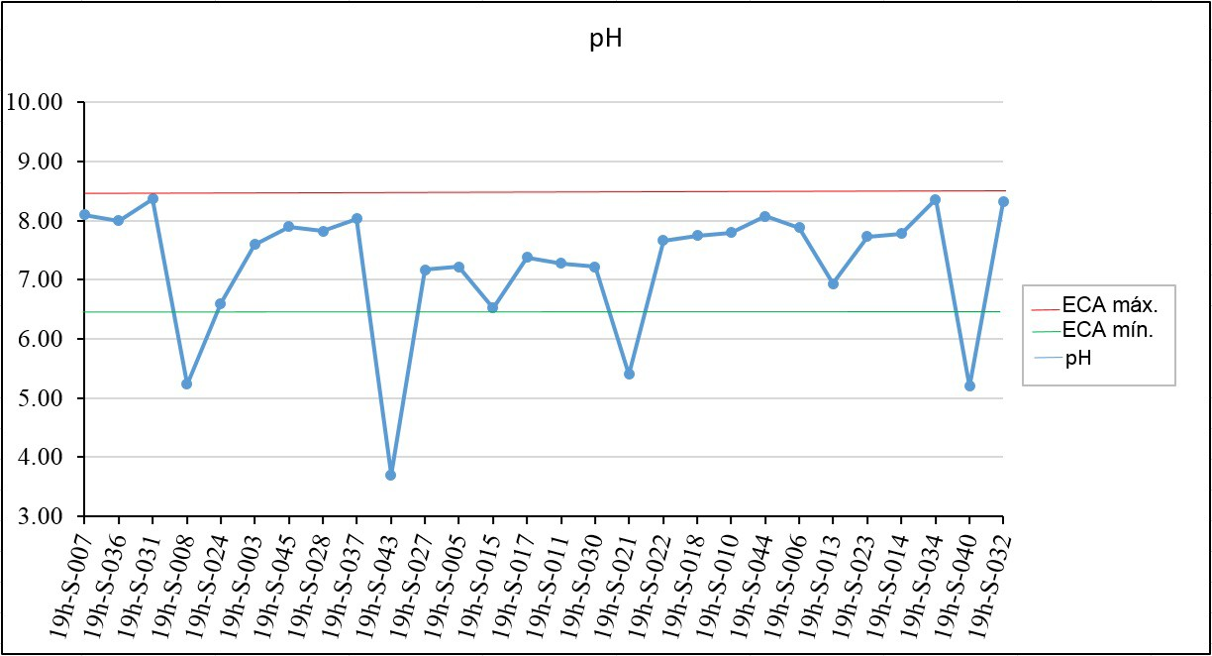

Figura 4.1. Variación del pH en la microcuenca Jangas.

En las demás estaciones de muestreo de la microcuenca Jangas se evidencia una tipología predominantemente alcalina de las aguas y no superan el rango establecido.
La estación de muestreo 19h-031, en la quebrada Cansharure, localidad del mismo nombre, presenta el máximo valor de pH (8.37). El carácter básico de las aguas en este sector se debe a los afloramientos siliciclásticos carbonatados de las Formaciones Inca, Chúlec y Pariatambo, circundantes aguas arriba; además del predominio de clastos y bloques fluviales de tipo caliza y cuarcita (Figura 4.2).

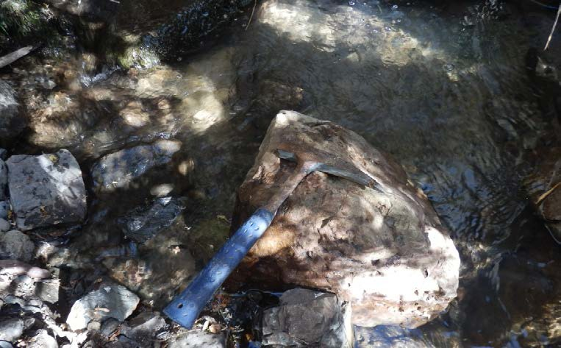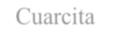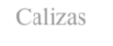
Calizas

Cuarcita

Figura 4.2. Bloques y clastos fluviales de cuarcitas y calizas, en la quebrada Cansharure.

En la estación de muestreo 19h-043 ubicada en la quebrada Upahuayco, localidad de Cahuish se reportó el valor mínimo de pH (3.70).
Los afloramientos de areniscas cuarzosas de la Formación Carhuáz presentan alteración hidrotermal pervasiva y venillas de hematita, goethita y jarosita (Figura 4.3), estas características geológicas permiten la moderada acidez de las aguas en este sector. También es importante destacar la presencia de mineralización moderada de calcopirita en los clastos fluviales (dacita y areniscas cuarzosas).

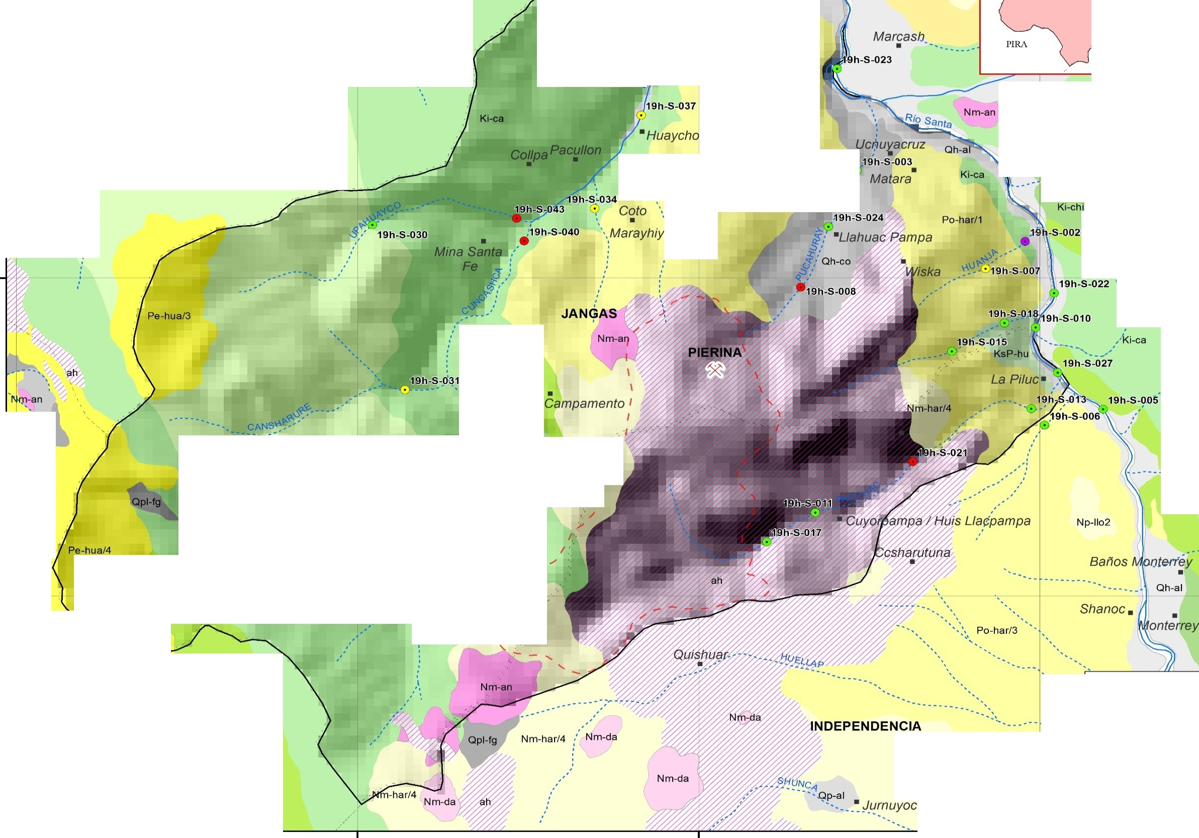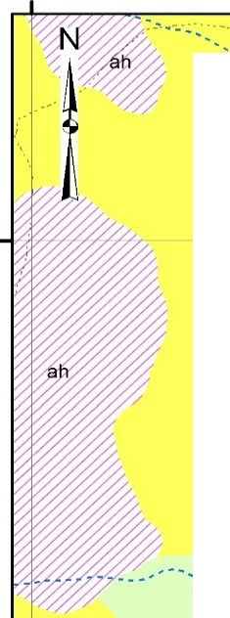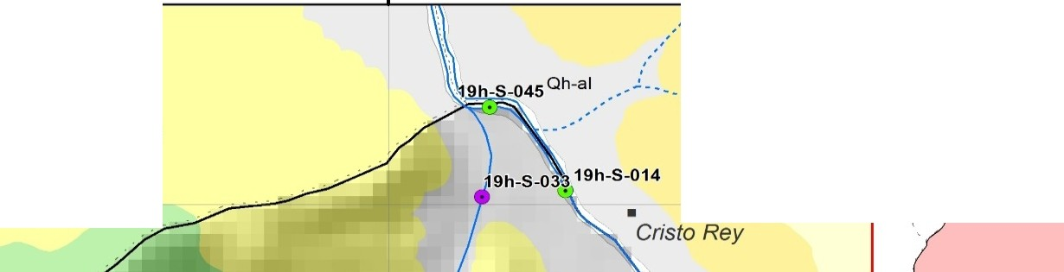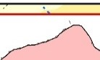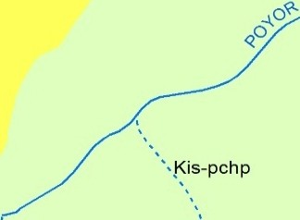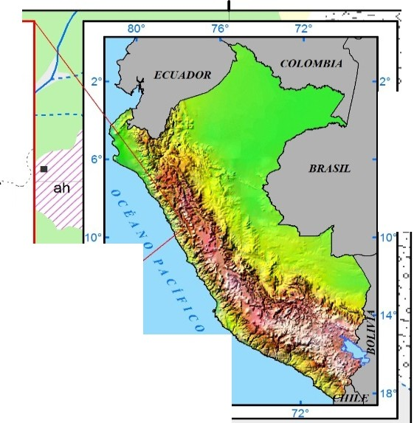208000
212000 216000 220000
., ._.
224000

@1,m-ri
---....._ ------

..--..- ....
Payor I Poyor Santa Rosa
•

Pa1or / Poyar Jac yurac Po-har/3

.. Mito
Nmp-yu"-- · -. ••

YUNGAR

lARICA

o • JANGAS
o
o
- 19-h
"'
a, ··...Jac. ruraf
co

6' o
o
o o
"'
a,
co

YUNGAR

Qp-al
"' .l!ih-S-032
se.°,"
...,

Po-har/2

Chaquiacyacu

INDEPENDENCIA

14'

  - Ki-chi
18, Área de estudio
7 •

Nm-da
_ _ •..--'-.. _ _ Cofosh Ki-sa
_,.,.

', 19h-S-028
t·····

------------
.,'

Pe-hua/3
ai:,:,,:
::::,•
az:::·

,o:,
::::, ,
'0..,

- Po-har/3
...,'
- --.. TA RICA
e, .---------- ---- ····-
'<;/
----·
"/ • • Yl}P.W}ª

Qh-mo

:z:::
iJi:'
o o o
:8
\..Marayhiy./

Ki-sa /
1
x>,.'f>.ct- - Buenos"Atres···· ···.
J-·- ,..'._ _ _ _ -·--··· -... - 1102
o o o
:8

1
a,
co \
.,·
/......--....
GEOLOGÍA
a,
Depósitos aluviales co

Qp-mo

Kis-pchp

Ki-sa
• 19h-S-036
0..,

• /
Nm-ha}i 4
I
I
1 ,
,v

Ki-sa
1 011-eo j Depósito coluviales Depósito tluvial
Ki-chi -Depósito tluvioglaciar
Nrn.,n Andesita
INm-d a J l)'jcila
IPo.bu I Centro Volc{mico Huinoc-AltoRuri
8Centro Volc{mico Iluurnncuyoc
IK st' hu I Fonnación l luaylm;
11s., .-¡Khrl Fms. Pariahuanca-C.". húlcc-Parial:.lrnbo
Fonnación Carhu..'lz Fomrnción Santa
Altcrnci6n Hidrotcrmal
--,-
Ki-c,·· ---- ---r------

Shífluacorr;a-r'
1?°i, S-Ó42
)<:u-P--·1'.-p.,.RU-RE..•••••••••...- ·e·:.
o Úh-S-044 I
o
o (

SI M UOLO<;iA
Pueblos Mina
Drenaje
/ _1.>Qh-co
.,,'
pH
o
,,San Mrtrn,'. •< 6 o
o

:;::
a,
co
Pe-hua ---· ·····

Ki-ca
-;..-
/ '·
/
/
r

Microcucnca Jangas

I Limite dislrital
......-··¡·' 0 >8
e Mucslras Secas
Parla / 6 - 8
:;::
a,
co

¡ap-mo Glpl-fg
L--l Án a de Minado Ki-ca

/¡ Nm-an
Pe-hua/4

1

PIRA
Ki-sa
.---

;
UNIVERSIDA D NACIONAL DE CAJAMA RCA
FACU LTAD DE INGENIERÍA
ESCUELA A CA DÉMICO PROFESION AL DE INGENIER(A GEOL ÓGICA
"A NÁ LIS IS Y RE LAC IÓN GEOQIJ Í M I CO A MII I ENTA l. l>E LOS E U:M E NTOS PESADO S (As, Ba, Cd , H g y Pb), EN LA MICROCUEJ\"CA JAJ\"GAS - H UARÁ Z"
MA PA:  Dist ri b u ción d e pH | MAPA: 4.1
TESISTA :  Bach. Josué Den n is Va rgas Ouevara | DA'l'UM IVCiS84  Zona / SS
ASESOR:  lng. Ví ctor Au sbcrto Ara pa Vilca. | Escalu: | 1 I 45.000

Nm-har/4

+-.
208000

212000 216000

220000

224000

61

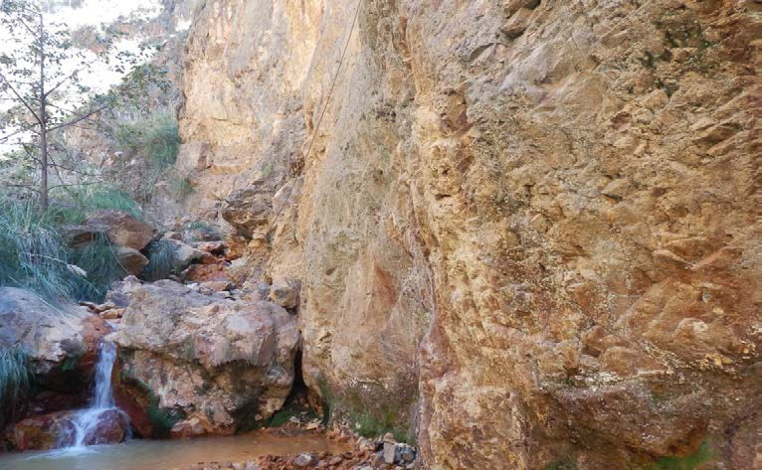

Figura 4.3. Clastos y bloques fluviales con fuerte oxidación en la quebrada Upahuayco. Vista al SO.

Conductividad Eléctrica (CE)

La conductividad eléctrica en ninguna de las estaciones de muestreo supera el ECA 3, tal como se aprecia en la Figura 4.4 y mapa 4.2.

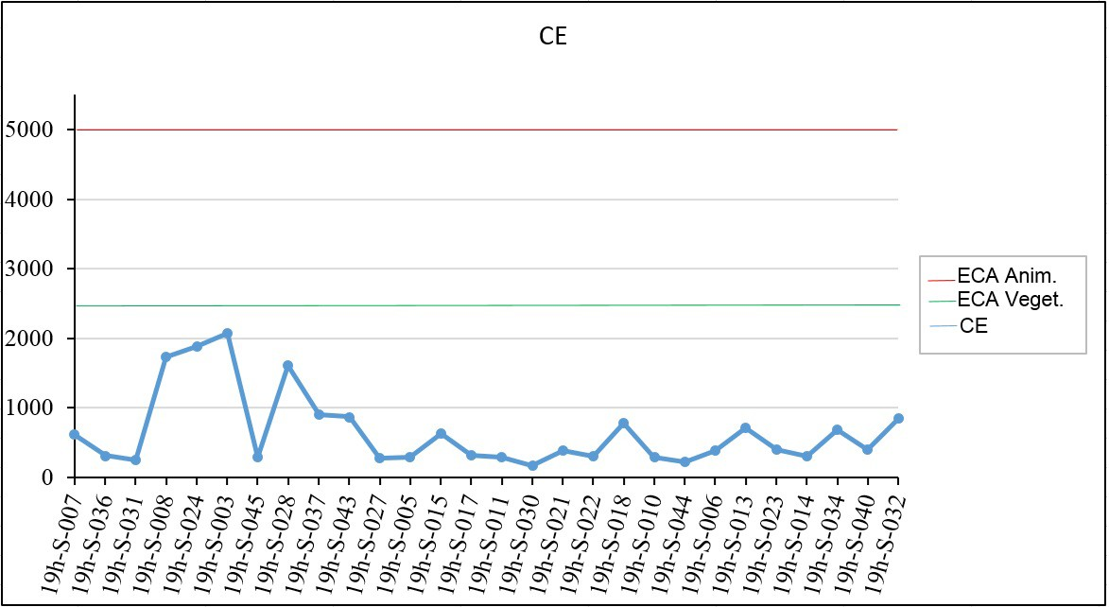
Figura 4.4. Variación de la conductividad eléctrica en la microcuenca Jangas.

62

208000

...._ _ _ _

....
212000 216000 220000
Payor I Poyor Santa Rosa
•
224000

m-ri ·.. Payor / Poyor Jac yurac
o ·... 1 •
··.
o o o
<D ·.•..JaI;. rural
O>
00

Po-har/3

-- Mito
Nmp-yu··- · -- -.
YUNGAR

Ji\NGAS
o o o
  - o
<D
O>
00

YUNGAR
.
_,_o
,p Marcasb.

PIRA

INDEPENDENCIA

h-S-032
Po-har/2

Pe-hua/3

o4:J:,.'
:::)'
Oz:::'
<:::,•,

·· is-pchp 19h-S-037

    - Po-har/3
Chaquiacyacu
•

Nm-da uc¿ur,acruz
•
19h-S-003
/ Matara•
(

Ki-chi

_ _ ..., .-••......- o/os - ' sa
TA RICA
e, .--------...-: -- - --··- ·
Ki-chi <¿;/
-s/ • •
Yup_ana
c"P..'. : -·t3uen6s "Atres ····· - ···-

_.,·/

-.. ---

Qh-mo

o o o
:&
g::
::r:::
0,:
\.Marayhiy'9/
'
.
/ ·· ' •\ Np-llo2
/ ,..------ - ... ------- ....
GEOLOGIA

Depósitos aluviales
I Qli-e11 j Depósito coluviales Depósito fluvial

o o o
:&
g::

Qp-mo

Kis-pchp

Ki-sa
, 19h-S-036
0.,_

·. /
Nm-hafi4
I

Ki-sa
Ki-chi -Depósito tluvioglaciar
Nm·.n Andesita
INm·da j l.}.u;ita
IP...hu I Centro Volcánico Huinoc-AltoRuri
I P-h.. .. 1 Ct:ntro Volc{mico lluurnncuyoc
IKs -hu I Fonnación lluaylas
l"; -,..hrl Fms. Pariuhuunca-Chú lcc-Puria1<1mbo
Fonnacióu Carhuáz
BFomrnción Santa
Alteración Hidrotcnna l
Ki-c.-· ---- ] - -----

Shirwacorq;r(
1i- S-Ó42

Np-llo2

SIMLIOLU(;ÍA

::'. > Qh-_c_º---
.
1

,<?\-l.l-'-.¡-,_-RUR•E._ •• -•·-- •••• --- - :
o I
Baflos
Pueblos
Mina
/ . .

C.E. (uS/cm)
o
2000

o o
:;:::

Pe-hua --- -------- --·
_p,19h-S-044
Drenaje
,.San Mrrtfn) •>
o o
:;:::

Shanoc .
Microcucncn Jang1. s
Pana .-'
© 500-2000

O> Ki-ca /
/
00
/

I Límite dislrital
..-....--t··
O>
00
0 <500

r
¡op-mo Qpl-fg
·. L -_ , Área de Minado
Ki-ca e Muestras Secas

Nm-an

PIRA
Ki-sa
,-- ....
;
UNIVERSI DAD NACIONAL DE CAJAMA RCA
FACULTAD DE INGENIERÍA
ESCUELA ACADÉMICO PROFESIONAL DE INGENIERÍA GEOLÓGICA
"A NÁ LIS S Y RELACIÓN GEOQIJÍM ICO A MBIENTA LIH: LOS ELEM ENTOS
PE SADO S (As, Ba, Cd , H g y Pb), EN LA MICROCUEi'"CA JAi'"GAS - HUARÁZ"
MA PA: | Dist ri buci ón d e Co nd u ctividad  E léctrica | MAPA: 4 .2
TESI STA:  Bach . Josué l>ennis Vargas <iuevnra |  | JJAT UM WCS84  Zona 18S
ASESOR | :  Jng. Víctor Ausbcrt o Arn rn Vilcn . | Escala : | 1 I 45.000

Pe-hua/4

Nm-har/4

208000
212000 216000
220000
224000

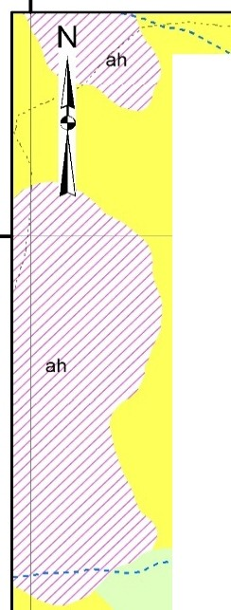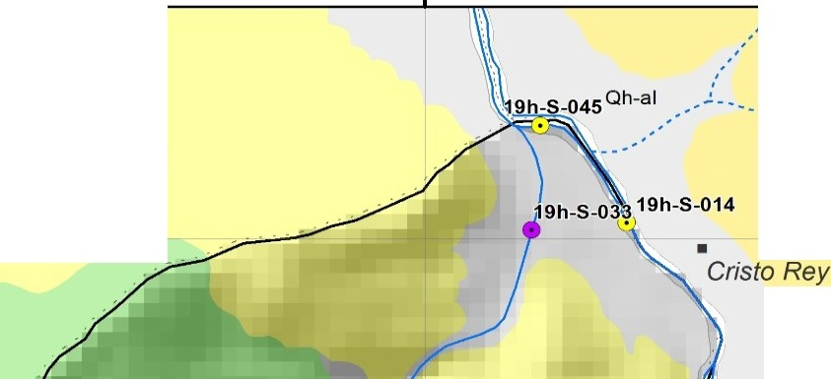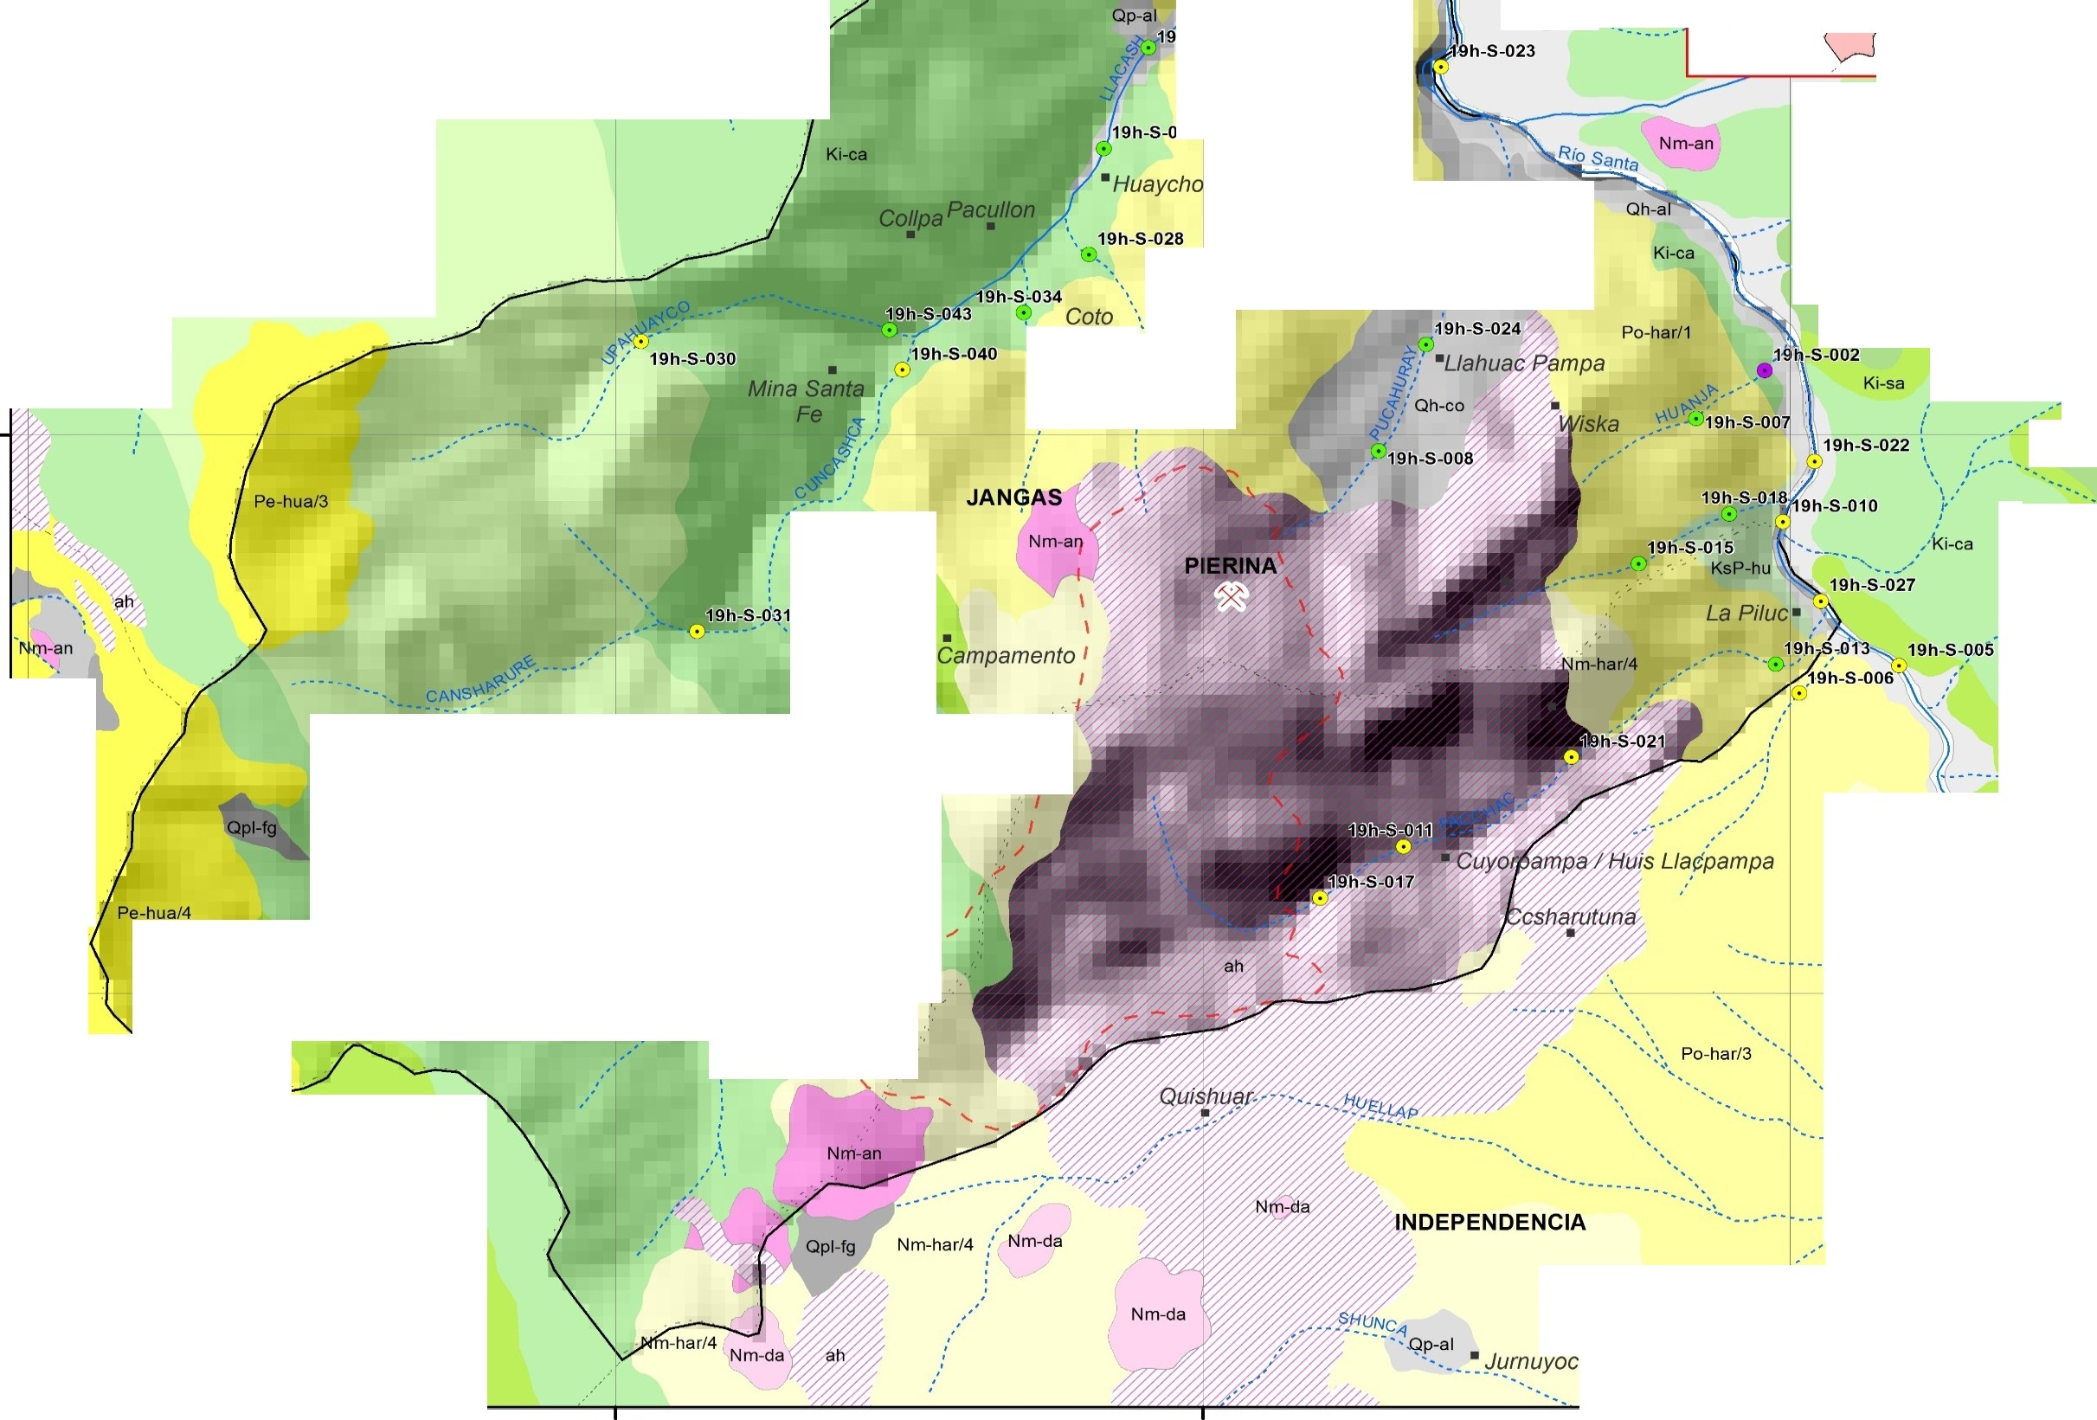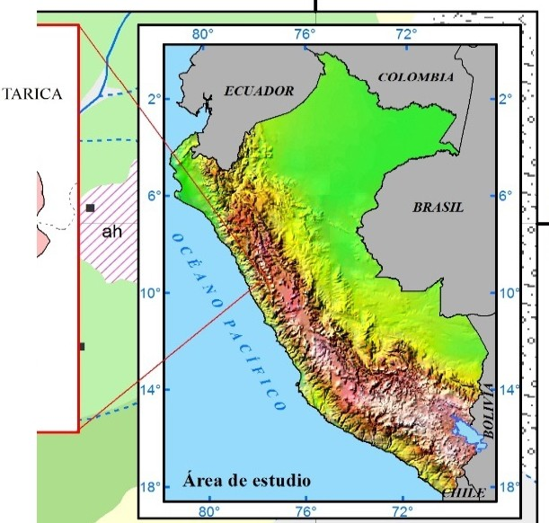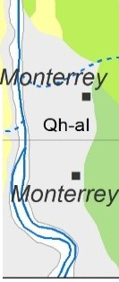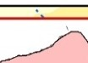
63

Sólidos Totales Disueltos (TDS)

Este parámetro únicamente está normado para agua de uso doméstico, siendo su límite establecido en 1000 mg/L, en la microcuenca Jangas la estación de muestreo 19h-S-003 supera dicho valor (Figura 4.5 y Mapa 4.3).

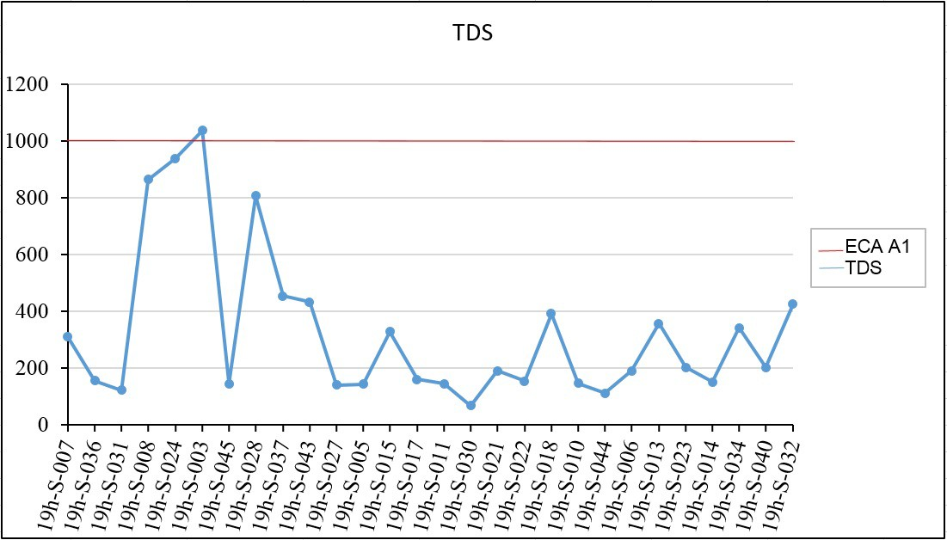

Figura 4.5. Variación de los sólidos totales disueltos en la microcuenca Jangas.

La estación de muestreo que sobrepasa el ECA es la 19h-S-003, ubicada en la quebrada Pucahuray, la misma que presenta 1037 ppm en cuanto a los sólidos totales disueltos, siendo 1000 ppm el límite máximo permisible para el ECA A1.

64

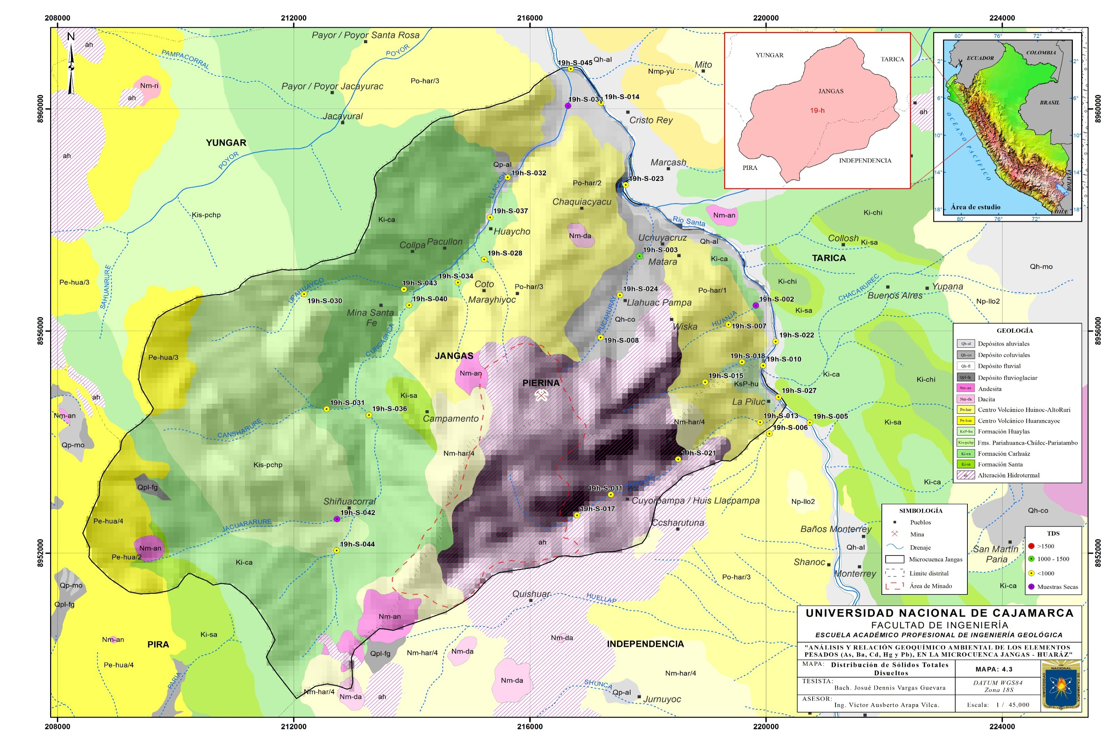
65

GEOQUÍMICA

En la microcuenca Jangas se encuentra la mina Pierina y en base al área de influencia de dicha actividad extractiva es que se ha diseñado un muestreo sistemático de sedimentos activos de quebrada, obteniendo un total de 30 estaciones de muestreo (Mapa 4.4).
Los sedimentos recolectados han sido tamizados a malla Nº 30 y analizados a malla -200 por el método ICP-MS, previamente digestados con “agua regia”, de esta manera cuantificar las concentraciones totales de los elementos traza, a fin de caracterizar la distribución de abundancias de elementos traza en la microcuenca.

Calidad química de sedimentos
Se usará como referencia los ECA establecidos por el MINAM para un uso de suelo del tipo extractivo (Cuadro 4.2) ya que en nuestro país aún no existe una norma ambiental para evaluar la calidad química en sedimentos.

Cuadro 4.2. Estándares de Calidad Ambiental para Suelo*

Parámetros(**) | Usos del Suelo
 | Suelo Agrícola | Suelo Residencial/Parques | Suelo Comercial/Industrial/Extractivos
Arsénico total | 50 | 50 | 140
Bario total | 750 | 500 | 2000
Cadmio total | 1.4 | 10 | 22
Cromo VI | 0.4 | 0.4 | 1.4
Mercurio total | 6.6 | 6.6 | 24
Plomo total | 70 | 140 | 1200
(*) D.S. Nº 002-2013-MINAM. (**) En mg/kg

Los elementos químicos que están normados por los ECA para suelos son el arsénico, bario, cadmio, mercurio, plomo y cromo, considerándose en este último elemento sólo las concentraciones hexavalentes, más no concentraciones totales como es el caso de los demás elementos.

Dicho esto, es indispensable mencionar que las concentraciones de cromo reportadas por el método ICP son de carácter total por lo cual no podrían ser comparadas con el ECA mencionado.
66

208000 212000 216000 220000
224000

._..... _ _ ___ - ......-,

Payor IPoyar Santa Rosa
•

Po-har/3

- - - ---- Mito
Nmp-yu-- -·--,,

YUNGAR

TA RICA

m-n Payor I Poyar Jac yurac
•
o o o o
"'
o, --,•.Ja.c. rural
co

JANGAS

19-h

o o
·...... / o
"'
o
o,
co

YUNGAR
.
_,_o
º Marcasb- INDEPENDENCIA

Po-har/2
14°

,.,,.,

'' J<is-pchp

Chaquiacyacu

•
-.

: Matara•

TARICA

Ki-chi

18º Área de estudio
7 •

a::,
19h-S-028
Nm-da
Uc1utacruz
•19h-S-003
-·--- -- -- o/os- !-sa

,/

Qh-mo

Pe-hua/3
:::,,
az::•:
<{.
:::z::, :•
0"<:•

Po-har/ 1

Ki-chi
- 11-S-002
'<v,/_,··-..,-........··--
,::! / • • Yup_ana
c""<::'i';;.."Buenó's'Aires ········---,
,,- : \ Np-llo2
o
/

o
o ..---....
o
'S""fl-_- -·· \
:' '.4119h-S-007
Ki-sa ,., ',
-·-·------------·-- ------ ---------
o
í o

¡g 19h-S-022 \
o,
\
co

\
' .
;,'
1
,.......--..

I Qli-co I
GEOLOGÍA ¡g
o,
Depósitos aluviales co
Depósito coluvialcs Depósito fluvial

Qp-mo

Kis-pchp
..
__ _, A<i-ca
19h-S-027
,

Ki-sa
Ki-chi
Depósito íluvioglaciar Andesita
INm..ta j Dacita
BCentro Volcánico Huinoc AltoRuri l l'e·'- 1 Centro Volcánico Huarancayoc
IK Jl-' hu IFonnación H uaylas
I K1s·p,;hpl Fms. Pariahuanca-Chlllcc -Pariatambo
Fonnación Carhuáz
BForm ación Santa
Alteración Hidrotcnnal

Ki-ca •• -------r-----

Shiñuacorra-r'
19"-h-,--s-ó42
)!>;':\.)"'¡,,p.RURE •••-· ·- .•.• - · • :
-·.-- •
- /

SL\1BOLOGIA
- Muestras Pueblos
X Mina
o

- ,lilliln ..-- -
.19' h-S-044 /
"-..., Drenaje o

o
Pe-hu -·- --- ---·
o,
.. - -•;'

- - -C' ..

c::::::J Microcucnca langas
o
1()
"'
o,

co

Qp-mo
Ki-ca /
/
r
- - - co
1 Limite distrital
L --1 Área de Minado

Qpl-fg

Nm-an

Pe-hua/4

PIRA

Ki-sa

..- .. ..

UNIVERSIDA D NACIONA L DE CA JA MARCA
FACU LTAD DE INGENIERÍA
ESCUELA ACADÉMICO PROFESIONAL DE INGENIERÍA GEOL ÓGICA
"ANÁLISIS Y RELAC IÓN GEOQ UÍMICO A MBIENTA L DE LOS ELEMENTOS PESA DOS (A s, Ba, Cd,Hg y Pb), EN LA MIC ROCUENCA JA NGA S - HUARÁZ"
Nm-da

Nm-har/4

_TM_EA_S_PIAS_T,A :U_b_i_c_a_c_ió_n_de__M_u_e_st_r_a_• -+-

DMAAT_PU_AM_:_W4_G_4S84 , ..::,; -,.._,,. :

.._......

208000

212000

216000 220000

1-
ASESO R:
Bach . JosuC Dcn n is Vargas Gucvara Zona / 8S

J ng. Vi ctor Ausberto A rapa Vi lea. Esca la : 1 / 45,000

224000

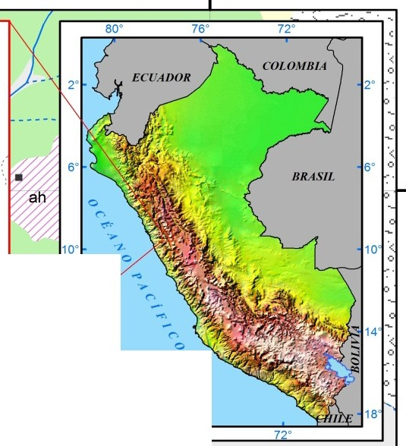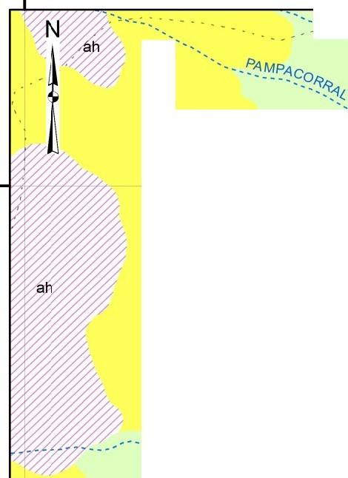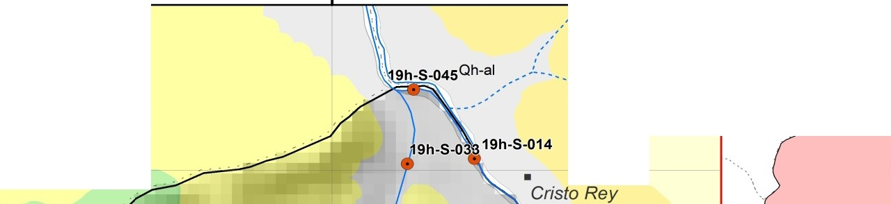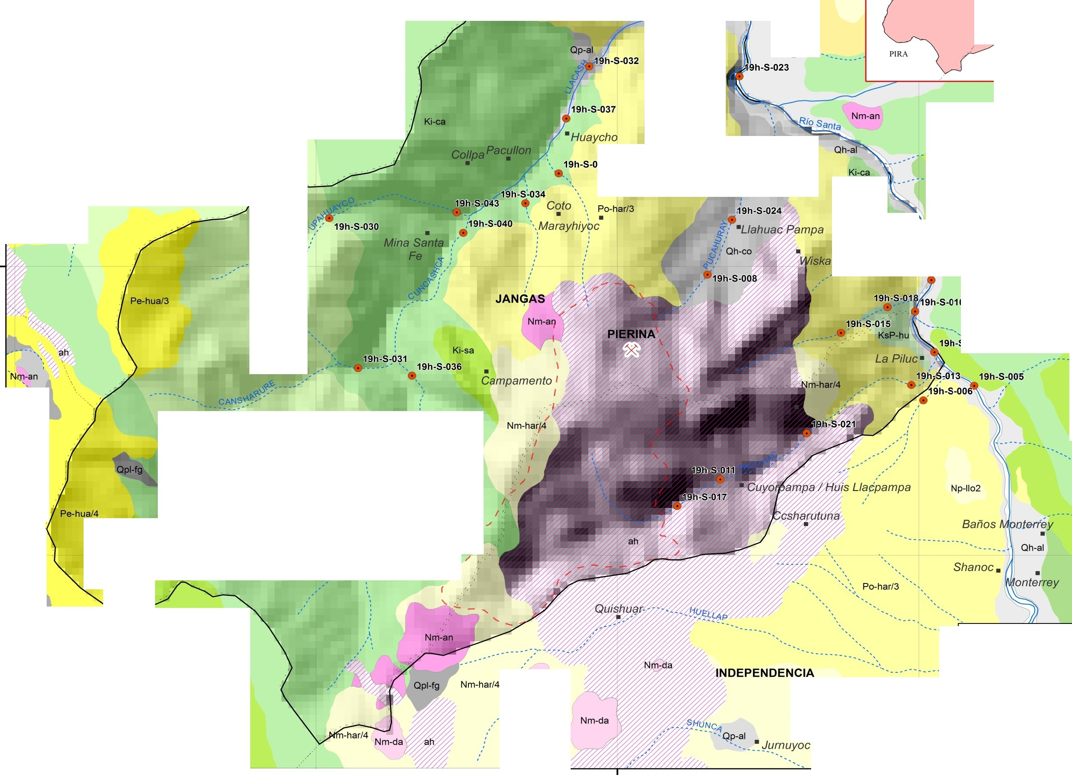
67

Los resultados analíticos obtenidos nos han servido para elaborar mapas de calidad de sedimento (mapas 4.5, 4.6, 4.7, 4.8 y 4.9), en cada estación de muestreo se indica la abundancia geoquímica de cada uno de los metales normados, comparándolos con el ECA respectivo.
Se ha elaborado un mapa multielemental (mapa 4.10), en el que se representan de manera simultánea las abundancias de los metales normados, en cada estación de muestreo estudiada.
La microcuenca Jangas no superó el ECA para suelos de uso extractivo por los elementos bario, cadmio y mercurio, en ninguna de las estaciones de muestreo (mapas 4.6, 4.7 y 4.8). Los elementos que superan el ECA se detallan a continuación:

Arsénico en sedimentos
El arsénico es el elemento químico que presenta mayor número de estaciones de muestreo, donde se ha superado el ECA (140 mg/kg), en este caso son diez las muestras que han superado dicho umbral, siendo las concentraciones del orden de 159 a 1053 mg/kg, ver cuadro 4.3, figura 4.6 y mapa 4.5 .

Cuadro 4.3. Concentración de arsénico en las estaciones de muestreo.

ID | Muestra | Norte | Este | As (ppm)
1 | 19h-S-002 | 8956459 | 219826 | 5
2 | 19h-S-003 | 8957345 | 217859 | 59
3 | 19h-S-005 | 8954347 | 220741 | 192
4 | 19h-S-006 | 8954149 | 220057 | 29
5 | 19h-S-007 | 8956115 | 219364 | 5
6 | 19h-S-008 | 8955884 | 217199 | 210
7 | 19h-S-010 | 8955376 | 219952 | 119
8 | 19h-S-011 | 8953004 | 217396 | 65
9 | 19h-S-013 | 8954355 | 219900 | 50
10 | 19h-S-014 | 8960062 | 217135 | 84
11 | 19h-S-015 | 8955077 | 218969 | 54
12 | 19h-S-018 | 8955354 | 219617 | 58
13 | 19h-S-021 | 8953688 | 218513 | 56
14 | 19h-S-022 | 8955814 | 220094 | 91
15 | 19h-S-023 | 8958628 | 217622 | 73
16 | 19h-S-024 | 8956680 | 217451 | 202
17 | 19h-S-027 | 8954810 | 220209 | 74
18 | 19h-S-028 | 8957286 | 215226 | 290
19 | 19h-S-030 | 8956643 | 212191 | 30

ID | Muestra | Norte | Este | As (ppm)
20 | 19h-S-031 | 8954592 | 212559 | 42
21 | 19h-S-032 | 8958708 | 215678 | 454
22 | 19h-S-033 | 8960061 | 216614 | 428
23 | 19h-S-034 | 8956872 | 214784 | 159
24 | 19h-S-036 | 8954485 | 213276 | 10
25 | 19h-S-037 | 8958073 | 215256 | 364
26 | 19h-S-040 | 8956516 | 213913 | 324
27 | 19h-S-042 | 8952546 | 212768 | 6
28 | 19h-S-043 | 8956747 | 213868 | 1053
29 | 19h-S-044 | 8952076 | 212690 | 13
30 | 19h-S-045 | 8960700 | 216696 | 92

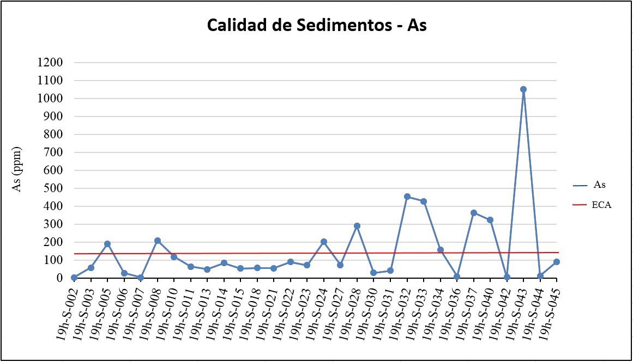

Figura 4.6. Arsénico en sedimentos.

En las quebradas Upahuayco (19h-S-043) y Llacash (19h-S-032 y 19h-S-033), ubicadas en las localidades de Cahuish, Cuchicancha y Jangas respectivamente se encuentran las estaciones de muestreo con las abundancias relativas más altas de la microcuenca Jangas. Las concentraciones de arsénico son de 1053 mg/kg en la estación de muestreo 19h-S-043, 454 mg/kg en la estación de muestreo 19h-S-032 y 428 mg/kg en la estación de muestreo 19h-S- 033.

Seguidamente se analizará la variación espacial de la abundancia geoquímica del arsénico, en los dos sectores donde dicho metal superó el ECA para el uso de suelo en actividades extractivas.
Para ello se explica la dispersión geoquímica del arsénico siguiendo la dirección de flujo en el drenaje Upahuayco-Llacash; a partir de la muestra 19h-030, ubicada en la parte alta de la microcuenca. Después analizaremos las abundancias de arsénico en los sedimentos de las muestras sucesivas hasta llegar a la estación de muestreo 19h-024, esta muestra se ubica en la parte baja de la quebrada Llacash, a 6.8 km de la muestra 19h-030.

En la quebrada Upahuayco la estación de muestreo 19h-030 presenta afloramientos andesíticos, fuertemente oxidados y silicificados con mineralización de calcopirita (Figura 4.7), así mismo presenta un predominio de sedimentos lutáceos (70%) fuertemente oxidados y moderada mineralización de pirita, le siguen en abundancia (25%) sedimentos andesíticos subangulosos, fuertemente oxidados y mineralizados (calcopirita). En esta estación de muestreo la concentración total de arsénico es de 30 mg/kg.

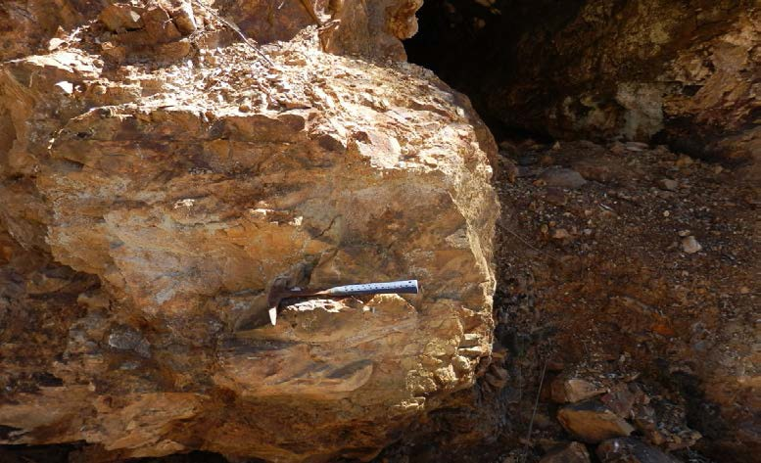
Figura 4.7. Margen derecha de la quebrada Upahuayco, se aprecia fuerte oxidación y mineralización por sulfuros polimetálicos, así mismo labores mineras artesanales recientes.

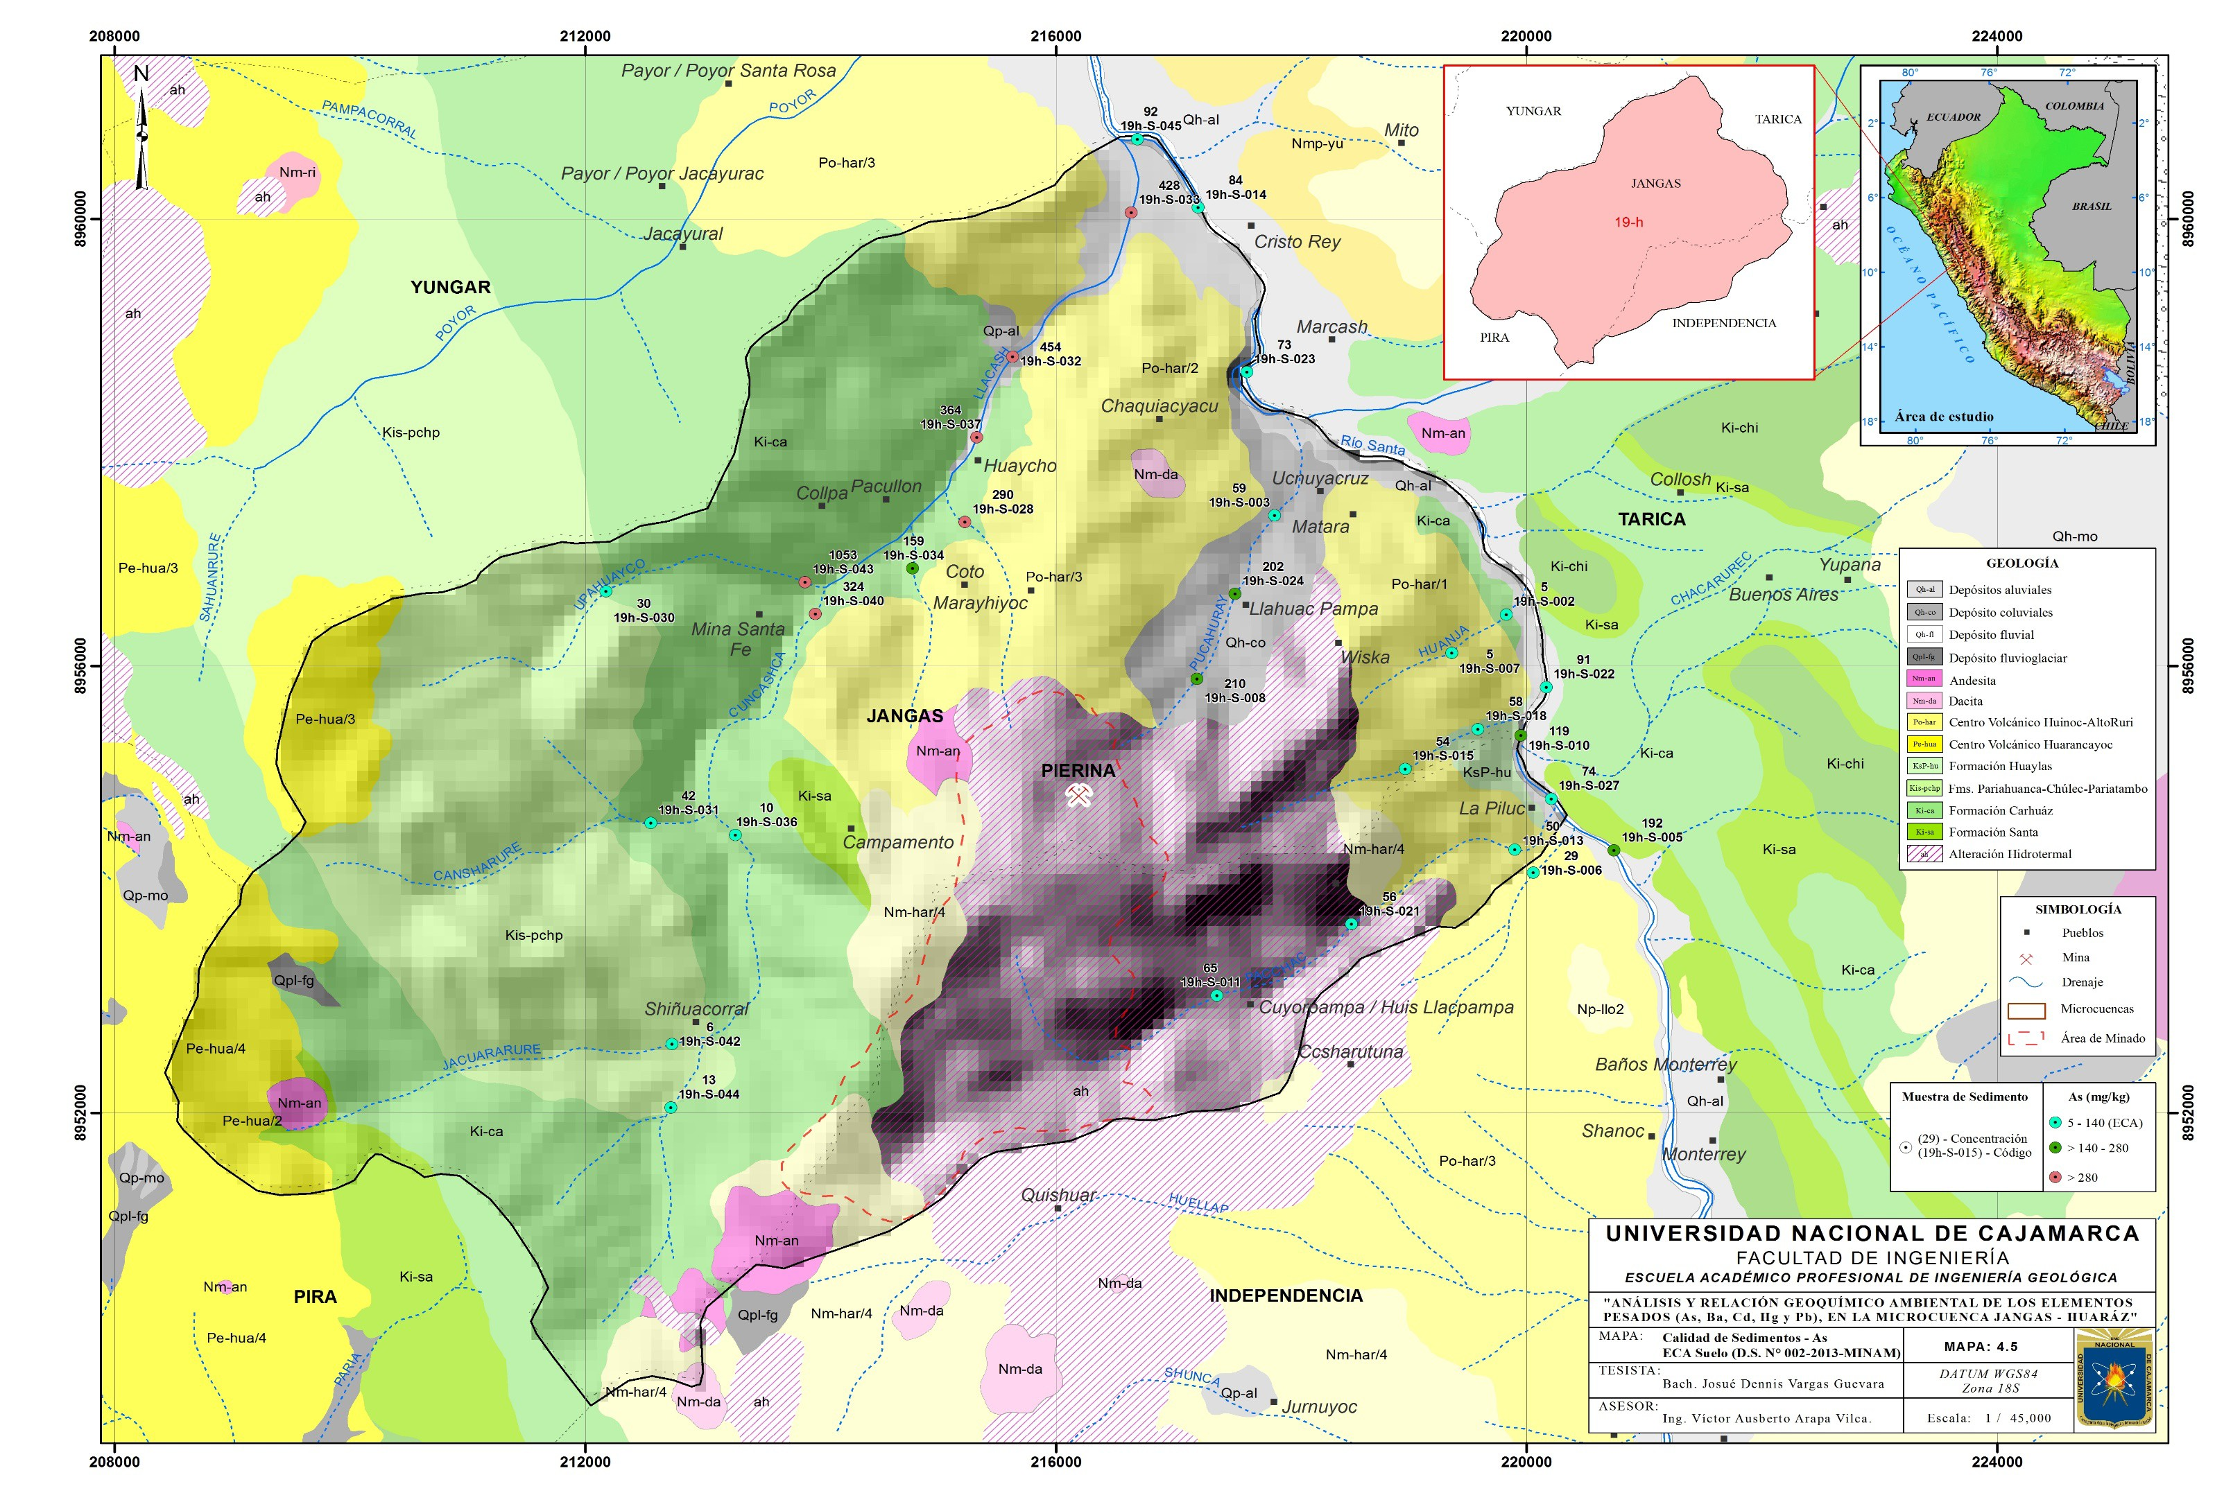

71

Además es importante mencionar la presencia de labores mineras artesanales abandonadas en la margen derecha de la estación de muestreo (Figuras 4.8 y 4.9).

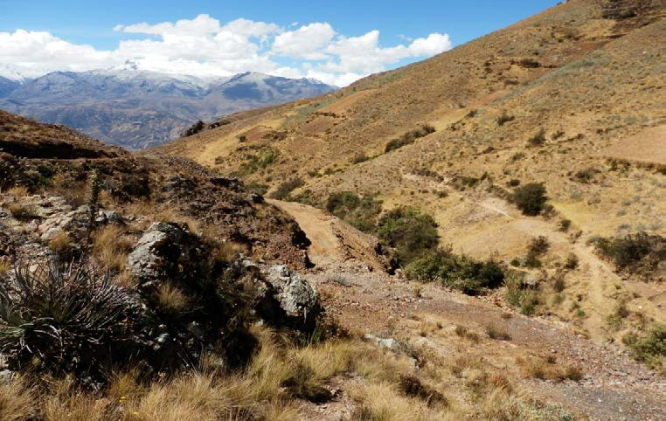
Figura 4.8. Labores mineras artesanales abandonadas en la margen izquierda de la quebrada Upahuayco.

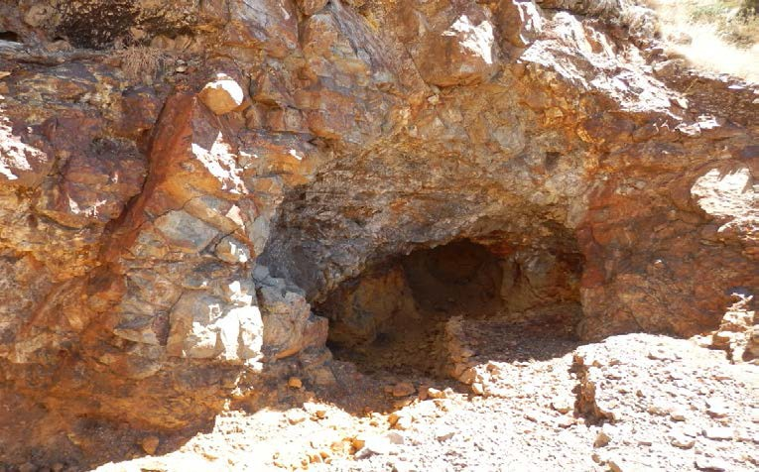
Figura 4.9. Vista al SE, labor minera artesanal abandonada en la margen derecha de la quebrada Upahuayco.

Aguas abajo de la estación de muestreo anteriormente descrita, dos kilómetros aproximadamente, se ubica la estación 19h-S-043 (a 185 m antes de la confluencia con la quebrada Cuncashca). En dicho sector la concentración de arsénico total es la más alta de toda la microcuenca, se reportó 1053 mg/kg en el sedimento fluvial y un pH del agua de 3.70. Los afloramientos rocosos de cuarcitas de la Formación Carhuaz presentan alteración hidrotermal pervasiva; además de venillas de hematita, goethita y jarosita (Figura 4.10).

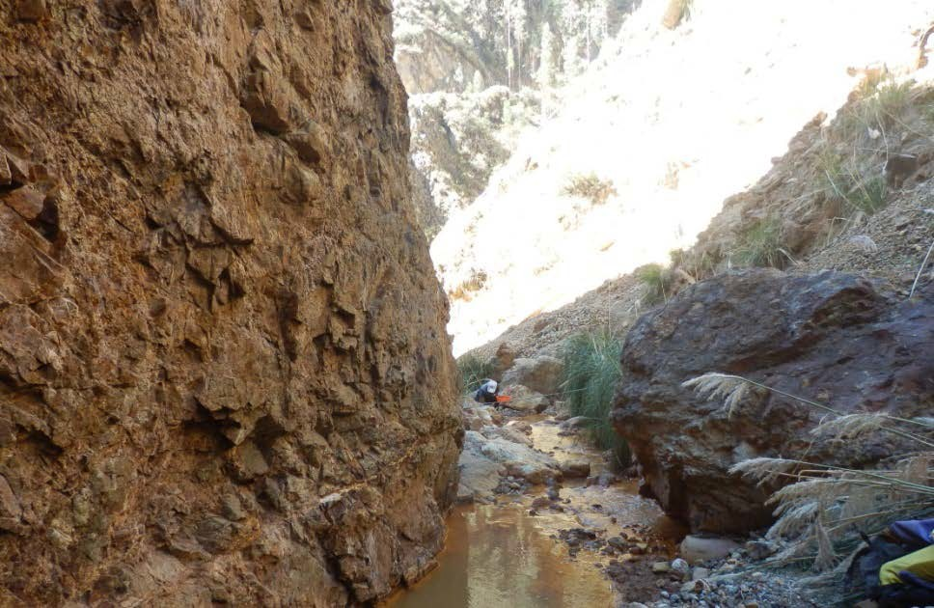
Figura 4.10. Vista al SE, localidad Cahuish, quebrada Upahuayco. Nótese abundantes precipitados de hidróxidos de fierro en el lecho fluvial.

También es importante destacar la presencia de mineralización moderada de calcopirita en los clastos fluviales (dacita y cuarcita). Los sedimentos predominantes en la estación de muestreo con un 60% de abundancia son de naturaleza cuarcítica, seguidos de sedimentos dacíticos fuertemente argilizados.
La presencia de arsénico en este sector de la microcuenca Jangas obedece a las características geológicas de los afloramientos adyacentes, sin dejar de mencionar una probable componente antrópica proveniente de labores mineras artesanales ubicadas a 2 km aguas arriba.
La estación de muestreo 19h-S-040 se encuentra en el curso fluvial de la quebrada Cuncashca, a 300 metros antes de su confluencia con la quebrada Upahuayco. En dicho sector se reporta una concentración total de 324 mg/kg de arsénico en los sedimentos fluviales.

Los afloramientos circundantes son de areniscas fuertemente oxidadas y argilizadas (Figura 4.11). En la margen izquierda de observan vetas con un espesor promedio de 1 a 1.5 metros, de naturaleza polimetálica (galena, esfalerita, calcopirita, bornita, covelita, además de pirita).

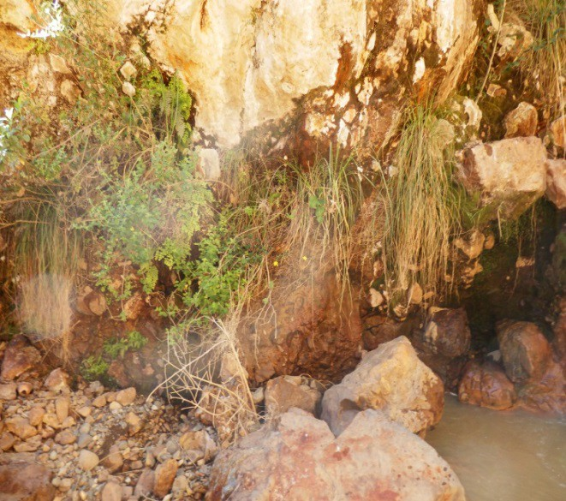
Figura 4.11. Areniscas fuertemente oxidadas en la margen derecha de la quebrada Cuncashca – Mina Santa Fe.

En la estación de muestreo 19h-S-040, del 100% de clastos fluviales, se ha estimado que el 55% son de naturaleza areniscosa, subangulosos, fuertemente oxidados con mineralización fuerte de sulfuros (pirita, galena, esfalerita y calcopirita). Así mismo los sedimentos mayoritarios son también de naturaleza areniscosa (65%), con una geometría subangulosa, fuertemente oxidados y con mineralización de sulfuros antes descritos (Figura 4.12).

En esta estación de muestreo la concentración de arsénico obedece a las condiciones metalogenéticas del contexto, estas son las condiciones naturales del terreno tanto en el lugar de muestreo como aguas arriba. Así mismo se debe de considerar el componente antrópico, producto de la actividad minera artesanal existente a 35 metros aguas arriba (Figuras 4.13 y 4.14).

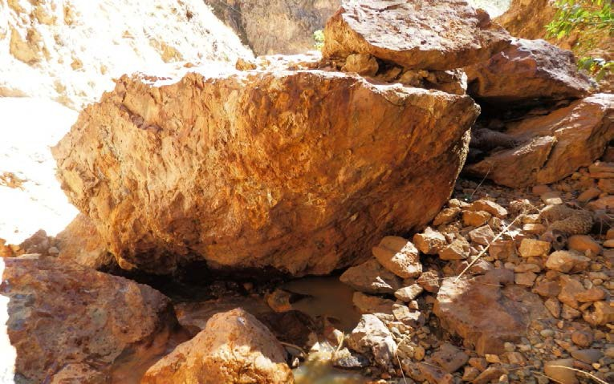

Figura 4.12. Bloques y clastos fluviales fuertemente oxidados y con mineralización de sulfuros polimetálicos.

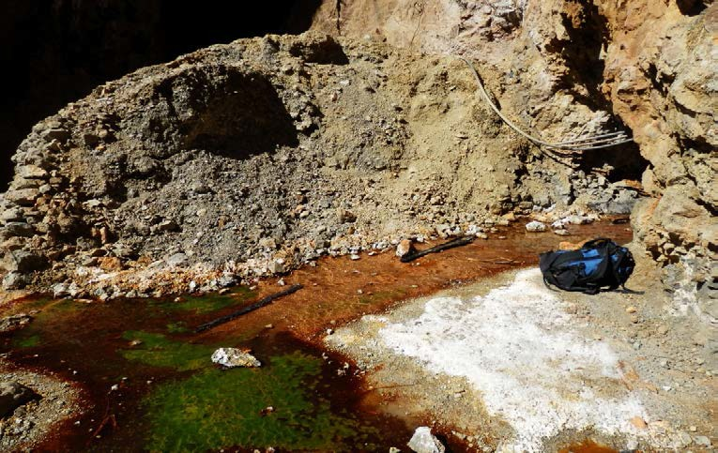
Figura 4.13. Socavón de la mina Santa Fe, ubicado en la margen izquierda de la quebrada Cuncashca.

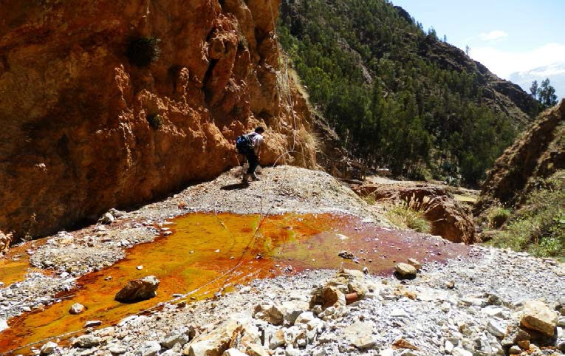

Figura 4.14. Nótese la presencia de hidróxidos de hierro proveniente del socavón minero artesanal.

Aguas abajo la quebrada Cuncashca confluye con la quebrada Upahuayco, formando la quebrada Llacash. La misma que en la margen derecha aguas abajo recibe el aporte de dos tributarios de primer orden. El primero de ellos llamado Coto, se ubica a casi un kilómetro después de la confluencia Cuncashca-Upahuayco y 500 metros aguas abajo se ubica el segundo tributario denominado Pacoyón.

En cada uno de estos tributarios se obtuvo una muestra representativa de sedimento, las que se describen a continuación.

En el tributario Coto se ubica la estación de muestreo 19h-S-034, donde la concentración de arsénico en sedimentos fluviales es de 159 mg/kg.

En la margen derecha de la quebrada afloran dacitas fuertemente oxidadas con piritización moderada (Figura 4.15), a la vez en la margen izquierda afloran dacitas moderadamente oxidadas (Figura 4.16). Los clastos de dacita subredondeados predominan con un 65%, estos están moderadamente oxidados con mineralización débil de pirita.

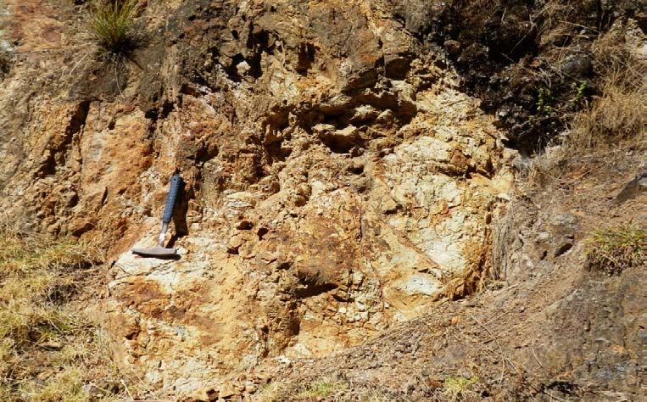

Figura 4.15. Dacita fuertemente oxidada en la margen derecha de la quebrada Coto.

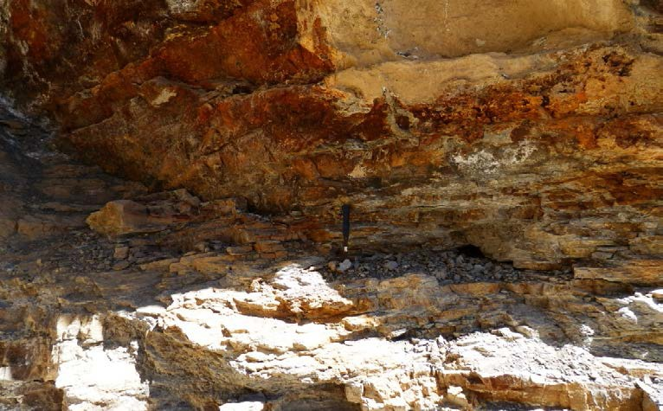
Figura 4.16. Dacita moderadamente oxidadas en la margen izquierda de la quebrada Coto.

Por su parte se ha estimado que el 60% de los sedimentos son de naturaleza andesítica, de geometría subredondeada, seguidos en abundancia los sedimentos dacíticos subredondeados (35%), débilmente oxidados.

Cabe destacar que el agua superficial en este sector de la quebrada presenta un pH ligeramente alcalino (8.36), asimismo un contenido moderado de sólidos totales disueltos

(342 ppm) y presencia de precipitados de hidróxido de hierro en el cauce de la quebrada (Figura 4.17).

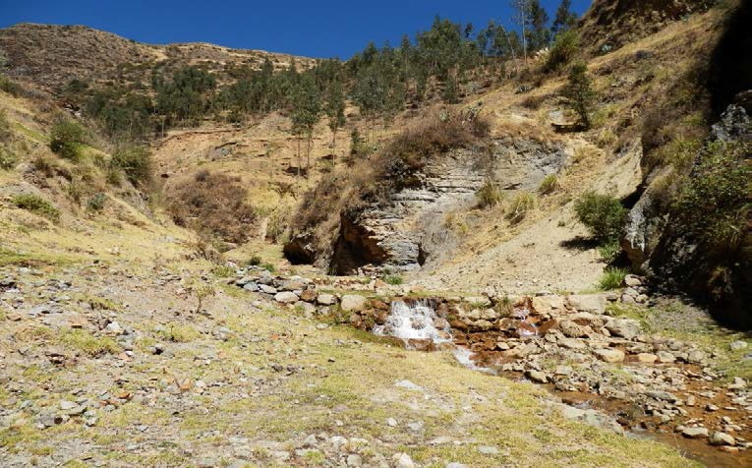
Figura 4.17. Vista al SO de la quebrada Coto, nótese los precipitados de hidróxido de hierro en el lecho fluvial.

El halo de alteración hidrotermal del yacimiento Pierina al encontrarse en las proximidades de la naciente de la quebrada Coto es favorable para albergar de manera natural concentraciones de Arsénico, por lo cual el contenido de dicho metal en los sedimentos fluviales se debe a las características geológicas y se dispersa según el curso fluvial.

En la quebrada Pacoyón se ubica la estación de muestreo 19h-S-028, en este punto se reportó una concentración de arsénico de 290 mg/kg. El afloramiento circundante es de tobas del centro volcánico Huinoc-Alto Ruri (Figura 4.18).

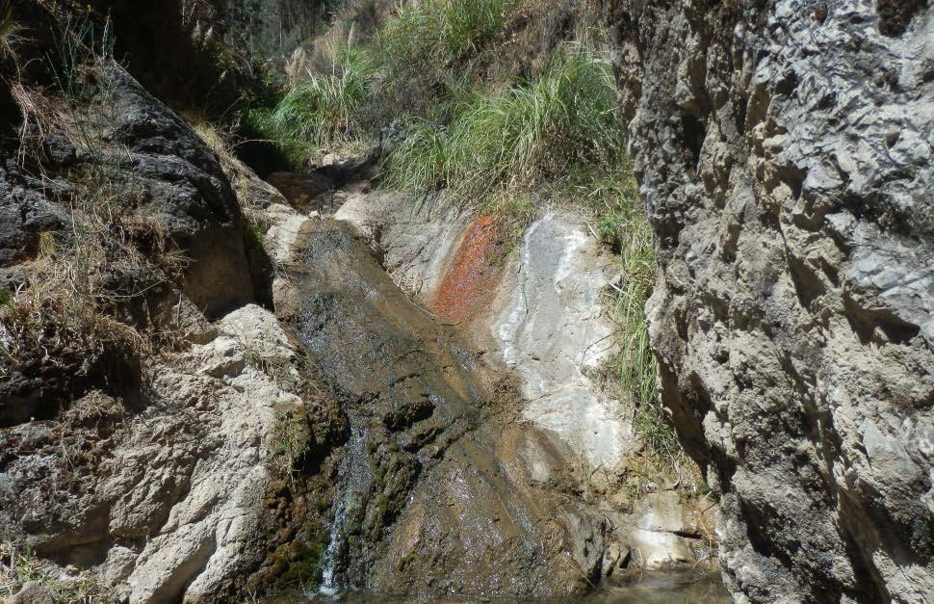

Figura 4.18. Afloramiento de tobas en la quebrada Pacoyón, vista al SE.

En la estación de muestreo 19h-S-028, el porcentaje estimado del 100% de clastos fluviales, ha sido 50% de andesita subredondeada, débilmente propilitizada y piritizada, seguidas por un 25% de clastos dacíticos subredondeados, con moderada argilización y mineralización moderada de pirita, además de clastos cuarcíticos subredondeados (20%), con moderada silicificación y débil mineralización de esfalerita.

Otro punto que debemos mencionar es la presencia de labores mineras artesanales abandonadas en la margen derecha (Figura 4.19), sumado a esto hay desmonte en la ribera fluvial (Figura 4.20).

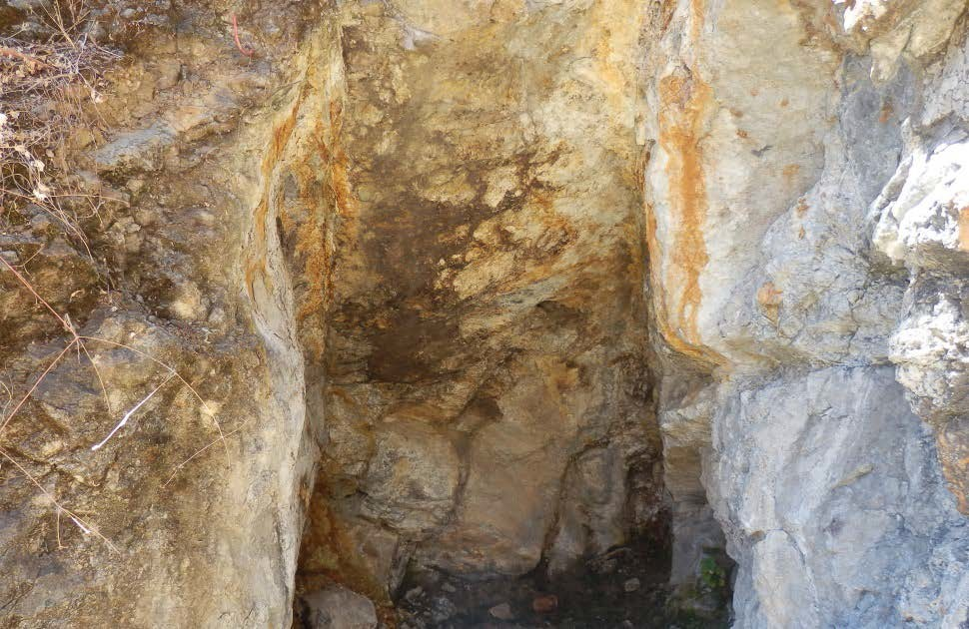

Figura 4.19. Labor minera abandonada en la margen derecha de la quebrada Pacoyón.

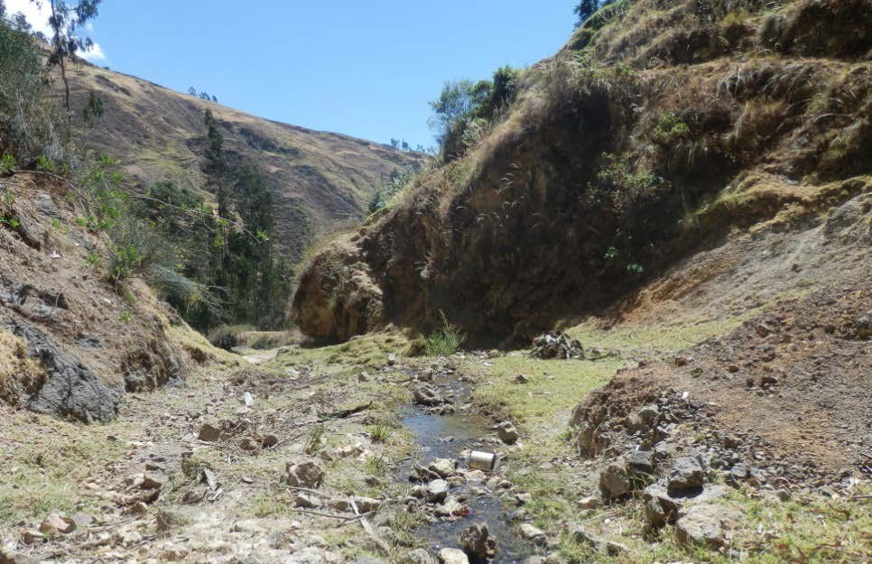
Figura 4.20. Material de la minería artesanal en la margen derecha de la quebrada Pacoyón.

De esta manera los niveles de arsénico en los sedimentos de este sector se relacionan a la mineralización natural del contexto, el cual corresponde a un ambiente de alteración hidrotermal con mineralización de sulfuros.

Siguiendo el curso fluvial de la quebrada Upahuayco, a 2 km aguas abajo de la estación de muestreo 19h-S-043 se ubica la estación 19h-S-037. En esta zona de la microcuenca Jangas el arsénico total tiene una concentración de 364 mg/kg.

Además se observaron depósitos coluviales constituidos por clastos volcánicos y sedimentarios en una matriz limoarenosa, moderadamente oxidada, en ambas márgenes de la quebrada, véase la figura 4.21.

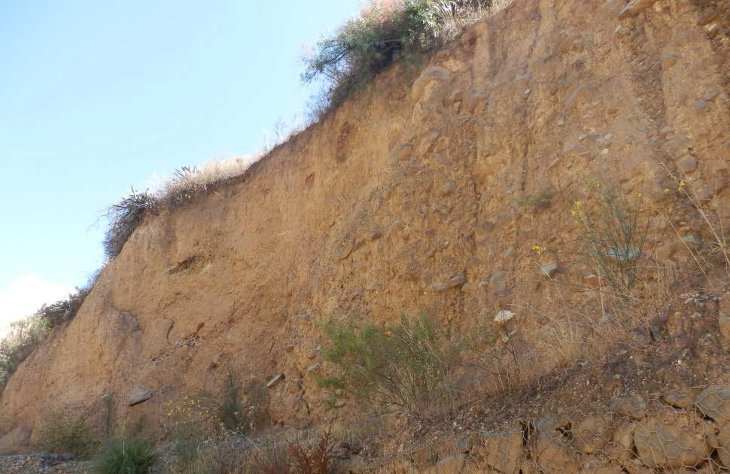
Figura 4.21. Depósitos coluviales en la margen izquierda de la quebrada Llacash, localidad de Jagua.

En el lecho fluvial el estimado de sedimentos cuarcíticos es de 60%, son subredondeados y débilmente oxidados, provenientes de la Formación Carhuáz, seguidos por sedimentos andesíticos subredondeados (35%). Los clastos fluviales predominantes son de tipo andesítico (50%), fuertemente oxidados, del mismo modo ocurre con los bloques fluviales, ver figura 4.22.

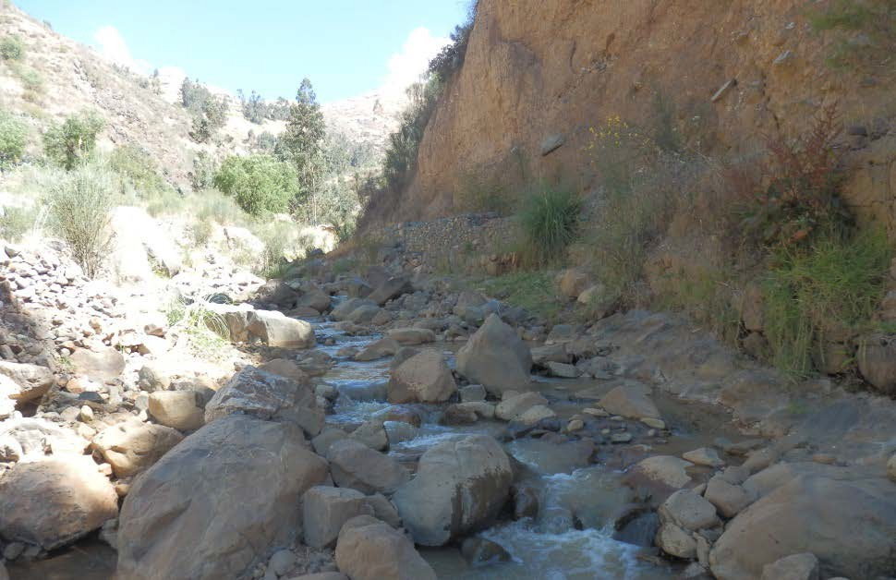

Figura 4.22. Predominio de clastos y bloques fluviales andesíticos, vista al SO, localidad de Jagua.

La tipología del material clástico predominante en este sector de la quebrada, evidencia el carácter natural del arsénico a partir de un contexto mineralizado identificado aguas arriba. Sin dejar de lado una probable componente antrópica proveniente de labores mineras artesanales.

La estación de muestreo 19h-S-032 se ubica en la quebrada Llacash, en la localidad de Cuchicancha, a un kilómetro aguas abajo de la estación de muestreo anteriormente descrita. En este sector se reportó una concentración total de arsénico de 454 mg/kg y 424 ppm de solidos totales disueltos (ver figura 4.23).

En ambas márgenes de la quebrada se identificaron depósitos aluviales, además el porcentaje estimado de sedimentos es 55% de areniscas, subredondeadas, débilmente oxidadas, seguidas en abundancia (20%) por sedimentos dacíticos subredondeados, moderadamente oxidados, además de sedimentos andesíticos subangulosos.

Las abundancias relativas de arsénico en este sector son producto de la dispersión clástica de los sedimentos provenientes de la parte alta de la microcuenca, sin dejar de considerar una posible componente antrópica (minería artesanal).

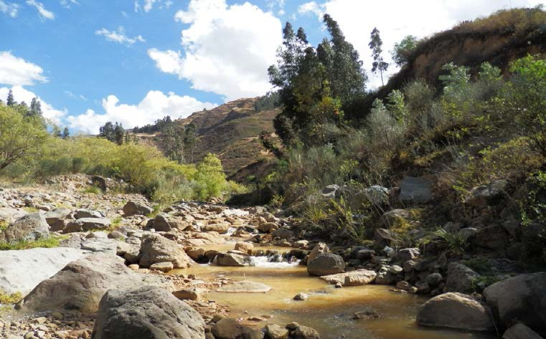

Figura 4.23. Vista al SO, quebrada Llacash en la localidad Cuchicancha. Nótese moderada turbidez del agua superficial con óxidos de hierro en suspensión.

Finalmente la estación de muestreo 19h-S-033, ubicada a 1.8 kilómetros aguas abajo de la muestra anteriormente descrita, localidad de Jangas, constituye la muestra más distal con respecto al sector alto de la microcuenca Upahuayco-Llacash.

En dicha estación de muestreo se reporta una concentración de 428 mg/kg de arsénico total en los sedimentos fluviales secos, ello debido a que en dicho sector del drenaje no existía escorrentía en la fecha muestreada, figura 4.24.

En ambas márgenes de la quebrada se observan depósitos aluviales, mientras que en el lecho fluvial predominan sedimentos andesíticos (90%), oxidados fuertemente y con piritización moderada. En cuanto a los clastos, predominan los de naturaleza andesítica (85%) y muestran moderada oxidación.

Se observaron ocasionales clastos fuertemente silicificados y mineralización diseminada de pirita, ver figura 4.25.

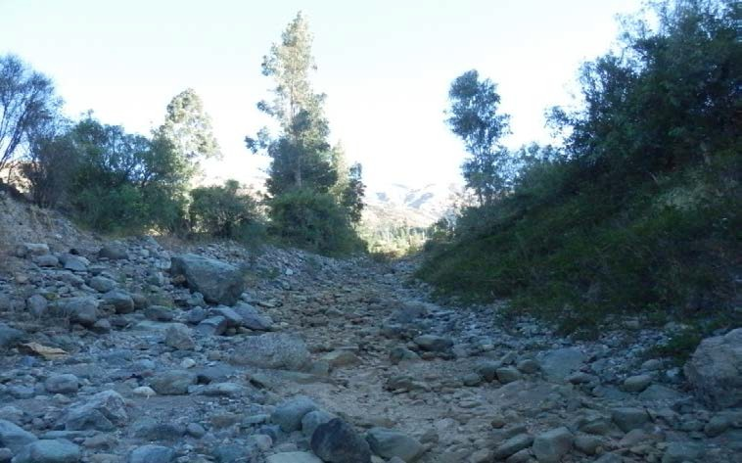

Figura 4.24. Depósitos aluviales y ausencia de escorrentía en la quebrada Llacash - localidad Jangas. Vista al SO.

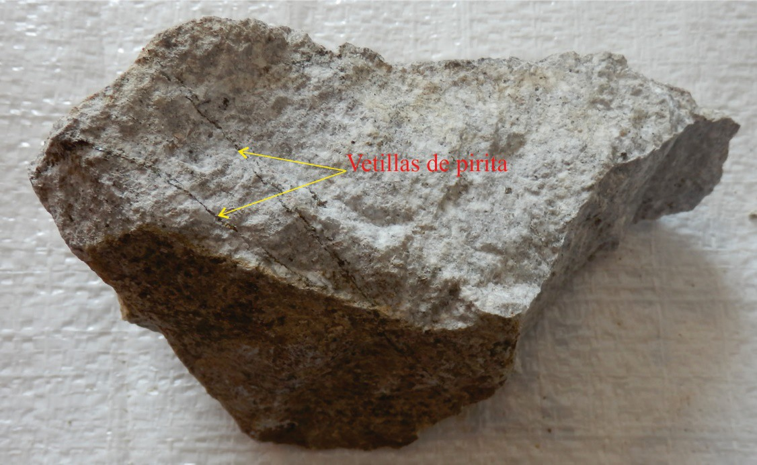
Figura 4.25. Fragmento de clasto silicificado con vetillas de pirita.

La concentración de arsénico reportada en este sector, confirma el halo de dispersión geoquímica de dicho metal, a lo largo de la microcuenca Upahuayco-Llacash. El análisis de la variación espacial de las concentraciones de arsénico y las características geológicas del contexto, conformado por el tributario Upahuayco y la quebrada Llacash, pone en evidencia un patrón de dispersión clástico en el que se muestra una disminución de las concentraciones de arsénico, conforme nos alejamos de la fuente de arsénico.

Dicha fuente se ubica en el curso medio y bajo de la quebrada Upahuayco y es de índole natural, inherente a las características metalogenéticas del área de estudio. Sin dejar de mencionar un posible componente antrópico producto de actividad minera artesanal en estado de abandono.

El segundo sector donde el arsénico superó el ECA para suelo de uso extractivo, corresponde a la quebrada Pucahurán. Dicho drenaje es tributario del río Santa y su naciente se circunscribe en la zona de mineralización y alteración de la mina Pierina.

La estación de muestreo 19h-S-008 se ubica 1 km aguas abajo, en la localidad de Antaurán, donde afloran andesitas fuertemente argilizadas, probablemente del Grupo Calipuy, ver figura
4.26. En esta estación de muestreo se reporta 210 mg/kg de arsénico total y 865 ppm de sólidos totales disueltos en el agua superficial, este último parámetro se evidencia en la turbiedad del agua.

Se observa el predominio de bloques andesíticos subredondeados (60%), fuertemente argilizados y moderadamente piritizados en el lecho fluvial. Siguen en abundancia bloques de brecha freatomagmática subredondeados (30%), fuertemente oxidados y con moderada mineralización cuprífera. El 10% de bloques restantes son dioríticos, subredondeados con moderada alteración fílica y argílica, con moderada calcopirita y pirita, ver figura 4.26.

Los clastos fluviales muestran una distribución similar a la de los bloques, destacando los de naturaleza andesítica (60%), fuertemente argilizadas y moderadamente piritizadas. Así mismo se observó un 30% de clastos de brecha freatomagmática, con fuerte oxidación y probable mineralización aurífera.

Los sedimentos predominantes son andesíticos (70%), subredondeados y débilmente argilizados.

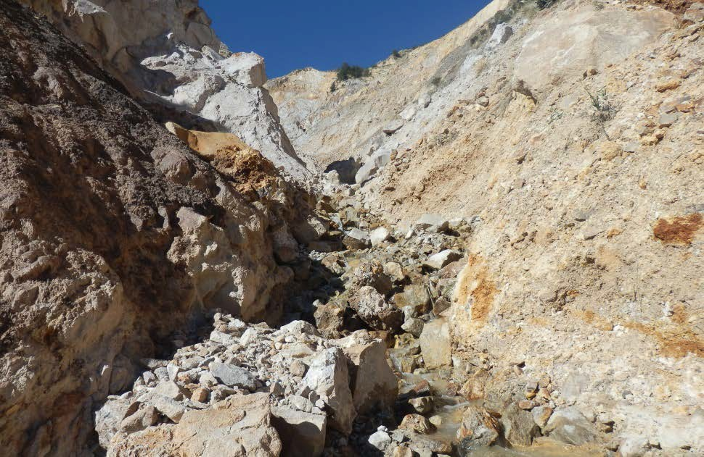

Figura 4.26. Alteración hidrotermal en ambas márgenes de la quebrada Pucahurán (localidad Antauran), vista al SO.

Aguas abajo de la estación de muestreo anterior se ubica la estación 19h-S-024, a 1 km aproximadamente, en este lugar el arsénico presenta una concentración total de 202 mg/kg y 939 ppm de sólidos totales disueltos en el agua superficial.

En la margen derecha afloran tobas de cristales de color gris claro, pertenecientes al Grupo Calipuy, en ambas riberas se observan depósitos coluviales, ver figura 4.27.

El predominio de los bloques fluviales son de naturaleza diorítica (40%), subredondeados, con moderada mineralización de pirita y calcopirita; además de 30% de bloques andesíticos subredondeados, fuertemente argilizados y moderada piritización. El 20% restante corresponde a tobas subredondeadas con mineralización moderada de pirita.

Los clastos fluviales andesíticos (35%), subredondeados, fuertemente argilizados y moderada piritización son los que predominan en abundancia, seguidos por clastos de naturaleza diorítica (30%), subredondeados, con fuerte silicificación y moderada ocurrencia de pirita. El 25% restante corresponde a clastos de tobas subredondeadas con mineralización moderada de pirita.

Los sedimentos predominantes son andesíticos (40%), subredondeados, moderadamente argilizados y mineralización débil de pirita y calcopirita.

El agua superficial presentó un pH de 6.60 y turbidez moderada, se observaron precipitados de hidróxidos de hierro en un sector del lecho fluvial, ver figura 4.27.

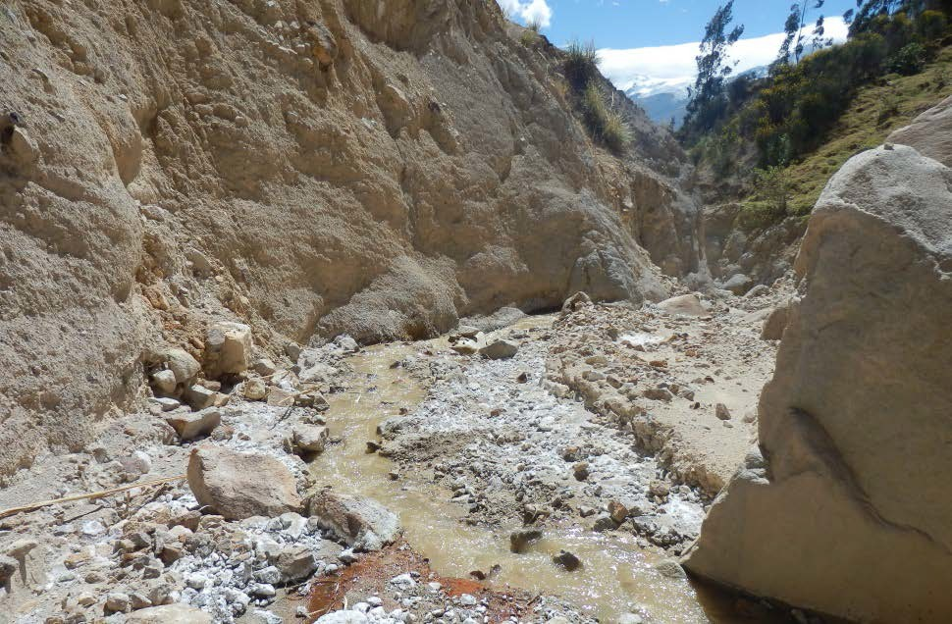
Figura 4.27. Precipitados de hidróxido de hierro en el lecho fluvial, vista al NO.

La última estación de muestreo donde el arsénico superó el ECA es la estación de muestreo 19h-S-005, dicha muestra se ubica en el Río Santa, localidad Paccha (fuera del área de influencia hidrográfica de la mina Pierina). Se reportó una concentración de 192 mg/kg y 142 ppm de sólidos totales disueltos en el agua.

Dicha muestra fue recolectada para definir las abundancias geoquímicas de los elementos traza del rio Santa antes de que reciba el aporte fluvial de las quebradas Pacchac, Huanja, Pucahurán y Llacash (ver mapa 4.4), a fin de tener un punto de control.

Las concentración de arsénico reportada en esta estación de muestreo se debe al predomino de sedimentos dacíticos (60%) provenientes del Grupo Calipuy. Además de una posible componente antrópica, debido a la presencia de basurales encontrados en el lecho fluvial (bolsas de plástico, latas, ropa, etc.), ver figura 4.28.

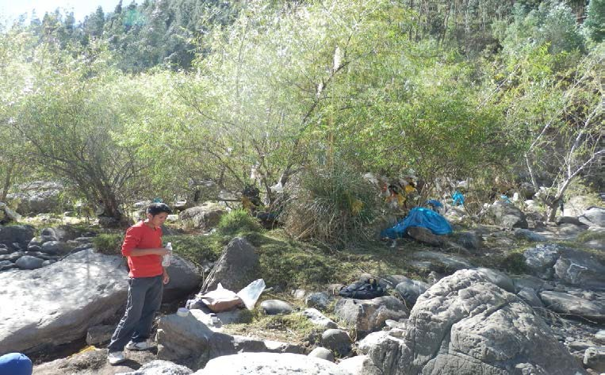

Figura 4.28. Presencia de basura en la margen derecha del Río Santa, localidad Paccha.

Bario en Sedimentos
El bario no superó el ECA correspondiente a suelos para uso extractivo, tal como se muestra en el cuadro 4.4, la figura 4.29 y el mapa 4.6. Las concentraciones totales en sedimentos van de 62 a 341 mg/kg.

Cuadro 4.4. Concentración de bario en las estaciones de muestreo.

ID | Muestra | Norte | Este | Ba (ppm)
1 | 19h-S-002 | 8956459 | 219826 | 236
2 | 19h-S-003 | 8957345 | 217859 | 321
3 | 19h-S-005 | 8954347 | 220741 | 84
4 | 19h-S-006 | 8954149 | 220057 | 146
5 | 19h-S-007 | 8956115 | 219364 | 152
6 | 19h-S-008 | 8955884 | 217199 | 91
7 | 19h-S-010 | 8955376 | 219952 | 102
8 | 19h-S-011 | 8953004 | 217396 | 171
9 | 19h-S-013 | 8954355 | 219900 | 216
10 | 19h-S-014 | 8960062 | 217135 | 101
11 | 19h-S-015 | 8955077 | 218969 | 341
12 | 19h-S-018 | 8955354 | 219617 | 124
13 | 19h-S-021 | 8953688 | 218513 | 235
14 | 19h-S-022 | 8955814 | 220094 | 194

ID | Muestra | Norte | Este | Ba (ppm)
15 | 19h-S-023 | 8958628 | 217622 | 138
16 | 19h-S-024 | 8956680 | 217451 | 96
17 | 19h-S-027 | 8954810 | 220209 | 124
18 | 19h-S-028 | 8957286 | 215226 | 297
19 | 19h-S-030 | 8956643 | 212191 | 159
20 | 19h-S-031 | 8954592 | 212559 | 253
21 | 19h-S-032 | 8958708 | 215678 | 116
22 | 19h-S-033 | 8960061 | 216614 | 96
23 | 19h-S-034 | 8956872 | 214784 | 62
24 | 19h-S-036 | 8954485 | 213276 | 167
25 | 19h-S-037 | 8958073 | 215256 | 158
26 | 19h-S-040 | 8956516 | 213913 | 132
27 | 19h-S-042 | 8952546 | 212768 | 179
28 | 19h-S-043 | 8956747 | 213868 | 145
29 | 19h-S-044 | 8952076 | 212690 | 184
30 | 19h-S-045 | 8960700 | 216696 | 200

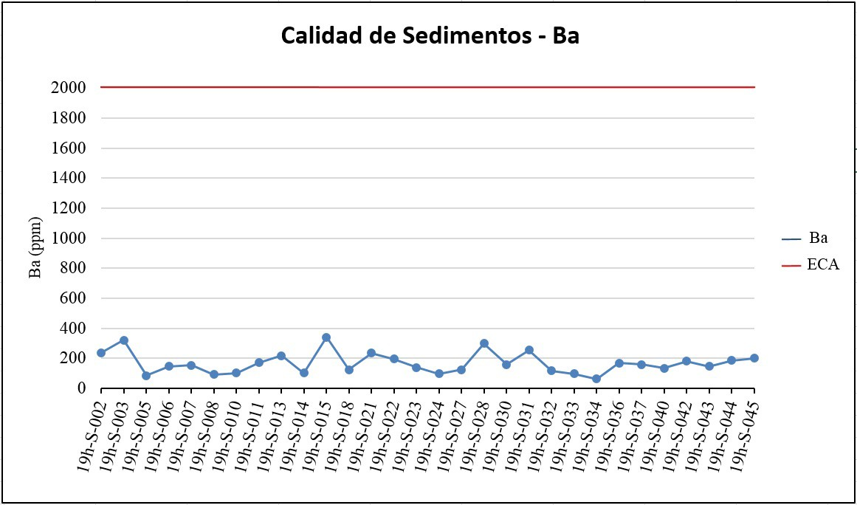

Figura 4.29. Bario en sedimentos.

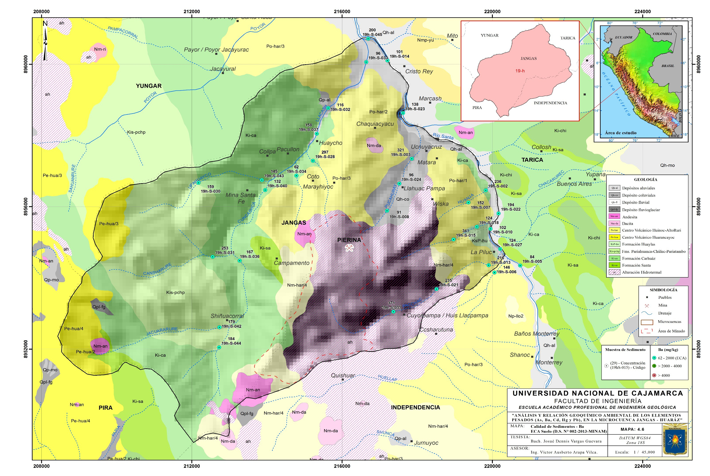

90

Cadmio en Sedimentos
El cadmio, al igual que el bario no superó el ECA correspondiente a suelos para uso extractivo, tal como se muestra en el cuadro 4.5, figura 4.30 y el mapa 4.7. Las concentraciones totales en sedimentos van de 0.17 a 14.5 mg/kg.

Cuadro 4.5. Concentración de cadmio en las estaciones de muestreo.

ID | Muestra | Norte | Este | Cd (ppm)
1 | 19h-S-002 | 8956459 | 219826 | 0.17
2 | 19h-S-003 | 8957345 | 217859 | 2.48
3 | 19h-S-005 | 8954347 | 220741 | 2.02
4 | 19h-S-006 | 8954149 | 220057 | 2.13
5 | 19h-S-007 | 8956115 | 219364 | 0.19
6 | 19h-S-008 | 8955884 | 217199 | 2.26
7 | 19h-S-010 | 8955376 | 219952 | 1.43
8 | 19h-S-011 | 8953004 | 217396 | 5.12
9 | 19h-S-013 | 8954355 | 219900 | 3.12
10 | 19h-S-014 | 8960062 | 217135 | 2.03
11 | 19h-S-015 | 8955077 | 218969 | 0.5
12 | 19h-S-018 | 8955354 | 219617 | 0.7
13 | 19h-S-021 | 8953688 | 218513 | 1.75
14 | 19h-S-022 | 8955814 | 220094 | 1.28
15 | 19h-S-023 | 8958628 | 217622 | 1.98
16 | 19h-S-024 | 8956680 | 217451 | 2.12
17 | 19h-S-027 | 8954810 | 220209 | 1.64
18 | 19h-S-028 | 8957286 | 215226 | 4.43
19 | 19h-S-030 | 8956643 | 212191 | 1.05
20 | 19h-S-031 | 8954592 | 212559 | 1.03
21 | 19h-S-032 | 8958708 | 215678 | 13.6
22 | 19h-S-033 | 8960061 | 216614 | 7.08
23 | 19h-S-034 | 8956872 | 214784 | 3.98
24 | 19h-S-036 | 8954485 | 213276 | 0.55
25 | 19h-S-037 | 8958073 | 215256 | 7.89
26 | 19h-S-040 | 8956516 | 213913 | 7.69
27 | 19h-S-042 | 8952546 | 212768 | 0.74
28 | 19h-S-043 | 8956747 | 213868 | 14.5
29 | 19h-S-044 | 8952076 | 212690 | 0.4
30 | 19h-S-045 | 8960700 | 216696 | 2.17

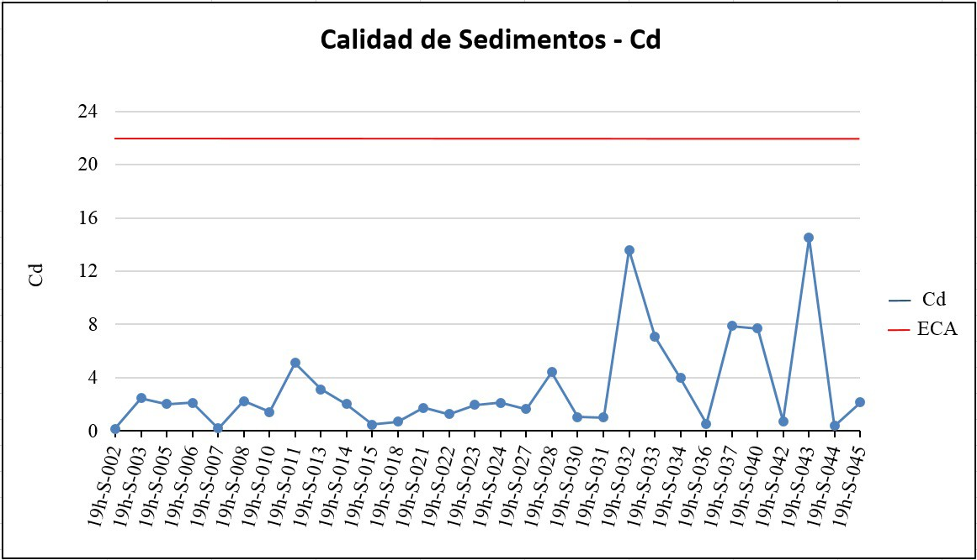

Figura 4.30. Cadmio en sedimentos.

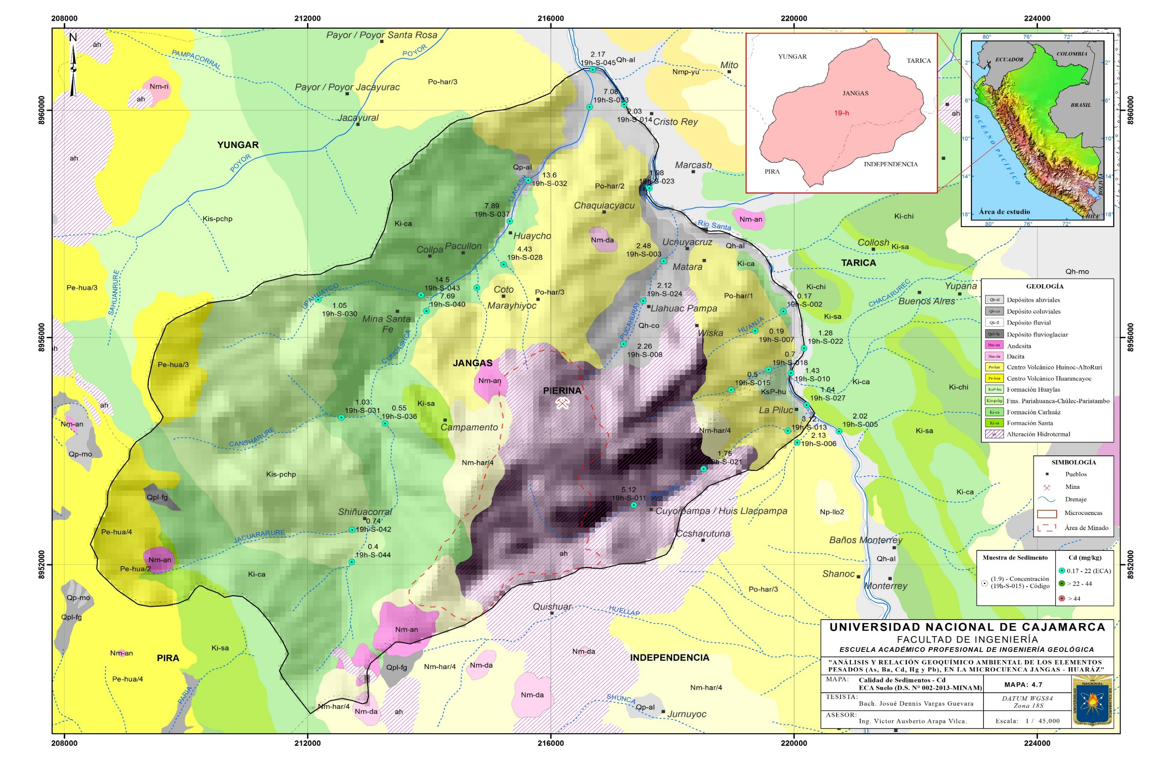

93

Mercurio en Sedimentos
El mercurio tampoco superó el ECA correspondiente a suelos para uso extractivo, tal como se muestra en el cuadro 4.6, figura 4.31 y el mapa 4.8. Las concentraciones totales en sedimentos van de valores menores a 0.01 hasta 0.91 mg/kg.

Cuadro 4.6. Concentración de mercurio en las estaciones de muestreo.

ID | Muestra | Norte | Este | Hg (ppm)
1 | 19h-S-002 | 8956459 | 219826 | 0.07
2 | 19h-S-003 | 8957345 | 217859 | 0.82
3 | 19h-S-005 | 8954347 | 220741 | 0.06
4 | 19h-S-006 | 8954149 | 220057 | 0.08
5 | 19h-S-007 | 8956115 | 219364 | 0.09
6 | 19h-S-008 | 8955884 | 217199 | 0.83
7 | 19h-S-010 | 8955376 | 219952 | 0.05
8 | 19h-S-011 | 8953004 | 217396 | 0.88
9 | 19h-S-013 | 8954355 | 219900 | 0.24
10 | 19h-S-014 | 8960062 | 217135 | 0.22
11 | 19h-S-015 | 8955077 | 218969 | 0.16
12 | 19h-S-018 | 8955354 | 219617 | 0.22
13 | 19h-S-021 | 8953688 | 218513 | 0.14
14 | 19h-S-022 | 8955814 | 220094 | 0.16
15 | 19h-S-023 | 8958628 | 217622 | 0.15
16 | 19h-S-024 | 8956680 | 217451 | 0.91
17 | 19h-S-027 | 8954810 | 220209 | 0.07
18 | 19h-S-028 | 8957286 | 215226 | 0.35
19 | 19h-S-030 | 8956643 | 212191 | 0.02
20 | 19h-S-031 | 8954592 | 212559 | 0.22
21 | 19h-S-032 | 8958708 | 215678 | 0.04
22 | 19h-S-033 | 8960061 | 216614 | 0.04
23 | 19h-S-034 | 8956872 | 214784 | 0.04
24 | 19h-S-036 | 8954485 | 213276 | 0.01
25 | 19h-S-037 | 8958073 | 215256 | 0.09
26 | 19h-S-040 | 8956516 | 213913 | 0.07
27 | 19h-S-042 | 8952546 | 212768 | 0.56
28 | 19h-S-043 | 8956747 | 213868 | 0.005
29 | 19h-S-044 | 8952076 | 212690 | 0.05
30 | 19h-S-045 | 8960700 | 216696 | 0.2

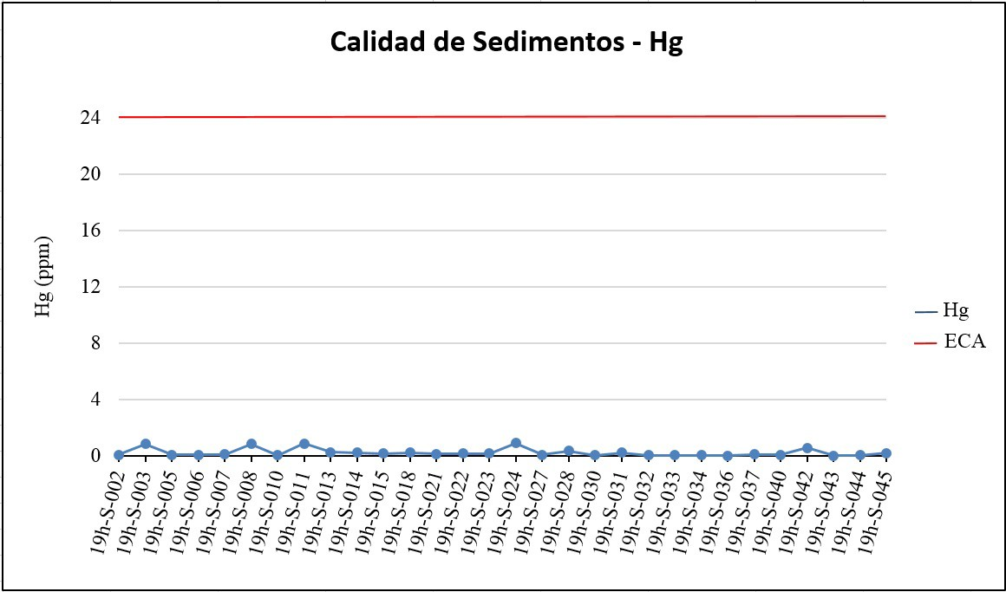

Figura 4.31. Mercurio en sedimentos.

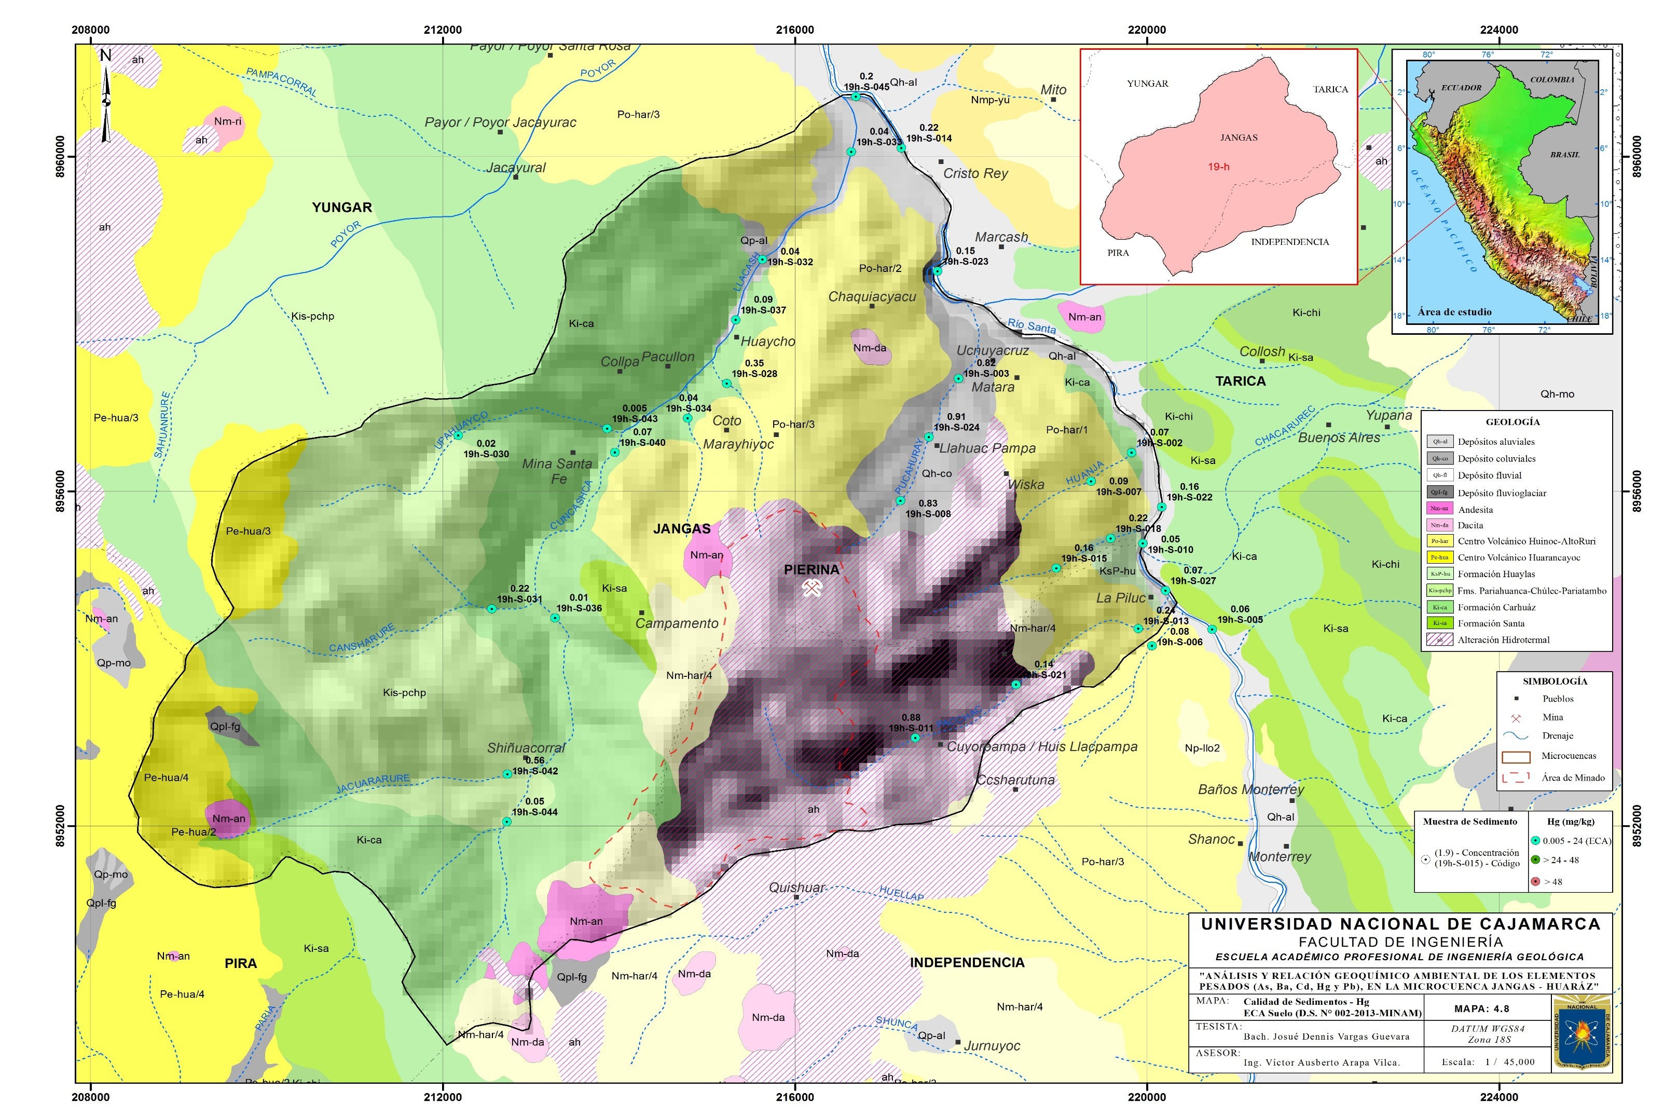

96

Plomo en Sedimentos
El plomo solamente superó en una estación de muestreo el ECA correspondiente a suelos para uso extractivo, tal como se muestra en el cuadro 4.7, figura 4.32 y el mapa 4.9. Las concentraciones totales de este metal en sedimentos, van de valores menores a 10.8 hasta 1889 mg/kg.

Cuadro 4.7. Concentración de plomo en las estaciones de muestreo.

ID | Muestra | Norte | Este | Pb (ppm)
1 | 19h-S-002 | 8956459 | 219826 | 13.7
2 | 19h-S-003 | 8957345 | 217859 | 41.1
3 | 19h-S-005 | 8954347 | 220741 | 151.1
4 | 19h-S-006 | 8954149 | 220057 | 82.1
5 | 19h-S-007 | 8956115 | 219364 | 10.8
6 | 19h-S-008 | 8955884 | 217199 | 165
7 | 19h-S-010 | 8955376 | 219952 | 64.8
8 | 19h-S-011 | 8953004 | 217396 | 175.9
9 | 19h-S-013 | 8954355 | 219900 | 73.3
10 | 19h-S-014 | 8960062 | 217135 | 83
11 | 19h-S-015 | 8955077 | 218969 | 44.4
12 | 19h-S-018 | 8955354 | 219617 | 53.9
13 | 19h-S-021 | 8953688 | 218513 | 132.2
14 | 19h-S-022 | 8955814 | 220094 | 85.8
15 | 19h-S-023 | 8958628 | 217622 | 72.1
16 | 19h-S-024 | 8956680 | 217451 | 146.8
17 | 19h-S-027 | 8954810 | 220209 | 59.8
18 | 19h-S-028 | 8957286 | 215226 | 355.9
19 | 19h-S-030 | 8956643 | 212191 | 50.2
20 | 19h-S-031 | 8954592 | 212559 | 52.3
21 | 19h-S-032 | 8958708 | 215678 | 726.3
22 | 19h-S-033 | 8960061 | 216614 | 788.8
23 | 19h-S-034 | 8956872 | 214784 | 281.9
24 | 19h-S-036 | 8954485 | 213276 | 45.2
25 | 19h-S-037 | 8958073 | 215256 | 804.6
26 | 19h-S-040 | 8956516 | 213913 | 810.3
27 | 19h-S-042 | 8952546 | 212768 | 18.4
28 | 19h-S-043 | 8956747 | 213868 | 1889
29 | 19h-S-044 | 8952076 | 212690 | 36.5
30 | 19h-S-045 | 8960700 | 216696 | 86.8

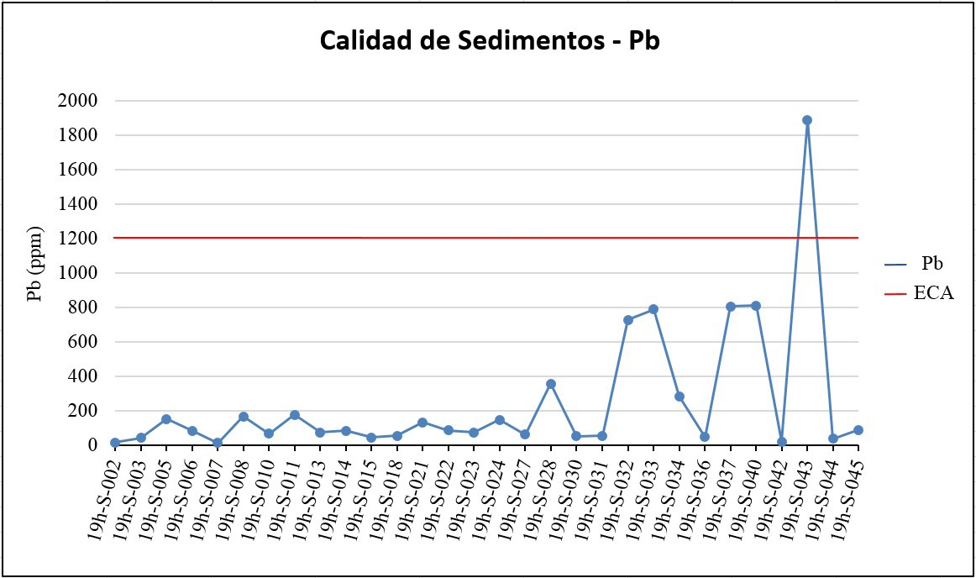

Figura 4.32. Plomo en sedimentos.

El ECA por plomo fue superado únicamente en la estación de muestreo 19h-S-043, ubicada en la quebrada Upahuayco (localidad de Cahuis), donde el plomo alcanza una concentración total de 1889 mg/kg. En esta misma estación de muestreo también se superó el ECA por arsénico (1053 mg/kg).
Las concentraciones de plomo corresponden a las características geológicas de los afloramientos circundantes, sin dejar de lado una probable componente antrópica proveniente de labores mineras artesanales ubicadas a 2 km aguas arriba, ver figura 4.33.

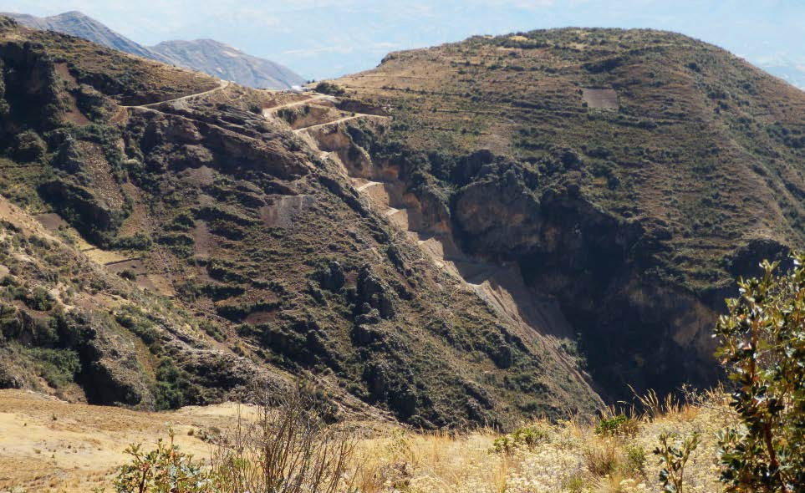

Figura 4.33. Labores mineras artesanales (polimetálica), donde el desmonte es vertido directamente a la quebrada Upahuayco.

Finalmente en los sedimentos estudiados se ha evidenciado una estrecha asociación geoquímica entre el As, Pb y Cd, tal como se muestra en el mapa 4.10.

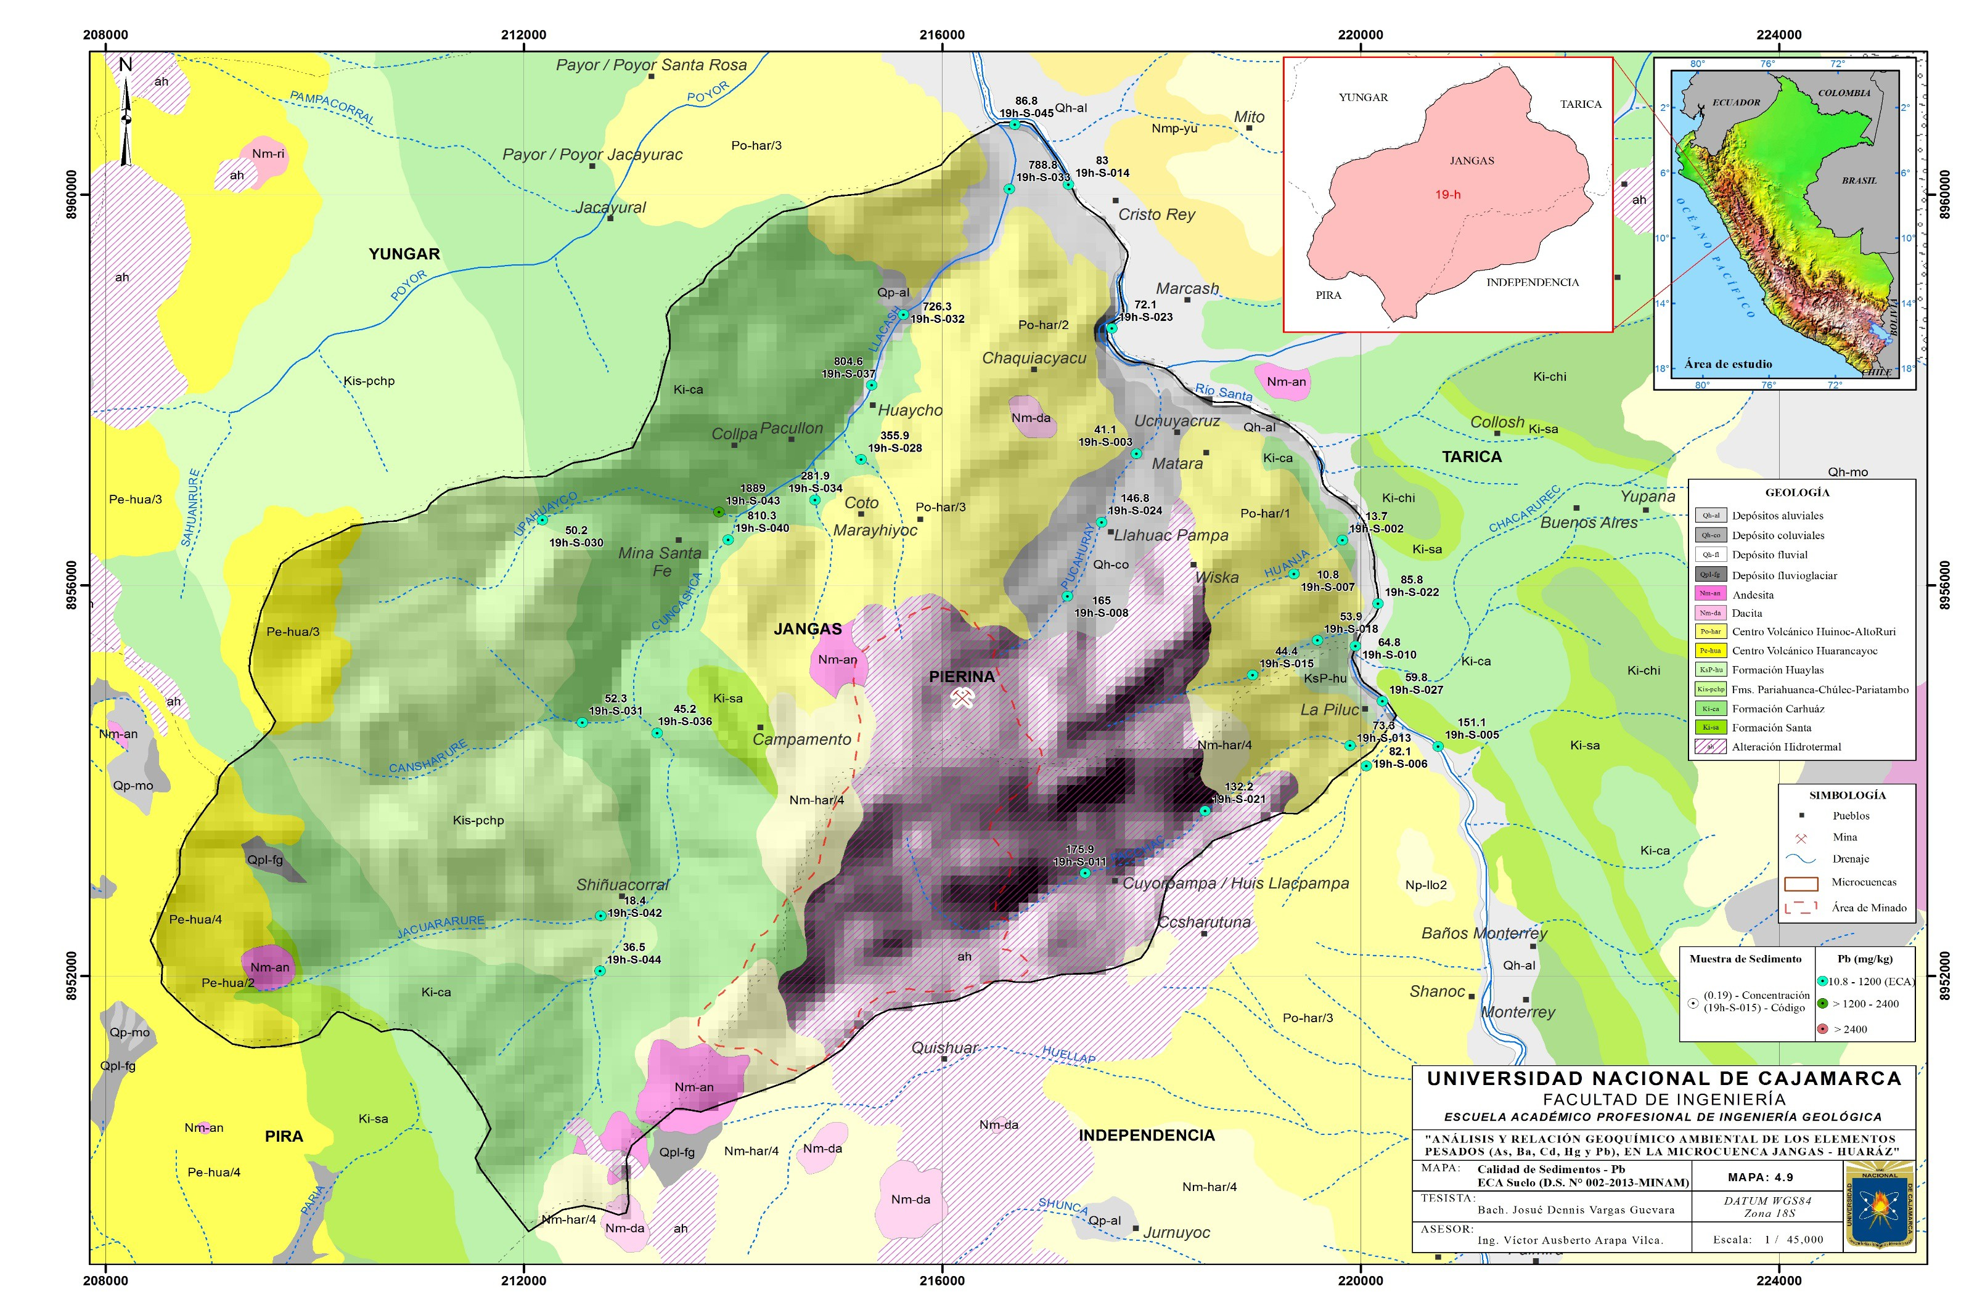

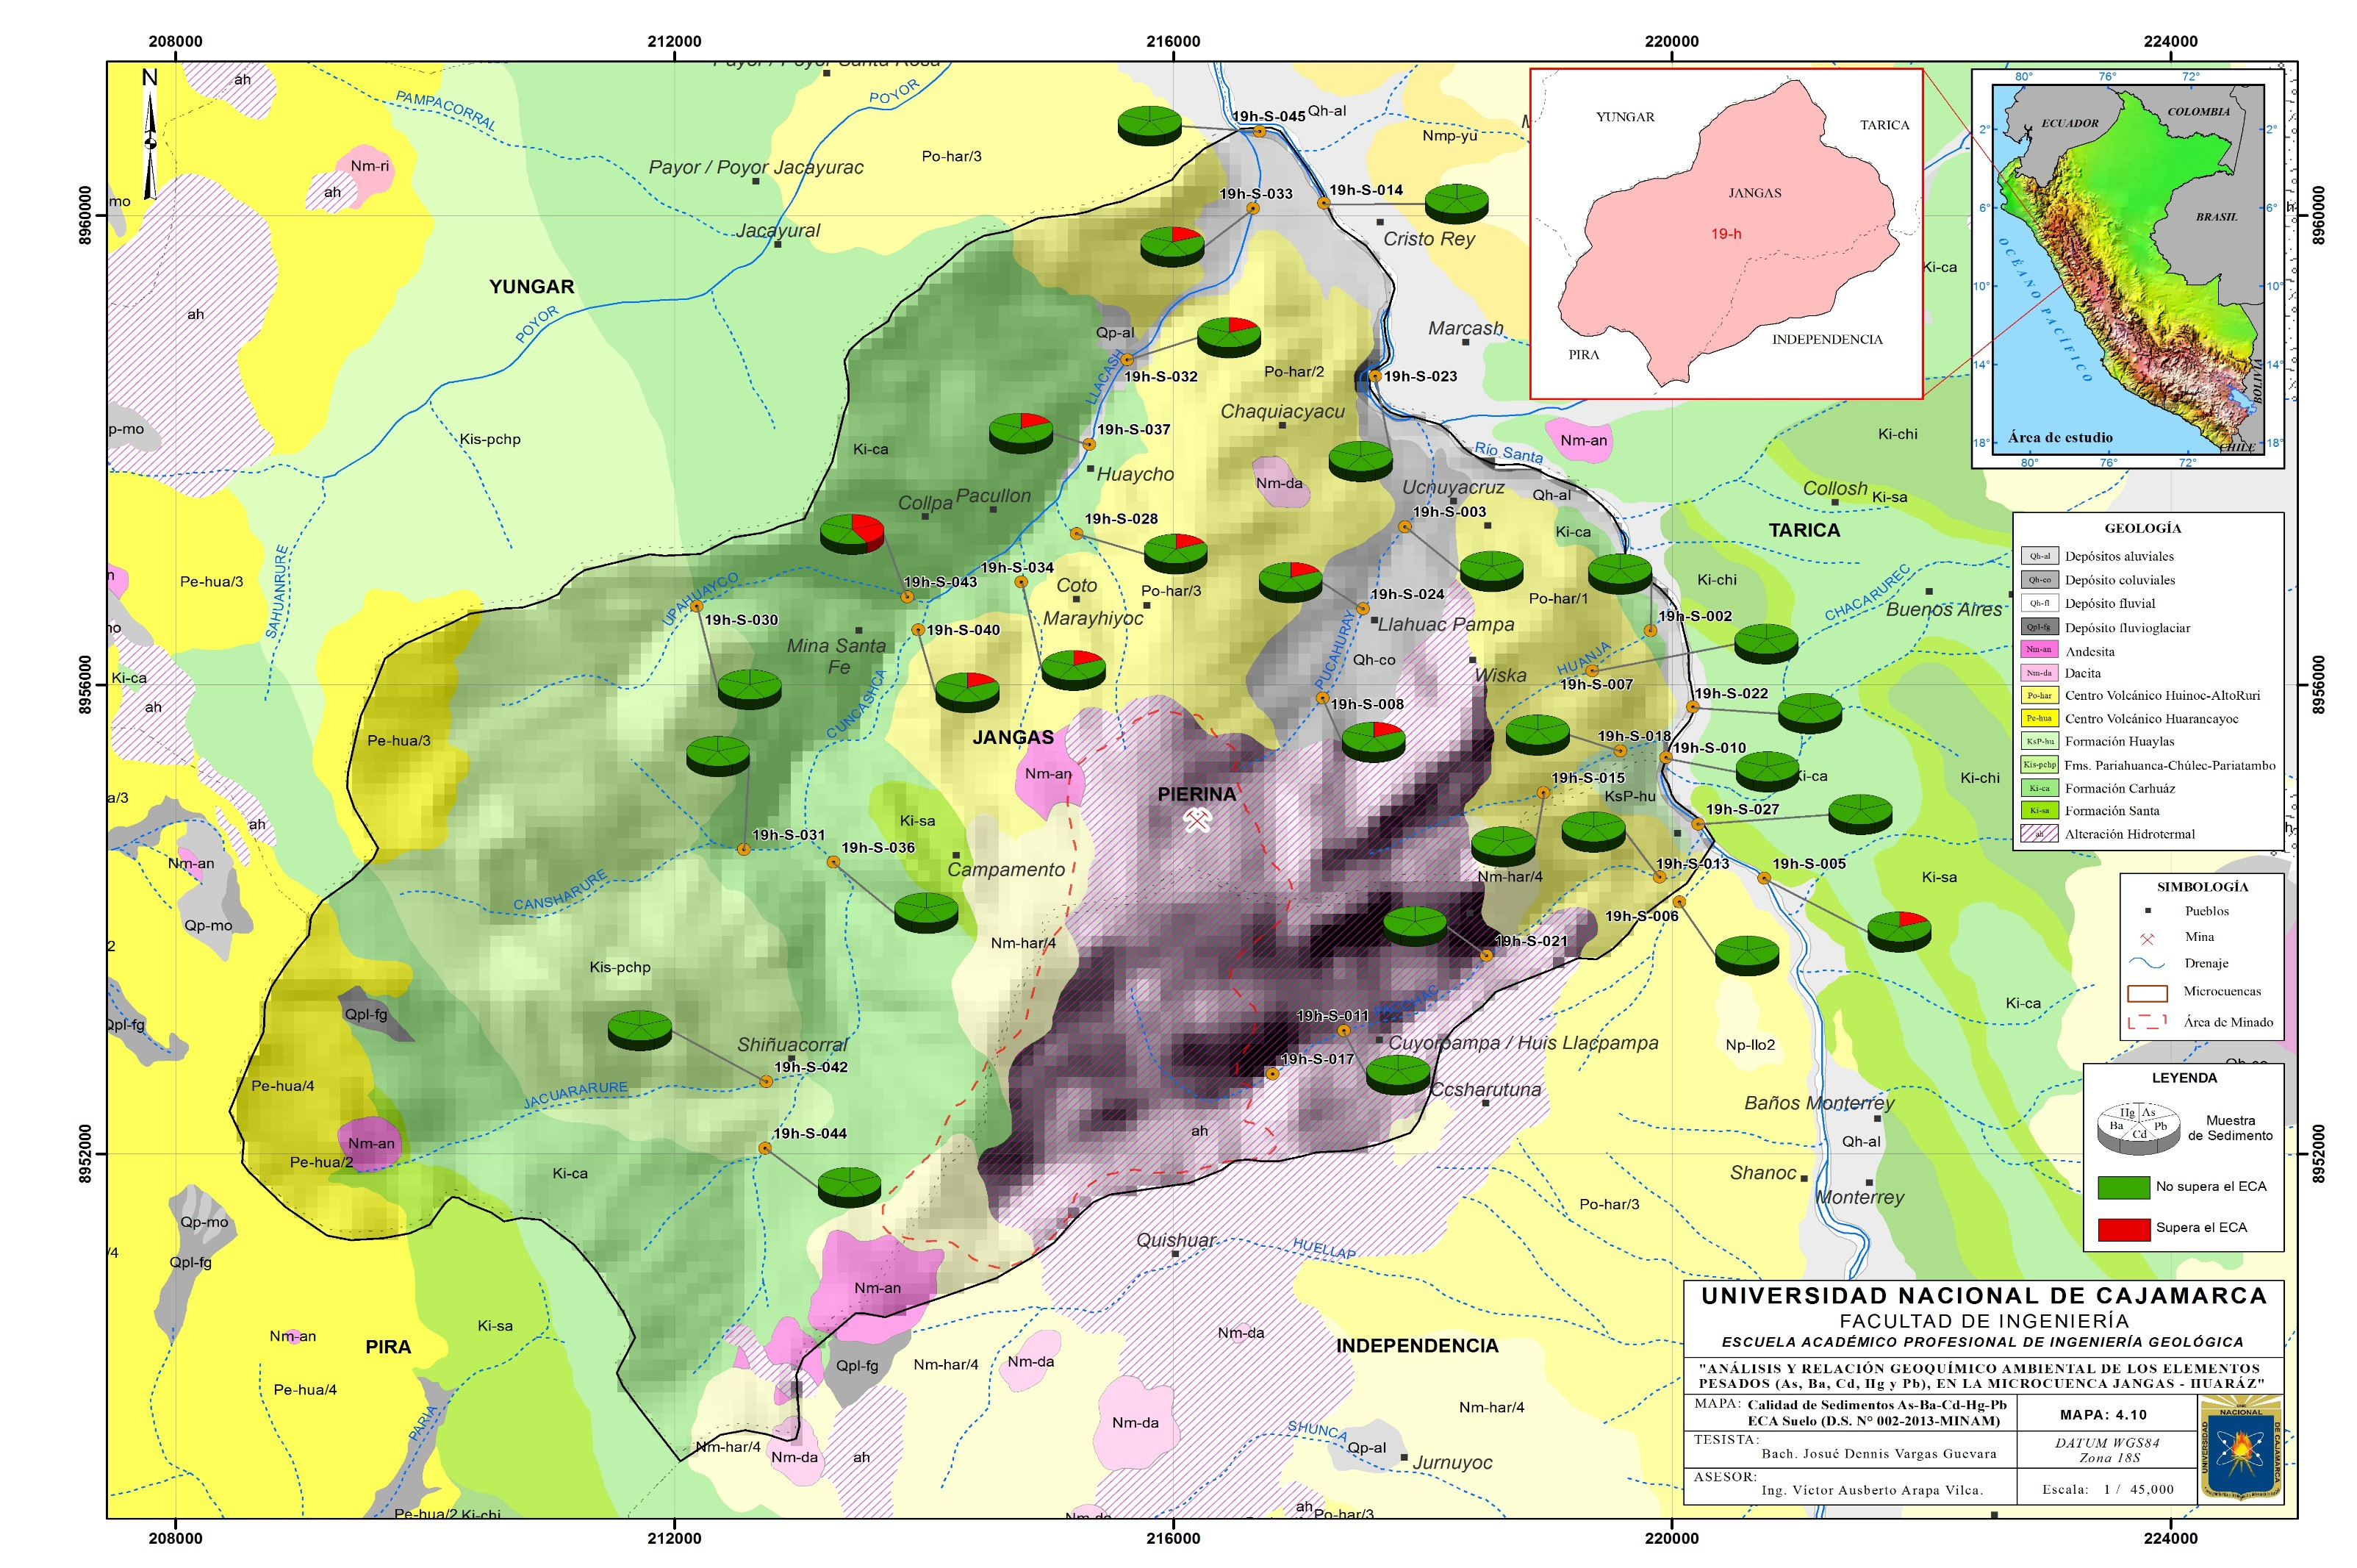

4.3.- CONTRASTACIÓN DE LA HIPÓTESIS

Los trabajos realizados en la presente tesis, han permitido corroborar la hipótesis. El análisis geoquímico ha proporcionado resultados con los que se verificó y relacionó la existencia de los elementos pesados (arsénico y plomo) que sobrepasan los límites máximos permisibles.
La concentración de los metales pesados que superan los ECA en los drenajes, se relacionan con el entorno geológico sin descartar la presencia de la minería artesanal que se desarrolla en las márgenes de los mismos.
Los metales pesados se movilizan según el ambiente geológico y las aguas de escorrentía, por lo cual este tipo de estudios permiten tener una mejor interpretación del transporte y depositación de los mismos en un área determinada.

102

CAPÍTULO V CONCLUSIONES Y RECOMENDACIONES

  - CONCLUSIONES
    - El análisis geoquímico determinó que en el sector del drenaje Upahuayco-Llacash, las estaciones de muestreo 19h-043, 19h-040,19h-034, 19h-028, 19h-037, 19h-032 y 19h-033 superaron el ECA.

    - Las concentraciones de arsénico superiores al ECA para suelos de uso extractivo reportadas en la quebrada Pucahurán (estaciones de muestreo 19h-008 y 19h-024), se relacionan a las características geológicas circundantes, sin descartar una posible componente antrópica, evidenciada en las labores mineras artesanales, las cuales vierten desmonte de manera directa a las quebradas.

    - En el Río Santa (localidad Paccha), la estación de muestreo 19h-005 también superó el ECA por arsénico, es necesario mencionar que dicha estación se encuentra fuera del área de influencia hidrográfica de la mina Pierina. Dicha concentración se relaciona a la geología, puesto que los sedimentos mayoritarios provienen en su mayoría de rocas del Grupo Calipuy. Este tipo de litología presenta de manera natural valores de fondo considerables en dicho metal. Así mismo no se descarta un factor antrópico, el cual es evidenciado por los residuos domésticos encontrados.

    - El ECA de plomo para suelos de uso extractivo fue únicamente superado en la estación de muestreo 19h-043, la que pertenece al sector Upahuayco-Llacash, anteriormente descrita. La abundancia del plomo se relaciona con el ambiente geológico, sin descartar factores antrópicos, evidenciados por las labores mineras

artesanales encontradas a dos kilómetros aguas arriba de dicha estación de muestreo, las que vierten desmonte de manera directa a la quebrada Upahuayco.

    - En ninguna de las estaciones de muestreo se superó el ECA para suelos de uso extractivo por los elementos bario, cadmio y mercurio, tal como se muestra en los mapas 3.3, 3.4 y 3.5.

    - La mayor concentración la presentó el Pb con valores de 10.8 mg/kg a 1889 mg/kg, mientras que la menor concentración con 0.01 mg/kg hasta 0.91 mg/kg, fue para el Hg.

RECOMENDACIONES
    - Recomendamos a las autoridades competentes en los temas ambientales, implementar estándares de calidad donde se definan los niveles de referencia, niveles de investigación y niveles de intervención.

    - Se recomienda a futuras investigaciones, realizar un estudio de extracción secuencial de sedimentos para definir el grado de biodisponibilidad metálica y su impacto a nivel biótico.

    - En las próximas evaluaciones ambientales es recomendable realizar el muestreo de sedimentos de quebrada en los meses de lluvia y verano para determinar si las concentraciones de los metales pesados incrementan o disminuyen en las aguas de la microcuenca Jangas.

    - Se recomienda a los investigadores ambientales realizar estudios mineralógicos y petrográficos en el área de trabajo para determinar las características de la mineralización.

REFERENCIAS BIBLIOGRÁFICAS

Acosta, J. et al. (2009). Mapa Metalogenético del Perú. Lima: Instituto Geológico Minero y Metalúrgico.
Adriano, D. (1986). Trace elements in the terrestrial enviromment. Spronger Verlag. New York, pp 533.
Albert, L. (1990). Curso básico de toxicología ambiental. Editorial NORIEGA LIMUSA, México, pp 311.
Araujo, A. (2003). Calidad de las Aguas de la Cuenca del Río Santa, Para uso Agrícola y Domestico. Tesis para optar el grado de Maestro en Ciencias, Trujillo Perú, 43 Pág.
Astolfi, E. (1971). Estudio de arsénico en el agua de consumo: Hidroarsenicismo crónico regional endémico. Prensa Médica Argentina 58, 1342-1343.
Ávila, P., Balcázar, M., Zarazúa, G., Barceló, I., & Díaz, C. (1999). Heavy metal concentrations in water and bottom sediments of a Mexican reservoir. The Science of the Total Environment 234, 185-196.
Benavides, V. (1956). Cretaceous systems in Northern Peru. American Museum of Natural History, 108 (4), 353 – 49.
Castillo, R. (1977). Geoquímica Ambiental de la Península de Nicoya, Costa Rica. Escuela Centroamericana de Geología, Universidad de Costa Rica.
CEDEP. (2000). Propuesta metodológica y estratégica, para el manejo integral de la Cuenca del Río Santa. Mesa de ONGs del Santa para el Manejo Integral de la cuenca, Huaraz, Perú 181 Pág.
Cerpa, L., Carlotto, V., Navarro, P., Quispe, J. & Romero, D. (2008). Sedimentación y Tectónica en el área de Pallasca: La Formacion Tablachaca. XIII Congreso Latinoamericano de Geología & XIV Congreso Peruano de Geología, Lima, Perú, Resúmenes Extendidos, 6p.
Dávila, J. (2011). Diccionario Geológico. Lima: Instituto Geológico Minero y Metalúrgico.

Dojlido, J., & Best, G. (1993). Chemistry of Water Pollution, Ellis Horwood. New York, pp 150.

Domenech, X. (1995). Química de la hidrósfera. Origen y destino de los contaminantes. Ed.
Miraguano, Madrid, pp 174.

Hall, G., & Peltach, P. (1997). Evaluation of a direct solid sampling atomic absortion spectrometer for the trace determination of mercury in geological samples. The Analyst 122, 921-924.
García, J., Díaz, C., Quentin, E., Ávila, P., Tejada, S., & Zarzua, G. (2007). Caracterización de la contaminación por metales pesados y reducción de la capacidad de almacenamiento hidráulico por azolve de un embalse mexicano. Hidrobiológica. 17(2), 127-130.
Janiot, L. et al. (2001). Contaminantes orgánicos persistentes (COPs) y metales pesados en agua y sedimentos del rio de la Plata y su frente marítimo. Servicio Hidrografía naval, Buenos Aires. 4p.
Jara, M., (2003). Distribución de metales pesados en agua y sedimentos y sus efectos sobre la vida acuática en la cuenca superior del río Santa. 171 p.
Labunska, I., Brigden, K., & Stronger, R. (2000). Contaminantes orgánicos y metales pesados en sedimentos y muestras de agua asociada. INFORME. Greenpeace. Laboratorio de Investigación de Grenpaece, Departamento de ciencias Biológicas. Universidad de Exeter. Reino Unido. 14p.
Malm, O., Pfeiffer, C., Souza, C., & Reuther, R. (1990). Mercury pollution due to gold mining in the Madeira River Basin, Brazisl, Brazil. Ambio 19(1), 11-15.
Manrique, E., (2010). Geología estructural del Neógeno en la Cordillera Negra, implicancias en el origen y estabilidad de taludes del yacimiento aurífero epitermal de alta sulfuración: Pierina.
Marin, R. (1996). Química, Microbiología, Tratamiento y Control Analítico de aguas. Ed.
Nanuk, S.L. pp 246.

Mégard, F. (1984). The Andean orogenic period and its major structures in central northern Peru. Journal of the Geological Society London, 141 (5), 893 – 900.
Monroy, M., Diaz, F., Dazo, L., & Carrizales, L. (2002). Evaluación de la contaminación por arsénico y metales pesados (Pb, Cu,Zn) y análisis de riesgo en salud en villa de la Paz-Matehuale – SLP. Nota informativa-Facultad de Ingeniería. Instituto de Metalurgia. UASLP.-San Luis de Potosí. 7p.

Murray, K. (1996). Statistical comparations of heavy metal concentration in River sediments.
Enviromental Geology 27, 54-58.

Navarro, A., Collado, D., & Font, X. (1998). Movilidad de los metales pesados en el acuífero deltaico del río Alzamora (Almería). Tecnología del agua 172, 33-45.
Navarro, P., & Mamani, M. (2009). Geocronología, Geoquímica y Estratigrafía volcánica del Cenozoico (Grupo Calipuy) en Otuzco y Huamachuco, Norte del Perú. Boletín Sociedad Geológica del Perú, 103, 233-243.
Navarro, P., & Rivera, M. (2006). Estratigrafía Volcánica del Cenozoico (Grupo Calipuy) en Otuzco y Huamachuco, Norte del Perú. XIII Congreso Peruano de Geología, Edit. Soc. Geol. Perú, 558-561.
Navarro, P., & Rodríguez, F. (2008). Estratigrafía del Volcanismo Cenozoico (Grupo Calipuy): Segmento Cordillera Negra, Resultados Preliminares. INGEMMET, Informe Técnico, Dirección de Geología Regional, 70 p.
Organización, Servicios y Asesorías (OASA) (1984). Estudio de la contaminación y prevención del Río Mantaro. Dirección General del Medio Ambiente, Ministerio de Salud, Lima Perú. 619 Pág.
Rivera, M., Monge, R., & Navarro, P. (2005). Nuevos datos sobre el Volcanismo Cenozoico (Grupo Calipuy) en el Norte del Perú: Departamentos de La Libertad y Ancash. Boletín Sociedad Geológica del Perú, 99, 7 – 21.
Rojas, R. (1986). Contaminación del rio Rímac por metales pesados provenientes de las industrias mineras. Reunión Interamericana sobre el control de vertimientos de sustancias tóxicas. Sao Paulo. Brasil. 76p.
Romero, A., (2010). Estudio de la calidad de agua de la cuenca del río Santa. Siegel, F. (2002). Enviromental geochemistry of potentially toxic metals. 218 p.
Singh, A., Hasnain, S., & Banerjee, D. (1999). Grain size and geochemical partitioning of heavy metals in sediments of the Damodar river a tributary of the lower Ganga, India. Enviromental Geology 39(1), 90-98.
Thornton, I. (1986). Geochemistry of Cadmium. In: Cadmium in the Enviroment. Part I. H.M. Mislin and O. Ravera (eds). Birkhauser Verlag, Basel. Switzerland, pp 7-12.

Usero, J., Morillo, J., & Gracia, I. (1994). Contaminación por metales en los sedimentos del río Odiel. Tecnología del agua 130, 47-54.
Vaithiyanathan, P., Ramanathan, A., & Subramanian, V. (1993). Transport and distribution of the heavy metals in Cauvery River. Water, air, and soil Pollution 71, 13-28.
Vega, S., & Reynaga, J. (1990). Evaluación epidemiológica de riesgos causados por agentes químicos ambientales. Ed. NORIEGA LIMUSA. México, pp 727.
Vink, R., Behrendt, H., & Salomons, W. (1999). Developmentof the heavy metal pollution trends in several European rivers: an analysis of point diffuse sources. Water Science Technology 39 (12), 215-223.
Von Gunten, H, Sturm, M., & Moser, R. (1997). 200-Year record of metals in lake sediments and natural background concentrations. Environ Sci Technol 31, 2193-2197.
Wedepohl, Kh. (1995). The composition of the continental crust. Geochim. Cosmochim.
Acta, 59:1217-1232.

Wilson, J., Reyes, L., & Garayar, J. (1967). Geología de los cuadrángulos de Mollebamba, Tayabamba, Huaylas, Pomabamba, Carhuaz y Huari. INGEMMET, Boletín, Serie A: Carta Geológica Nacional, 16, 95 p.
Wilson, J., Reyes, L., & Garayar, J. (1995). Geología de los cuadrángulos de Pallasca, Tayabamba, Corongo, Pomabamba, Carhuaz y Huari. INGEMMET, Boletín, Serie A: Carta Geológica Nacional, 60, 79 p.

ANEXOS

ANEXO 01: RESULTADOS QUÍMICOS DE LAS MUESTRAS DE SEDIMENTO FLUVIAL EN LA MICROCUENCA JANGAS.
ANEXO 02: RESULTADOS DE LOS PARÁMETROS FISICOQUÍMICOS EN LA MICROCUENCA JANGAS.
ANEXO 03: ESTÁNDARES DE CALIDAD AMBIENTAL PARA SUELOS (D-S-N- 002-2013-MINAM)

Resultados químicos de las muestras de sedimento fluvial en la microcuenca jangas.

ID | Muestra | Norte | Este | As (ppm) | Ba (ppm) | Cd (ppm) | Hg (ppm) | Pb (ppm)
1 | 19h-S-002 | 8956459 | 219826 | 5 | 236 | 0.17 | 0.07 | 13.7
2 | 19h-S-003 | 8957345 | 217859 | 59 | 321 | 2.48 | 0.82 | 41.1
3 | 19h-S-005 | 8954347 | 220741 | 192 | 84 | 2.02 | 0.06 | 151.1
4 | 19h-S-006 | 8954149 | 220057 | 29 | 146 | 2.13 | 0.08 | 82.1
5 | 19h-S-007 | 8956115 | 219364 | 5 | 152 | 0.19 | 0.09 | 10.8
6 | 19h-S-008 | 8955884 | 217199 | 210 | 91 | 2.26 | 0.83 | 165
7 | 19h-S-010 | 8955376 | 219952 | 119 | 102 | 1.43 | 0.05 | 64.8
8 | 19h-S-011 | 8953004 | 217396 | 65 | 171 | 5.12 | 0.88 | 175.9
9 | 19h-S-013 | 8954355 | 219900 | 50 | 216 | 3.12 | 0.24 | 73.3
10 | 19h-S-014 | 8960062 | 217135 | 84 | 101 | 2.03 | 0.22 | 83
11 | 19h-S-015 | 8955077 | 218969 | 54 | 341 | 0.5 | 0.16 | 44.4
12 | 19h-S-018 | 8955354 | 219617 | 58 | 124 | 0.7 | 0.22 | 53.9
13 | 19h-S-021 | 8953688 | 218513 | 56 | 235 | 1.75 | 0.14 | 132.2
14 | 19h-S-022 | 8955814 | 220094 | 91 | 194 | 1.28 | 0.16 | 85.8
15 | 19h-S-023 | 8958628 | 217622 | 73 | 138 | 1.98 | 0.15 | 72.1
16 | 19h-S-024 | 8956680 | 217451 | 202 | 96 | 2.12 | 0.91 | 146.8
17 | 19h-S-027 | 8954810 | 220209 | 74 | 124 | 1.64 | 0.07 | 59.8
18 | 19h-S-028 | 8957286 | 215226 | 290 | 297 | 4.43 | 0.35 | 355.9
19 | 19h-S-030 | 8956643 | 212191 | 30 | 159 | 1.05 | 0.02 | 50.2
20 | 19h-S-031 | 8954592 | 212559 | 42 | 253 | 1.03 | 0.22 | 52.3
21 | 19h-S-032 | 8958708 | 215678 | 454 | 116 | 13.6 | 0.04 | 726.3
22 | 19h-S-033 | 8960061 | 216614 | 428 | 96 | 7.08 | 0.04 | 788.8
23 | 19h-S-034 | 8956872 | 214784 | 159 | 62 | 3.98 | 0.04 | 281.9
24 | 19h-S-036 | 8954485 | 213276 | 10 | 167 | 0.55 | 0.01 | 45.2
25 | 19h-S-037 | 8958073 | 215256 | 364 | 158 | 7.89 | 0.09 | 804.6
26 | 19h-S-040 | 8956516 | 213913 | 324 | 132 | 7.69 | 0.07 | 810.3
27 | 19h-S-042 | 8952546 | 212768 | 6 | 179 | 0.74 | 0.56 | 18.4
28 | 19h-S-043 | 8956747 | 213868 | 1053 | 145 | 14.5 | 0.005 | 1889
29 | 19h-S-044 | 8952076 | 212690 | 13 | 184 | 0.4 | 0.05 | 36.5
30 | 19h-S-045 | 8960700 | 216696 | 92 | 200 | 2.17 | 0.2 | 86.8

Resultados de los parámetros fisicoquímicos en la microcuenca jangas.

Id | Código | Norte | Este | T | pH | CE | TDS | Muestra
 |  |  |  | ºC |  | μS/cm | ppm
1 | 19h-S-002 | 8956459 | 219826 | 0.00 | 0.00 | 0 | 0 | Seca
2 | 19h-S-007 | 8956115 | 219364 | 15.10 | 8.10 | 617 | 309 | Húmeda
3 | 19h-S-036 | 8954485 | 213276 | 12.70 | 8.00 | 310 | 155 | Húmeda
4 | 19h-S-031 | 8954592 | 212559 | 7.00 | 8.37 | 244 | 122 | Húmeda
5 | 19h-S-008 | 8955884 | 217199 | 8.60 | 5.23 | 1730 | 865 | Húmeda
6 | 19h-S-024 | 8956680 | 217451 | 17.00 | 6.60 | 1879 | 939 | Húmeda
7 | 19h-S-003 | 8957345 | 217859 | 16.80 | 7.60 | 2074 | 1037 | Húmeda
8 | 19h-S-045 | 8960700 | 216696 | 15.10 | 7.90 | 289 | 144 | Húmeda
9 | 19h-S-028 | 8957286 | 215226 | 14.20 | 7.82 | 1614 | 807 | Húmeda
10 | 19h-S-037 | 8958073 | 215256 | 17.20 | 8.03 | 906 | 453 | Húmeda
11 | 19h-S-043 | 8956747 | 213868 | 8.80 | 3.70 | 867 | 433 | Húmeda
12 | 19h-S-027 | 8954810 | 220209 | 14.90 | 7.17 | 276 | 139 | Húmeda
13 | 19h-S-005 | 8954347 | 220741 | 15.00 | 7.22 | 290 | 142 | Húmeda
14 | 19h-S-015 | 8955077 | 218969 | 13.80 | 6.52 | 635 | 327 | Húmeda
15 | 19h-S-017 | 8952681 | 216799 | 12.00 | 7.38 | 320 | 160 | Húmeda
16 | 19h-S-011 | 8953004 | 217396 | 12.20 | 7.28 | 288 | 144 | Húmeda
17 | 19h-S-033 | 8960061 | 216614 | 0.00 | 0.00 | 0 | 0 | Seca
18 | 19h-S-030 | 8956643 | 212191 | 10.00 | 7.22 | 165 | 67 | Húmeda
19 | 19h-S-021 | 8953688 | 218513 | 10.20 | 5.40 | 388 | 190 | Húmeda
20 | 19h-S-022 | 8955814 | 220094 | 18.90 | 7.66 | 306 | 153 | Húmeda
21 | 19h-S-018 | 8955354 | 219617 | 14.40 | 7.75 | 782 | 391 | Húmeda
22 | 19h-S-010 | 8955376 | 219952 | 14.20 | 7.80 | 293 | 146 | Húmeda
23 | 19h-S-044 | 8952076 | 212690 | 18.30 | 8.07 | 221 | 110 | Húmeda
24 | 19h-S-042 | 8952546 | 212768 | 0.00 | 0.00 | 0 | 0 | Seca
25 | 19h-S-006 | 8954149 | 220057 | 18.50 | 7.88 | 380 | 190 | Húmeda
26 | 19h-S-013 | 8954355 | 219900 | 17.40 | 6.93 | 712 | 356 | Húmeda
27 | 19h-S-023 | 8958628 | 217622 | 18.30 | 7.73 | 402 | 201 | Húmeda
28 | 19h-S-014 | 8960062 | 217135 | 15.50 | 7.78 | 302 | 151 | Húmeda
29 | 19h-S-034 | 8956872 | 214784 | 19.30 | 8.36 | 685 | 342 | Húmeda
30 | 19h-S-040 | 8956516 | 213913 | 20.30 | 5.20 | 404 | 202 | Húmeda
31 | 19h-S-032 | 8958708 | 215678 | 18.50 | 8.32 | 848 | 424.00 | Húmeda

Muestra considerada solamente para las lecturas fisicoquímicas, por no haberse encontrado sedimento en la quebrada.

Estándares de calidad ambiental para suelos (D-S-N-002-2013-MINAM)

N° | Parámetros | Usos del Suelo |  |  | Método de ensayo
 |  | Suelo Agrícola | Suelo Residencia l Parques | Suelo Comercial/ Industrial/ Extractivos
I | Orgánicos
1 | Benceno (mg/kg MS) | 0,03 | 0,03 | 0,03 | EPA 8260-B EPA 8021-B
2 | Tolueno (mg/kg MS) | 0,37 | 0,37 | 0,37 | EPA 8260-B EPA 8021-B
3 | Etilbenceno (mg/kg MS) | 0,082 | 0,082 | 0,082 | EPA 8260-B EPA 8021-B
4 | Xileno (mg/kg MS) | 11 | 11 | 11 | EPA 8260-B EPA 8021-B
5 | Nafaleno (mg/kg MS) | 0,1 | 0,5 | 22 | EPA 8260-B
6 | Fracción de hidrocarburos F1 (C5-C10) (mg/kg MS) | 200 | 200 | 500 | EPA 8015-B
7 | Fracción de hidrocarburos F2 (C10-C25) (mg/kg MS) | 1200 | 1200 | 5000 | EPA 8015-M
8 | Fracción de hidrocarburos F3 (C25-C40) (mg/kg MS) | 3000 | 3000 | 6000 | EPA 8015-D
9 | Benzo pireno (mg/kg MS) | 0,1 | 0,7 | 0,7 | EPA 8270-D
10 | Bifenilos policlorados - PCB (mg/kg MS) | 0,5 | 1,3 | 33 | EPA 8270-D
11 | Aldrin (mg/kg MS) | 2 | 4 | 10 | EPA 8270-D
12 | Endrin (mg/kg MS) | 0,01 | 0,01 | 0,01 | EPA 8270-D
13 | DDT (mg/kg MS) | 0,7 | 0,7 | 12 | EPA 8270-D
14 | Heptacloro (mg/kg MS) | 0,01 | 0,01 | 0,01 | EPA 8270-D
II | Inorgánicos
15 | Cianuro libre (mg/kg MS) | 0,9 | 0,9 | 8 | EPA 9013- AAPHA- AWWA- WEF 4500 CN F
16 | Arsénico total (mg/kg MS) | 50 | 50 | 140 | EPA 3050-B EPA 3051
17 | Bario total (mg/kg MS) | 750 | 500 | 2000 | EPA 3050-B EPA 3051
18 | Cadmio total (mg/kg MS) | 1,4 | 10 | 22 | EPA 3050-B EPA 3051
19 | Cromo VI (mg/kg MS) | 0,4 | 0,4 | 1,4 | DN 19734
20 | Mercurio total (mg/kg MS) | 6,6 | 6,6 | 24 | EPA 7471-B
21 | Plomo total (mg/kg MS) | 70 | 140 | 1200 | EPA 3050-B EPA 3051

EPA: Enviromental Protection Agency (Agencia de Protección Ambiental de los Estados Unidos).
DN: German Institute for Standarization.
MS: materia seca a 150°C, excepto para compuestos orgánicos y mercurio no debe exceder 40°C, para cianuro libre se debe realizar el secado de muestra fresca en una estufa a menos de 10°C por 4 días. Luego de secada la muestra debe ser tamizada con malla de 2mm. Para el análisis se emplea la muestra tamizada <2mm.

